RAPORT ANUAL
privind activitatea întreprinderilor publice în anul 2020

CUPRINS
Definiții și abrevieri 2
Cadrul legislativ general aplicat la întocmirea prezentului raport 4
Introducere 5
Date generale despre întreprinderile la care autoritățile publice tutelare centrale și locale dețin participații 6
PARTEA I – Raport privind activitatea ÎNTREPRINDERILOR PUBLICE CENTRALE ÎN anul 2020* 8
Capitolul 1 – Evoluția numărului întreprinderilor publice centrale deținute de autoritățile publice centrale pe parcursul anului 2020 10
Capitolul 2 – Evoluția participațiilor statului la întreprinderile publice centrale deținute de autoritățile publice tutelare centrale 11
Capitolul 3 – Principalii indicatori economico-financiari înregistrați în anul 2020 de întreprinderile publice centrale 13
3.1 – Principalii indicatori economico-financiari ai întreprinderilor publice centrale active 13
3.2 – Situația principalilor indicatori economico-financiari ai întreprinderilor publice centrale active grupați pe sectoare de activitate în funcție de cifra de afaceri netă 16
3.3 – Evoluția plăților restante înregistrate de întreprinderile publice centrale 18
3.4 – Evoluția personalului și a cheltuielilor cu personalul la întreprinderile publice centrale 20
3.5 – Subvenții de la Bugetul de Stat acordate întreprinderilor publice centrale 22
3.6 – Dividende și vărsăminte repartizate și virate de întreprinderile publice centrale 24
3.7 – Primele zece întreprinderi publice centrale active care au înregistrat pierdere brută în anul 2020 27
Capitolul 4 – Aplicarea prevederilor O.U.G. nr. 109/2011 și a principiilor de guvernanță corporativă la întreprinderile publice centrale deținute de autoritățile publice tutelare centrale 29
4.1 - Stadiul transmiterii informațiilor de către autoritățile publice tutelare centrale conform prevederilor O.M.F.P. nr. 1952/2018 29
4.2 – Stadiul procesului de selecție a consiliului de administrație sau supraveghere și a directorilor sau directoratului la întreprinderile publice centrale 31
4.3 – Stadiul îndeplinirii indicatorilor cheie de performanță din contractele de mandat ale administratorilor și directorilor/directoratului la întreprinderile publice centrale 34
4.4 – Structura organelor de conducere ale întreprinderilor publice centrale, pe parcursul anului 2020 36
4.5 – Evoluția aplicării prevederilor și principiilor de transparență la întreprinderile publice centrale 37
PARTEA II – Raport privind activitatea ÎNTREPRINDERILOR PUBLICE LOCALE ÎN anul 2020 40
Capitolul 1 – Evoluția numărului de întreprinderi publice locale deținute de autoritățile publice locale pe parcursul anului 2020 42
Capitolul 2 – Evoluția participațiilor deținute de autoritățile publice tutelare locale la întreprinderile publice locale 45
Capitolul 3 – Principalii indicatori economico-financiari înregistrați în anul 2020 de întreprinderile publice locale 47
3.1 – Principalii indicatori economico-financiari ai întreprinderilor publice locale 47
3.2 – Situația principalilor indicatori economico-financiari ai întreprinderilor publice locale active grupați pe sectoare de activitate 50
3.3 – Evoluția plăților restante înregistrate de întreprinderile publice locale 53
3.4 – Evoluția personalului și a cheltuielilor cu personalul la întreprinderile publice locale 54
3.5 – Subvenții de la bugetele locale acordate întreprinderilor publice locale 56
3.6 – Dividende și vărsăminte repartizate de întreprinderile publice locale 59
3.7 – Primele zece întreprinderi publice locale active care au înregistrat pierdere brută în anul 2020 60
Capitolul 4 – Aplicarea prevederilor O.U.G. nr. 109/2011 și a principiilor de guvernanță corporativă la întreprinderile publice locale 61
4.1 – Stadiul transmiterii informațiilor de către autoritățile publice tutelare locale conform prevederilor O.M.F.P. nr. 1952/2018 61
4.2 - Stadiul procesului de selecție a administratorilor și a directorilor la întreprinderile publice locale 62
4.3 – Stadiul îndeplinirii indicatorilor cheie de performanță asociați obiectivelor din contractele de mandat ale administratorilor și directorilor la întreprinderile publice locale 64
4.4 – Structura organelor de conducere ale întreprinderilor publice locale pe parcursul anului 2020 66
4.5 – Evoluția aplicării prevederilor și principiilor de transparență la întreprinderile publice locale 66
Recomandări 68

Definiții și abrevieri
Definiții

Definiții folosite în prezentul Raport
Conform articolului 2 din Ordonanța de urgență a Guvernului nr. 109 / 2011 privind guvernanţa corporativă a întreprinderilor publice aprobată cu modificări și completări prin Legea nr. 111/2016 termenii și expresiile de mai jos au următoarele semnificații:
1. Întreprinderi publice
- regii autonome înfiinţate de stat sau de o unitate administrativ – teritorială;
- companii şi societăţi naţionale, societăţi la care statul sau o unitate administrativ-teritorială este acţionar unic, majoritar sau la care deţine controlul;
- societăţi la care una sau mai multe întreprinderi publice prevăzute la lit. a) şi b) deţin o participaţie majoritară sau o participaţie care le asigură controlul;
2. Autoritate publică tutelară - instituţia care:
- coordonează, are în subordine sau sub autoritate una sau mai multe întreprinderi publice prevăzute la pct. 2 lit. a);
- exercită, în numele statului sau al unităţii administrativ-teritoriale, calitatea de acţionar la întreprinderile publice prevăzute la pct. 2 lit. b);
- coordonează exercitarea de către una sau mai multe întreprinderi publice prevăzute la pct. 2 lit. a) şi/sau lit. b) a calităţii de acţionar sau asociat la o societate controlată;
3. Control – raportul dintre stat sau unitatea administrativ-teritorială acţionar sau o întreprindere publică, pe de o parte, şi societatea la care:
- deţine direct sau indirect majoritatea drepturilor de vot;
- poate să numească sau să revoce majoritatea membrilor organelor de administrare şi de control;
- poate exercita, în calitate de acţionar, o influenţă determinantă, în virtutea unor clauze de natură a stabili strategia de management al întreprinderii publice, cuprinse în contracte încheiate cu întreprinderea publică sau în actul constitutiv al acesteia;
Întreprindere publică activă – întreprindere în stare de funcționare;
Întreprindere publică inactivă – întreprindere aflată sub incidența Legii nr. 85/2014 privind procedurile de prevenire a insolvenței și de insolvență, cu modificărule și completările ulteroare;
Întreprindere – orice formă de organizare a unei activități economice, autonomă patrimonial și autorizată potrivit legilor în vigoare să facă acte și fapte de comerț, în scopul obținerii de profit prin producerea de bunuri materiale și vânzarea acestora pe piață sau prin prestări de servicii, în condiții de concurență, care întocmește şi depune situaţii financiare anuale şi raportări contabile la Ministerul Finanţelor conform Ordinului Ministerului Finanţelor Publice nr. 470/2018, indiferent de forma de proprietate a acesteia;
Întreprindere privată – întreprindere la care statul sau unităţile administrativ teritoriale deţin participaţii sub 50% sau nu deţin controlul;

Abrevieri

Abreviere | Semnificație
SOC | Companii și societăți naționale, societăți la care statul sau o unitate administrativ-teritorială este acționar unic, majoritar sau la care deține controlul
FIL | Filiale ale regiilor autonome, societăților/companiilor naționale, societăților (la care societatea mamă deține peste 50% inclusiv pondere cumulată a capitalului)
RA | Regii autonome
INST | Institute naționale de cercetare-dezvoltare
ÎP | Întreprindere publică
ÎPC | Întreprindere publică deținută de autoritatea/ăți publică/e tutelară/e centrală/e
ÎPL | Întreprindere publică deținută de autoritatea/ăți publică/e tutelară/e locală/e
ÎPCA | Întreprindere publică deținută de autoritatea/ăți publică/e tutelară/e centrală/e activă/e
ÎPLA | Întreprindere publică deținută de autoritatea/ăți publică/e tutelară/e locală/e activă/e
APTC | Autoritate Publică Tutelară Centrală
APTL | Autoritate Publică Tutelară Locală
MF | Ministerul Finanțelor
N/A | Acronim folosit în tabele care semnifică nu se poate calcula

Abreviere | Județ |  | Abreviere | Județ
AB | Alba |  | HR | Harghita
AR | Arad |  | HD | Hunedoara
AG | Argeș |  | IL | Ialomița
BC | Bacău |  | IS | Iași
BH | Bihor |  | IF | Ilfov
BN | Bistrița-Năsăud |  | MM | Maramureș
BT | Botoșani |  | MH | Mehedinți
BV | Brașov |  | MS | Mureș
BR | Brăila |  | NT | Neamț
B | București |  | OT | Olt
BZ | Buzău |  | PH | Prahova
CS | Caraș-Severin |  | SM | Satu Mare
CL | Călărași |  | SJ | Sălaj
CJ | Cluj |  | SB | Sibiu
CT | Constanța |  | SV | Suceava
CV | Covasna |  | TR | Teleorman
DB | Dâmbovița |  | TM | Timiș
DJ | Dolj |  | TL | Tulcea
GL | Galați |  | VS | Vaslui
GR | Giurgiu |  | VL | Vâlcea
GJ | Gorj |  | VN | Vrancea

Cadrul legislativ general aplicat la întocmirea prezentului raport

Legea nr. 15/1990 privind reorganizarea unităților economice de stat ca regii autonome și societăți comerciale, cu modificările și completările ulterioare;
Legea nr. 31/1990 privind societățile, republicată, cu modificările și completările ulterioare;
Legea nr. 544/2001 privind liberul acces la informațiile de interes public, cu modificările și completările ulterioare;
Legea nr. 51/2006 Legea serviciilor comunitare de utilităţi publice, republicată cu modificările și completările ulterioare;
Legea nr. 85/2014 privind procedurile de prevenire a insolvenței și de insolvență, cu modificările și completările ulterioare;
Ordonanța Guvernului nr. 64/2001 privind repartizarea profitului la societățile naționale, companiile naționale și societățile comerciale cu capital integral sau majoritar de stat, precum și la regiile autonome, aprobată cu modificări prin Legea nr. 769/2001, cu modificări și completări ulterioare;
Ordonanța Guvernului nr. 57/2002 privind cercetarea științifică și dezvoltarea tehnologică, aprobată cu modificări și completări prin Legea nr. 324/2003, cu modificările și completările ulterioare;
Ordonanța Guvernului nr. 26/2013 privind întărirea disciplinei financiare la nivelul unor operatori economici la care statul sau unitățile administrativ-teritoriale sunt acționari unici ori majoritari sau dețin direct ori indirect o participație majoritară, aprobată cu modificări prin Legea nr. 47/2014, cu modificările și completările ulterioare;
Ordonanța de urgență a Guvernului 29/2017 pentru modificarea art. 1 alin. (1) lit. g) din Ordonanţa Guvernului nr. 64/2001 privind repartizarea profitului la societăţile naţionale, companiile naţionale şi societăţile comerciale cu capital integral sau majoritar de stat, precum şi la regiile autonome şi pentru modificarea art. 1 alin. (2) şi (3) din Ordonanţa de urgenţă a Guvernului nr. 109/2011 privind guvernanţa corporativă a întreprinderilor publice;
Ordinul Ministrului Finanțelor Publice nr. 2873/2016 privind reglementarea procedurii de raportare a unor indicatori economico-financiari de către operatorii economici cu capital/patrimoniu integral ori majoritar deţinut direct sau indirect de autorităţile publice centrale ori locale, cu modificările şi completările ulterioare;
Ordinul Institutului Național de Statistică nr. 337/2007 privind actualizarea Clasificării activităților din economia națională – CAEN, cu modificările și completările ulterioare.

Introducere
Principalul scop al raportului îl reprezintă prezentarea performanțelor financiare ale întreprinderilor publice asigurând astfel transparența activității desfășurate de acestea, în concordanță cu obligațiile ce le revin potrivit legislației în vigoare.
În vederea implementării principiilor de bună guvernanță de către autoritățile publice tutelare și de către întreprinderile publice, ca urmare a competențelor desemnate în temeiul O.G. nr. 26/2013, Ministerul Finanțelor a centralizat datele necesare pentru elaborarea prezentului Raport.
Companiile de stat din România sunt un vector important de redresare economică și echilibrare a bugetului de stat, funcționalitatea, solvabilitatea și lichiditatea acestor societăți având o largă influență asupra ansamblului economiei, prin efectul de multiplicare. În același timp însă, obiectivele guvernamentale de bună gestionare a participațiilor statului înseamnă totodată o mai bună monitorizare a performanțelor, o orientare nu numai pe aspecte financiare, ci și pe aspecte de bună guvernare, transparență și integritate.
Îmbunătățirea performanțelor și guvernanței întreprinderilor publice, cu accent pe profitabilitate sustenabilă și responsabilitate reprezintă una din prioritățile cheie ale Guvernului României. Prin aranjamentele de guvernanță și de management public, inclusiv mecanismele de control și delegare, se vor urmări întotdeauna integritatea și realizarea interesului public.

Date generale despre întreprinderile la care autoritățile publice tutelare centrale și locale dețin participații

Ministerul Finanțelor în calitate de instituție de monitorizare și de supraveghere, calități deținute în temeiul O.G. nr. 26/2013 și O.M.F.P. nr. 2873/2016, monitorizează implementarea prevederilor actelor normative menționate de către autoritățile publice tutelare și de către întreprinderile publice și identifică întreprinderile care intră sub incidența acestora. În acest sens la 31.12.2020 a fost actualizată „Situația privind participațiile statului și a unităților administrativ-teritoriale la întreprinderi”.
Urmare acțiunilor menționate mai sus, la 31.12.2020 APTC și APTL dețineau participații, într-o pondere cuprinsă între 0,0001% și 100% atât în mod direct cât și indirect, la un număr total de 2.418 întreprinderi care înregistrau un aport al acționarilor/asociaților în sumă totală de 70.652.945 mii lei din care:
- APTC și APTL dețineau participații în mod direct și indirect în sumă totală de 47.574.310 mii lei, reprezentând o pondere de 4,50 % din PIB – 2020, în creștere cu suma de 651.556 mii lei față de 31.12.2019 și
- persoane juridice și fizice dețineau participații în sumă totală de 23.078.635 mii lei în scădere cu suma de 61.525 mii lei față de 31.12.2019.
Din punct de vedere al autorității (centrale sau locale) care deține participații, al tipului de participații deținute (majoritare sau minoritare) și al sumei participațiilor deținute de APTC și APTL la întreprinderi, situația la 31.12.2020 se prezintă după cum urmează:

- la un număr de 860 întreprinderi autoritățile publice centrale dețin participații în valoare totală de 41.118.969 mii lei, din care:
- la un număr de 410 de întreprinderi dețin participații majoritare în valoare totală de 34.808.975 mii lei, încadrate în categoria întreprinderilor publice;
- la un număr de 450 întreprinderi dețin participații minoritare în valoare totală de 6.309.994 mii lei, încadrate în categoria întreprinderilor private;

- la un număr de 1.558 întreprinderi autoritățile publice locale dețin participații în valoare totală de 6.455.342 mii lei, din care:
- la un număr de 1.439 de întreprinderi dețin participații majoritare în sumă totală de 6.273.078 mii lei, încadrate în categoria întreprinderilor publice;
- la un număr de 119 întreprinderi dețin participații minoritare în sumă totală de 182.264 mii lei, încadrate în categoria întreprinderilor private.
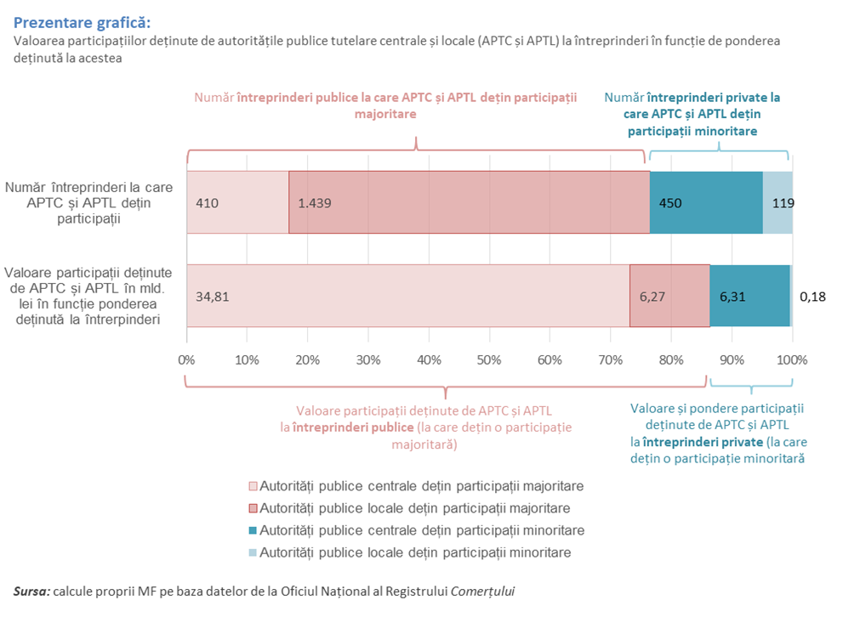Din cele 410 de întreprinderi la care APT centrale dețin participații majoritare, un număr de 247 sunt monitorizate la nivelul Ministerului Finanțelor, iar 163 ÎPC nu întrunesc condițiile de a fi monitorizate, aflându-se în diverse stadii prevăzute de Legea nr. 85/2014 (faliment, lichidare, dizolvare);
Din cele 1.558. de întreprinderi la care APT locale dețin participații majoritare, un număr de 1.269 sunt monitorizate la nivelul Ministerului Finanțelor, iar 288 ÎPL nu întrunesc condițiile de a fi monitorizate, aflându-se în diverse stadii prevăzute de Legea nr. 85/2014 (faliment, lichidare, dizolvare);
În temeiul O.G. nr. 26/2013, la nivelul Ministerului Finanțelor sunt monitorizate din punct de vedere al respectării disciplinei financiare un număr total de 1.516 ÎP grupate după cum urmează:
- 247 întreprinderi publice centrale, din care:
- 226 întreprinderi publice centrale active aflate în subordinea, în coordonarea, sub autoritatea ori în portofoliul autorităților publice tutelare centrale;
- 21 întreprinderi publice centrale inactive aflate în subordinea, în coordonarea, sub autoritatea ori în portofoliul autorităților publice tutelare centrale;
- 1.269 întreprinderi publice locale, din care:
- 1.238 întreprinderi publice locale active aflate în subordinea, în coordonarea, sub autoritatea ori în portofoliul autorităților publice tutelare locale.
- 31 întreprinderi publice locale inactive aflate în subordinea, în coordonarea, sub autoritatea ori în portofoliul autorităților publice tutelare locale.
Prezentul Raport este structurat în două părți intitulate astfel:
PARTEA I – RAPORT PRIVIND ACTIVITATEA ÎNTREPRINDERILOR PUBLICE CENTRALE ÎN ANUL 2020, care cuprinde o prezentare a principalilor indicatori economico-financiari realizați de întreprinderile publice deținute de administrația publică centrală.
PARTEA II – RAPORT PRIVIND ACTIVITATEA ÎNTREPRINDERILOR PUBLICE LOCALE ÎN ANUL 2020, care cuprinde o prezentare a principalilor indicatori economico-financiari realizați de întreprinderile publice deținute de administrația publică locală.

PARTEA I – Raport privind activitatea ÎNTREPRINDERILOR PUBLICE CENTRALE ÎN anul 2020*

INTRODUCERE

Întreprinderile Publice Centrale furnizează o gamă largă de produse și servicii, precum și servicii universale fundamentale pentru funcționarea și siguranța societății în ansamblul său și, nu în ultimul rând, prin intermediul lor statul controlează și gestionează direct accesul la resurse naturale importante, iar întreprinderile publice din sectoare precum energia, transportul și protecția mediului afectează în mod semnificativ implementarea politicilor publice în aceste sectoare. La cele 226 de întreprinderi publice centrale din România, autoritățile publice tutelare centrale dețin participații care reprezintă o pondere de 2,61% în PIB contribuind astfel la dezvoltarea economică națională.
Faptul că mari companii din România își mențin un acționariat public semnificativ trebuie să reprezinte o garanție că valoarea economică este creată și menținută în beneficiul cetățenilor români. Provocarea generală a statului în calitatea de acționar la întreprinderile publice, constă în realizarea unui echilibru între profitabilitate sustenabilă și îndeplinirea obiectivelor de politică publică.
Așadar în baza considerentelor prezentate mai sus, în Partea I a Raportului vom trata distinct ÎPC din punct de vedere al respectării disciplinei financiare și al modificărilor participațiilor statului.

Cifre cheie realizate în anul 2020 de întreprinderile publice centrale active

TABEL – Indicatori economico-financiari înregistrați de întreprinderile publice centrale la 31 decembrie 2020
Indicatori economico-financiari | U.M. | Anul | ÎPC Active | ÎPC Inactive | Total general
 |  |  | 1 | 2 | 3=1+2
Nr întreprinderi publice | nr. ÎPC | 2020 | 226 | 21 | 247
Cifra de afaceri netă | mii lei | 2020 | 35.199.453 | 2.356.149 | 37.555.602
Rezultat din exploatare (EBIT) | mii lei | 2020 | 1.784.589 | -645.818 | 1.138.771
Amortizare | mii lei | 2020 | 6.826.412 | 260.547 | 7.086.960
EBITDA | mii lei | 2020 | 8.377.674 | -385.270 | 7.992.403
Venituri totale | mii lei | 2020 | 49.382.389 | 3.195.047 | 52.577.436
Cheltuieli totale | mii lei | 2020 | 46.834.568 | 3.873.366 | 50.707.935
Profit brut | mii lei | 2020 | 5.974.177 | 438.877 | 6.413.054
Pierdere brută | mii lei | 2020 | 3.426.356 | 1.117.196 | 4.543.552
Rezultat Brut (EBT) | mii lei | 2020 | 2.547.821 | -678.319 | 1.869.502
Profit net | mii lei | 2020 | 5.123.218 | 445.300 | 5.568.518
Pierdere netă | mii lei | 2020 | 3.385.723 | 1.117.217 | 4.502.939
Rezultat Net | mii lei | 2020 | 1.737.495 | -671.917 | 1.065.579
Capitaluri proprii | mii lei | 2020 | 70.472.560 | -4.889.149 | 65.583.411
Total active circulante | mii lei | 2020 | 51.533.983 | 1.968.515 | 53.502.498
Total active imobilizate | mii lei | 2020 | 167.042.271 | 4.600.826 | 171.643.097
Cheltuieli în avans | mii lei | 2020 | 285.812 | 6.840 | 292.652
Total active | mii lei | 2020 | 218.862.066 | 6.576.182 | 225.438.248
Datorii totale | mii lei | 2020 | 95.694.382 | 6.064.918 | 101.759.300
Datorii mai mari de 1 an | mii lei | 2020 | 73.948.901 | 910.020 | 74.858.921
Datorii mai mici de 1 an | mii lei | 2020 | 21.745.482 | 5.154.898 | 26.900.379
Plăți restante | mii lei | 2020 | 7.614.588 | 3.598.082 | 11.212.670
Nr. efectiv de personal | nr. pers | 2020 | 173.421 | 9.041 | 182.462
Notă: în tabel s-a folosit starea ÎP la anul raportării.

NOTĂ:
La finalul anului 2020 APTC dețineau participații majoritare la 21 ÎPC inactive din care:
- un număr de 20 ÎPC se aflau în proceduri de reorganizare și insolvență prevăzute de Legea nr. 85/2014;
- un număr de 1 ÎPC se aflau în procedură de insolvabilitate prevăzute de Legea nr. 85/2014.

În tabelul de mai sus este prezentată o parte a indicatorilor economico-financiari realizați de ÎPC inactive în anul 2020 conform datelor extrase din raportările contabile depuse de acestea la Ministerul Finanțelor pentru anul 2020. Printre cele mai importante ÎPC care se află în proceduri prevăzute de Legea nr. 85/2014 amintim:
Societatea Complexul Energetic Hunedoara S.A.; Electrocentrale București S.A.; Electrocentrale Galați S.A.; Electrocentrale Constanța S.A.; Societatea de Servicii Hidroenergetice Hidroserv S.A.; Compania Națională a Imprimeriilor Coresi S.A..

Capitolul 1 – Evoluția numărului întreprinderilor publice centrale deținute de autoritățile publice centrale pe parcursul anului 2020
TABEL – Evoluția numărului ÎPC active în perioada 2018-2020

Anul | Total ÎPC aflate în stare de funcțiune | ÎPC aflate în stare de funcțiune, după forma juridică de organizare
 |  | SOC | RA | INST | FIL
 | Nr ÎPC | Nr ÎPC | Nr ÎPC | Nr ÎPC | Nr ÎPC
 | 1=2+3+4+5 | 2 | 3 | 4 | 5
2018 | 225 | 83 | 13 | 50 | 79
2019 | 223 | 82 | 13 | 50 | 78
2020 | 226 | 89 | 13 | 50 | 74
Notă: în tabel s-a folosit starea ÎP la anul raportării.

Ca urmare a acțiunii permanente de identificare a entităților care îndeplinesc condițiile prevăzute în articolul 1 al Ordonanței Guvernului nr. 26/2013, față de numărul de 223 ÎPC active monitorizate la nivelul Ministerului Finanțelor în anul 2019, în anul 2020 au fost incluse 7 ÎPC active și au fost eliminate 4 ÎPC active, astfel:
- ÎPC incluse în acțiunea de monitorizare pe parcursul anului 2020.
În acțiunea de monitorizare au fost incluse un număr de 7 ÎPC active, după cum urmează:
- 3 SOC și 1 FIL active nou identificate, Agromec Moldova Nouă SA, Transauto SA, Recons SA, Titan Power SA;
- 1 SOC și 2 FIL au devenit active în anul 2020 –Arcadia 2000 SA, Societatea Întretinere și Reparații Locomotive și Utilaje - C.F.R. IRLU SA, Telegondola-Mamaia SRL;
- ÎPC eliminate din acțiunea de monitorizare pe parcursul anului 2020.
Din acțiunea de monitorizare au fost eliminate 4 ÎPC, după cum urmează:
- 2 SOC au devenit în anul 2020 cu capital minoritar de stat Agromec Utvin SA sau cu capital integral privat Sistemplast SA;
- 2 FIL au fost radiate în anul 2020 - Fondul Local de Garantare Craiova SA si Fondul Local de Garantare Sfântu Gheorghe SA.

Statul român, prin autoritățile publice tutelare centrale, deține participații în proporție majoritară, fapt care îi asigură controlul la un număr de 226 ÎPC active constituite după cum urmează:

- 89 ÎPC organizate ca societăți/companii naționale/societăți naționale și sunt deținute de stat prin APTC în proporție majoritară sau integrală;
- 13 ÎPC organizate ca regii autonome și sunt deținute de stat prin APTC în proporție integrală;
- 50 ÎPC organizate ca Institute Naționale de Cercetare-Dezvoltare și sunt deținute de stat prin APTC în proporție integrală;
- 74 ÎPC organizate ca filiale ale societăților/companiilor naționale/societăților naționale/regiilor autonome/ Institutelor naționale de cercetare-dezvoltare la care acestea dețin o participație majoritară fapt care le asigură controlul.

Capitolul 2 – Evoluția participațiilor statului la întreprinderile publice centrale deținute de autoritățile publice tutelare centrale
Statul român, prin autoritățile publice tutelare centrale, deține participații în proporție majoritară, fapt care îi asigură controlul la un număr de 226 ÎPC active după cum urmează:
- 129 ÎPC organizate ca societăți pe acțiuni și sunt deținute de stat prin APTC în proporție majoritară sau integrală;
- 11 ÎPC organizate ca societăți cu răspundere limitată și sunt deținute de stat prin APTC în proporție majoritară sau integrală;
- 86 ÎPC organizate ca regii autonome și sunt deținute de stat prin APTC în proporție integrală.

TABEL – Structura participațiilor deținute de Stat prin APTC la ÎPC active în anul 2020

Mod organizare societăți | Anul | Nr ÎPC active | Valoare capital social, părți sociale sau patrimoniu deținut de STAT | Valoare capital social sau părți sociale deținut de PERSOANE JURIDICE ȘI FIZICE | Nr total acțiuni sau părți sociale deținute de STAT | Valoare nominală medie estimată pe acțiune/ parte socială
 |  |  | mii lei | mii lei | nr | lei/acțiune sau parte socială
 |  |  | 1 | 2 | 3 | 4
Societăți pe acțiuni la care statul deține capital social | 2018 | 128 | 25.534.116 | 2.517.601 | 7.660.498.095 | 3,20
 | 2019 | 127 | 25.680.262 | 2.558.199 | 7.977.473.221 | 3,22
 | 2020 | 129 | 26.426.886 | 2.559.741 | 8.254.499.381 | 3,16
Societăți cu răspundere limitată la care statul deține părți sociale | 2018 | 11 | 68.505 | 0 | 166.293 | 10,30
 | 2019 | 10 | 68.503 | 0 | 6.651.890 | 10,33
 | 2020 | 11 | 74.222 | 4.973 | 6.651.875 | 11,15
Regii autonome la care statul deține patrimoniu | 2018 | 86 | 680.579 | 0 | N/A | N/A
 | 2019 | 86 | 680.579 | 0 | N/A | N/A
 | 2020 | 86 | 1.081.288 | 0 | N/A | N/A
TOTAL GENERAL PE ANI | 2018 | 225 | 26.283.200 | 2.517.601 | 7.660.664.389 | 3,21
 | 2019 | 223 | 26.429.344 | 2.558.199 | 7.984.125.113 | 3,23
 | 2020 | 226 | 27.582.396 | 2.564.714 | 8.261.151.258 | 3,17

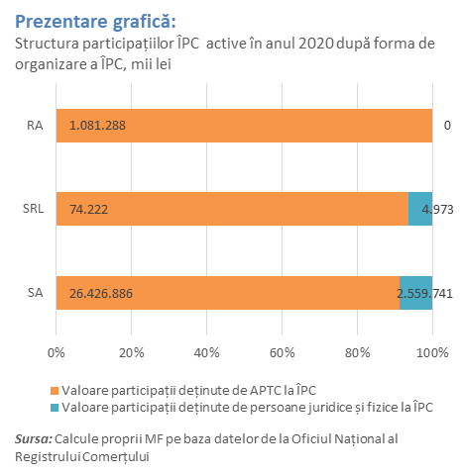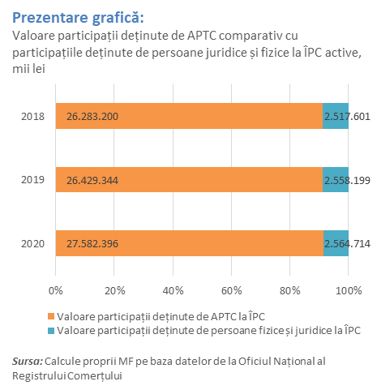

Din datele înscrise în tabelul prezentat mai sus evoluția participațiilor deținute de stat prin APTC la ÎPC în anul 2020 față de finalul anului 2019 rezultă că, la sfârșitul anului 2020, valoarea patrimoniului/capitalului social deținut de stat prin APTC la ÎPC este în sumă de 27.582.396 mii lei, în creștere cu suma de 1.153.052 mii lei (4,36%) față de finalul anului 2019, iar valoarea medie estimată pe acțiune/parte socială înregistrează la finalul anului 2019 o medie de 3,17 lei pe acțiune/parte socială. Valoarea totală a capitalului social/patrimoniului deținut de APTC la ÎPC active înregistrează în anul 2020 o pondere de 2,61% din PIB.
Creșterea volumului participațiilor deținute de stat prin APTC la ÎPC active în anul 2020 se datorează, în principal:
  - Creșterii participațiilor deținute de stat prin APTC la ÎPC active, ca urmare a majorării capitalului social la un număr de 36 ÎPC active cu suma de 1.102.097 mii lei și a includerii în acțiunea de monitorizare a unui număr de 7 ÎPC nou identificate cu suma de 101.829 mii lei.
  - Diminuări ale participațiilor deținute de stat prin APTC la ÎPC active ca urmare a diminuării capitalului social/patrimoniu deținut de APTC la 7 ÎPC active cu suma totală de 27.776 mii lei și a eliminării din acțiunea de monitorizare a unui număr de 4 ÎPC la care APTC dețineau participații în sumă totală de 23.097 mii lei.

Capitolul 3 – Principalii indicatori economico-financiari înregistrați în anul 2020 de întreprinderile publice centrale

3.1 – Principalii indicatori economico-financiari ai întreprinderilor publice centrale active
TABEL - Evoluția unor indicatori economico-financiari înregistrați de ÎPC la 31 decembrie 2020 în perioada 2018-2020, determinată prin însumarea datelor din situațiile financiare anuale:
Indicatori economico-financiari | U.M. | Anul | Întreprinderi publice care au date comparative pe întreaga perioadă | Întreprinderi publice care nu au date comparative pe întreaga perioadă | Total general ÎPC Active
 |  |  | 1 | 2 | 3=1+2
Număr întreprinderi publice | nr. ÎPC | 2018 | 220 | 0 | 220
 | nr. ÎPC | 2019 | 220 | 2 | 222
 | nr. ÎPC | 2020 | 220 | 6 | 226
Rezultat din exploatare (EBIT) | mii lei | 2018 | 4.764.006 | 0 | 4.764.006
 | mii lei | 2019 | 4.245.947 | -151.889 | 4.094.059
 | mii lei | 2020 | 1.792.124 | -7.535 | 1.784.589
EBITDA | mii lei | 2018 | 9.617.383 | 0 | 9.617.383
 | mii lei | 2019 | 11.733.234 | -133.924 | 11.599.309
 | mii lei | 2020 | 8.385.058 | -7.384 | 8.377.674
Profit brut | mii lei | 2018 | 7.121.956 | 0 | 7.121.956
 | mii lei | 2019 | 6.530.162 | 0 | 6.530.162
 | mii lei | 2020 | 5.974.177 | 0 | 5.974.177
Pierdere brută | mii lei | 2018 | 2.259.842 | 0 | 2.259.842
 | mii lei | 2019 | 2.048.919 | 151.838 | 2.200.757
 | mii lei | 2020 | 3.420.926 | 5.429 | 3.426.356
Rezultat Brut (EBT) | mii lei | 2018 | 4.862.115 | 0 | 4.862.115
 | mii lei | 2019 | 4.481.243 | -151.838 | 4.329.405
 | mii lei | 2020 | 2.553.250 | -5.429 | 2.547.821
Rezultat Net | mii lei | 2018 | 3.727.694 | 0 | 3.727.694
 | mii lei | 2019 | 3.112.562 | -151.838 | 2.960.724
 | mii lei | 2020 | 1.742.926 | -5.431 | 1.737.495
Cifra de afaceri netă | mii lei | 2018 | 38.576.588 | 0 | 38.576.588
 | mii lei | 2019 | 41.317.312 | 131.060 | 41.448.372
 | mii lei | 2020 | 35.198.567 | 886 | 35.199.453
Capitaluri proprii | mii lei | 2018 | 68.151.476 | 0 | 68.151.476
 | mii lei | 2019 | 71.932.493 | -153.035 | 71.779.458
 | mii lei | 2020 | 70.296.690 | 175.870 | 70.472.560
TOTAL ACTIVE = Active imobilizate + Active circulante + Cheltuieli în avans | mii lei | 2018 | 123.526.279 | 0 | 123.526.279
 | mii lei | 2019 | 209.775.176 | 552.461 | 210.327.637
 | mii lei | 2020 | 218.685.775 | 176.291 | 218.862.066
Datorii totale | mii lei | 2018 | 21.893.373 | 0 | 21.893.373
 | mii lei | 2019 | 89.590.537 | 576.472 | 90.167.009
 | mii lei | 2020 | 95.694.000 | 383 | 95.694.382
Plăți restante | mii lei | 2018 | 2.785.649 | 0 | 2.785.649
 | mii lei | 2019 | 3.020.328 | 251.681 | 3.272.009
 | mii lei | 2020 | 7.070.644 | 543.944 | 7.614.588
Nr efectiv de personal | nr. pers. | 2018 | 180.122 | 0 | 180.122
 | nr. pers. | 2019 | 179.672 | 1.914 | 181.586
 | nr. pers. | 2020 | 173.396 | 25 | 173.421
Notă: în tabel s-a folosit starea ÎP la finele anului 2020.

NOTĂ:
În scopul stabilirii unor date comparative privind evoluția indicatorilor economico-financiari în perioada 2018-2020, indicatorii economico-financiari au fost grupați în funcție de ÎPC care au date comparative pe întreaga perioadă, respectiv au existat în activitatea de monitorizare pe parcursul ultimilor 3 ani.

Din cele 226 ÎPC active la 31.12.2020 au fost grupate în 220 ÎPC active care au existat în activitatea de monitorizare și au date comparative pe ultimii 3 ani și 6 ÎPC active care nu au date comparative pe ultimii 3 ani datorită intrării în activitatea de monitorizare urmare identificării acestora, sau datorită ieșirii din activitate de monitorizare datorită radierii de la Oficiul Național al Registrului Comerțului sau a privatizării lor.

Rezultatele înregistrate în perioada 2018 - 2020 de ÎPC active

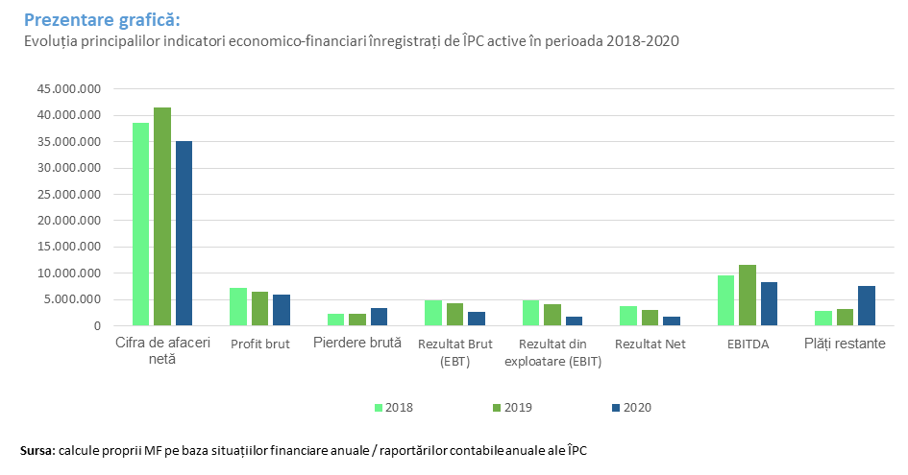

Din grafic, se observă că evoluția indicatorilor economico-financiari la finele anului 2020, față de anul precedent, este nefavorabilă, din cauza faptului că rezultatul brut înregistrează o scădere cu suma de 1.781.584 mii lei, acesta fiind o consecință a scăderii profitului brut cu suma de 555.986 mii lei.

Plățile restante înregistrate de ÎPC active la 31.12.2020 au crecut semnificativ în principal din cauza Societății Naționale de Transport Feroviar de Marfă "CFR – MARFA" SA care a fost obligată prin decizia Comisiei Europene C(2020) 1115(24.02.2020) să restituie ajutorul de stat nelegal în sumă totală de 570 mil euro (2.6 mld lei + dobânzi de recuperare) în 6 luni (până în 25 august 2020) sumă care la finalul anului 2020 a devenit plată restantă.

În scopul determinării cât mai exacte a indicatorilor medii de performanță ai ÎPC active aceștia au fost calculați pentru aceleași 220 ÎPC active care au date comparative în perioada 2018-2020. Indicatorii medii de performanță ai ÎPC active sunt prezentați în Tabelul de mai jos.

TABEL - Indicatorii medii de performanță realizați de aceeași 220 ÎPC active existente în activitatea de monitorizare în perioada 2018-2020 se prezintă după cum urmează:

Indicatori economico - financiari | Formula utilizata | U.M. | Total general ÎPC monitorizate în perioada 2018-2020 și care există în activitatea de monitorizare la 31.12.2020 |  |  | DIFERENȚĂ
Anul |  |  | 2018 | 2019 | 2020 | 2020-2019
 |  |  | 1 | 2 | 3 | 4=3-2
Număr efectiv de ÎPC |  | nr. ÎP | 220 | 220 | 220 | 0
Rentabilitate
Marja operațională (EBIT margin) | EBIT / Cifra de afaceri | % | 12,35% | 10,28% | 5,09% | -5,18%
Marja operațională (EBITDA margin) | EBITDA / Cifra de afaceri | % | 24,93% | 28,40% | 23,82% | -4,58%
EBITDA în capitaluri proprii | EBITDA / Capitaluri proprii | % | 14,11% | 16,31% | 11,93% | -4,38%
Rata rentabilităţii capitalului 1 | Profit net / Capitaluri proprii | % | 8,74% | 7,15% | 7,29% | 0,13%
Rata rentabilităţii capitalului 2 | Rezultat net / Capitaluri proprii | % | 5,47% | 4,33% | 2,48% | -1,85%
Rentabilitatea capitalului angajat | Profit brut din exploatare / (Datorii pe termen lung + Capital propriu) | % | 9,21% | 4,23% | 3,62% | -0,61%
Rata profitului brut | Profit brut/Venituri totale | % | 16,03% | 12,28% | 12,10% | -0,18%
Rata profitului brut în total vânzări 1 | Profitul brut / Cifra de afaceri | % | 18,46% | 15,80% | 16,97% | 1,17%
Rata rezultatului brut în total vânzări 2 | Rezultat brut / Cifra de afaceri | % | 12,60% | 10,85% | 7,25% | -3,59%
Lichiditate
Lichiditatea curentă | Active circulante/Datorii pe termen scurt | % | 204,79% | 276,89% | 236,19% | -40,70%
Lichiditatea imediată | (Active circulante-Stocuri)/Datorii curente | % | 180,26% | 170,52% | 152,05% | -18,47%
Risc
Rata de acoperire a dobânzii | EBIT/Cheltuiala cu dobânda | % | 4147,27% | 2966,94% | 189,34% | -2777,60%
Gradul de îndatorare | Datorii totale / Active totale | % | 17,72% | 42,71% | 43,76% | 1,05%
Activitate (gestiune)
Viteza rotație imobilizărilor | Cifra de afaceri / Active imobilizate | % | 41,49% | 24,81% | 21,07% | -3,74%
Viteza rotație active totale | Cifra de afaceri / Active totale | % | 31,23% | 19,70% | 16,10% | -3,60%
Notă: în tabel s-a folosit starea ÎP la finele anului 2020

Analizând evoluția indicatorilor medii de performanță realizați de ÎPC active existente în activitatea de monitorizare, se observă că în perioada 2018-2020, indicatorii de rentabilitate ai ÎPC au avut un trend descrescător, din cauza înregistrării unor scăderi ale indicatorilor economico-financiari EBIT, rezultat brut și rezultat net.
În ce privește indicatorii de lichiditate se observă, în general, un trend descrescător în perioada 2018-2020, datorită creșterii activelor circulante.

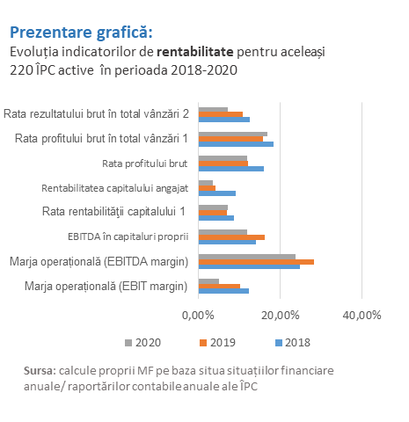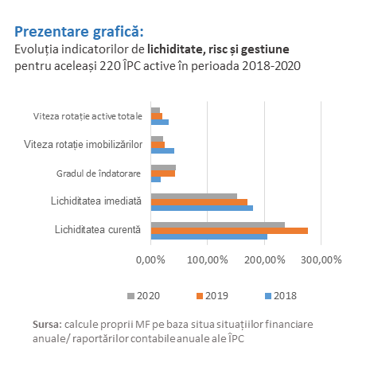

3.2 – Situația principalilor indicatori economico-financiari ai întreprinderilor publice centrale active grupați pe sectoare de activitate în funcție de cifra de afaceri netă

TABEL – Situația unor indicatori economico-financiari realizați de cele 226 de ÎPC active la 31.12.2020, grupate pe principalele activități desfășurate de acestea și ordonate descrescător după cifra de afaceri netă
Nr Crt | Activități în care se încadrează ÎP active conform diviziunii principale a clasificării activităților din economia națională | Nr ÎPC | Cifra de afaceri netă | Număr efectiv de personal | Rezultat Brut (EBT) | Total active | Capitaluri proprii | Datorii totale | Plăți restante
 |  | 1 | 2 | 4 | 9 | 4 | 5 | 6 | 7
 |  | nr. | mii lei | nr. pers. | mii lei | mii lei | mii lei | mii lei | mii lei
1 | Productia si furnizarea de energie electrica si termica, gaze, apa calda si aer conditionat | 9 | 11.295.656 | 22.174 | 1.812.686 | 37.211.692 | 27.226.655 | 6.257.955 | 15.129
2 | Transporturi terestre si transporturi prin conducte | 7 | 5.169.911 | 28.133 | -640.227 | 27.839.013 | 8.425.719 | 11.218.383 | 4.202.821
3 | Extractia petrolului brut si a gazelor naturale | 1 | 3.926.034 | 5.673 | 1.448.818 | 9.715.853 | 7.746.264 | 1.093.464 | 0
4 | Depozitare si activitati auxiliare pentru transporturi | 14 | 2.992.684 | 30.304 | -332.238 | 24.768.786 | 8.108.409 | 2.185.573 | 149.233
5 | Silvicultura si exploatare forestiera | 23 | 1.864.174 | 15.336 | 12.118 | 1.755.625 | 761.024 | 448.259 | 0
6 | Administratie publica si aparare; asigurari sociale din sistemul public | 2 | 1.562.118 | 8.018 | 7.835 | 82.124.170 | 1.894.554 | 65.689.905 | 0
7 | Activitati de posta si de curier | 1 | 1.287.307 | 24.996 | 32.941 | 1.045.227 | 396.310 | 554.601 | 0
8 | Cercetare-dezvoltare | 56 | 1.196.898 | 8.656 | -15.714 | 5.802.470 | 1.935.102 | 615.902 | 162.799
9 | Tiparire si reproducerea pe suporti a inregistrarilor | 4 | 530.600 | 899 | 268.373 | 861.521 | 691.593 | 158.459 | 0
10 | Activitati de arhitectura si inginerie; activitati de testari si analiza tehnica | 7 | 505.463 | 2.336 | 168.362 | 803.880 | 646.715 | 126.878 | 497
11 | Alte activități | 102 | 4.868.607 | 26.896 | -215.132 | 26.933.828 | 12.640.215 | 7.345.003 | 3.084.109
TOTAL GENERAL 2020 |  | 226 | 35.199.453 | 173.421 | 2.547.821 | 218.862.066 | 70.472.560 | 95.694.382 | 7.614.588
Notă: în tabel s-a folosit starea ÎP la finele anului 2020.

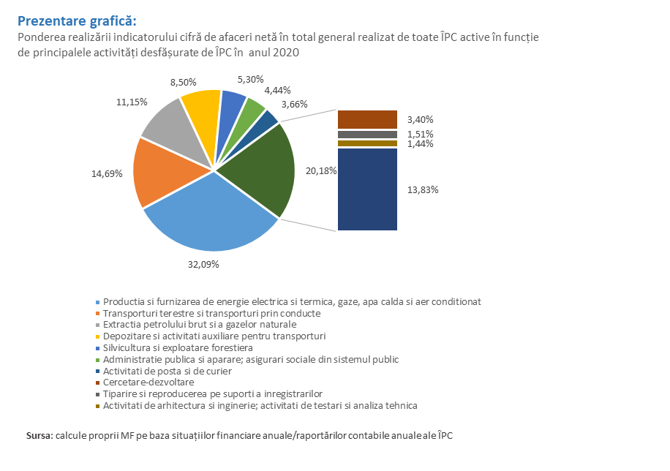

La gruparea ÎPC pe domenii de activitate s-a avut în vedere legislația privind clasificarea activităților din economia națională – CAEN și indicatorul economico-financiar cifră de afaceri netă realizată de ÎPC, care reprezintă un indicator important în măsurarea activității unei firme.
Ca urmare a acestei clasificări pe diviziuni se poate observa că ponderea cea mai mare a indicatorului cifră de afaceri netă în totalul cifrei de afaceri nete realizată de cele 226 ÎPC active, este deținută de ÎPC care desfășoară „activități de producție și furnizare de energie electrică și termică, gaze, apă caldă și aer condiționat”. Societatea cu cea mai mare cifră de afaceri netă, care desfășoară activități potrivit acestei diviziuni, este Societatea de Producere a Energiei Electrice în Hidrocentrale " Hidroelectrica" S.A.
O pondere însemnată în totalul cifrei de afaceri nete realizată de cele 226 ÎPC active este deținută de ÎPC care își desfășoară activitatea în diviziunea „transporturi terestre și transporturi prin conducte”. Societatea cu cea mai mare cifră de afaceri netă, care desfășoară activități potrivit acestei diviziuni, este Societatea Națională de Transport Feroviar de Călători - CFR - Călători SA.
În diviziunea „extracția petrolului brut și a gazelor naturale”, care ocupă locul trei în acest clasament, activează doar o singură ÎPC și anume Societatea Națională de Gaze Naturale "Romgaz" S.A.
Deși în primele 3 sectoare de activitate după cifra de afaceri activează un număr de 17 ÎPC care reprezintă o pondere de 7,52% din numărul total de 226 ÎPC active, acestea realizează 57,93% din totalul cifrei de afaceri nete înregistrată de către toate cele 226 ÎPC. Astfel, cele mai mari și mai importante ÎPC activează în domenii strategice naționale precum: „producția și furnizarea de energie electrică și termică, gaze, apă caldă și aer condiționat”; „transporturi terestre și transporturi prin conducte” și „extracția petrolului brut și a gazelor naturale”.

3.3 – Evoluția plăților restante înregistrate de întreprinderile publice centrale

TABEL - Situația plăților restante înregistrate de ÎPC active în perioada 2018-2020

Anul | 2018 | 2019 | 2020
 | 1 | 2 | 3
U.M. | mii lei | mii lei | mii lei
TOTAL Plăți restante ÎPC ACTIVE, din care: | 4.394.070 | 3.192.717 | 7.614.588
Plăți restante Bugetul General Consolidat | 2.484.951 | 1.184.776 | 2.254.161
Plăți restante alți creditori | 1.909.119 | 2.007.941 | 5.360.426
Notă: în tabel s-a folosit starea ÎP la anul raportării.

TABEL – Total plăți restante înregistrate de primele 10 ÎPC active în total general plăți restante înregistrate de ÎPC active

 | Anul | TOTAL Plăți restante | Plăți restante Bugetul General Consolidat | Plăți restante alți creditori
 |  | 1=2+3 | 2 | 3
 |  | mii lei | mii lei | mii lei
Total primele zece ÎPC care înregistrează plăți restante în anul 2019 | 2018 | 1.650.280 | 324.531 | 1.325.749
 | 2019 | 1.843.946 | 335.145 | 1.508.801
 | 2020 | 6.263.387 | 1.576.779 | 4.686.608
Total general plăți restante înregistrate de ÎPC active în anul 2020 | 2020 | 7.614.588 | 2.254.161 | 5.360.426
Pondere primele zece ÎPC care înregistrează plăți restante în total general operatori activi | 2020 | 82,26% | 69,95% | 87,43%
Notă: în tabel s-a folosit starea ÎP la anul raportării.

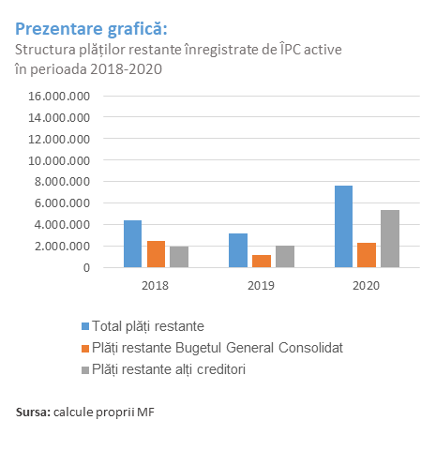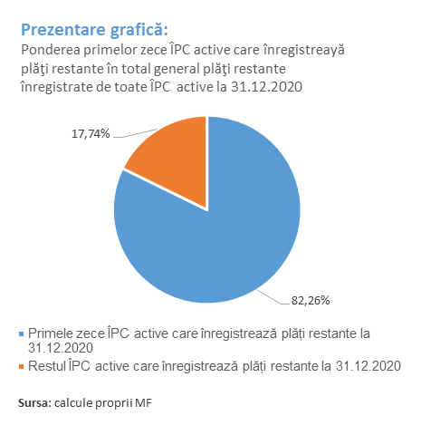

Se poate observa că primele zece întreprinderi publice centrale care înregistrează plăți restante la finalul anului 2020 activează cu precădere în domeniile: fabricarea armamentului și muniției, fabricare de aeronave și nave spațiale, transporturi de marfă pe calea ferată, comerț cu ridicata al produselor farmaceutice, transporturi aeriene de pasageri, transporturi interurbane de călători pe calea ferată, activități de servicii anexe pentru transporturi terestre, cercetare-dezvoltare în alte științe naturale și inginerie.

Primele zece ÎPC active înregistrează plăți restante la finalul anului 2020 în sumă totală de 6.263.387 mii lei și reprezintă 82,26 % din totalul general al plăților restante înregistrat de toate ÎPC active.

În clasamentul primelor 10 ÎPC care înregistrează cele mai mari plăți restante se constată:
- creșterea plăților restante în anul 2020 față de 2019 la Societatea Națională de Transport Feroviar de Marfă "CFR - Marfă" SA, Compania Națională Unifarm SA, Uzina Mecanică Orăștie SA, Societatea Națională de Transport Feroviar de Călători - CFR - Călători SA, Compania Națională de Căi Ferate "CFR" SA, Compania Națională de Transporturi Aeriene Române Tarom SA, Societatea Comercială Metrom SA Filială a Companiei Naţionale "Romarm" S.A, Societatea "Uzina Mecanică Sadu" SA Filiala a Companiei Naţionale "Romarm" S.A., I.N.C.D.I.F. - "ISPIF" București.
- scăderea plăților restante în anul 2020 față de 2019 la Avioane Craiova SA.

Printre cauzele înregistrării de plăți restante de către primele 10 ÎPC amintim următoarele:

- La Societatea Națională de Transport Feroviar de Marfă – „CFR – Marfă” S.A. - neîncasarea creanțelor restante în valoare de cca. 278.891 mii lei de la companii de stat;
- La Unifarm SA - incapacitatea de rambursare a creditului de 1,15 mld. lei (scadent la 25.09.2020) acordat din fonduri publice (pe baza OUG 29/2020), pentru achiziționarea de urgență a unor stocuri de materiale de protecție și dispozitive medicale, în contextul crizei induse de pandemia COVID 19 și declanșarea, pe cale de consecință, a stării de urgență in 2020 și penalitățiile aferente acestuia;
- La Societatea Uzina Mecanică Orăștie S.A. - sunt generate de debitul la fondul de risc si accesorii;
- La Societatea Națională de Transport Feroviar de Călători – “CFR – Călători” S.A. – înregistrarea de plăți restante este o consecință directă a situației pandemice care a afectat anul 2020 din punct de vedere al încasărilor companiei, acestea fiind diminuate drastic ca urmare a măsurilor luate de autorități de limitare a liberei circulații a persoanelor, atât pe teritoriul național cât și în afara granițelor țării, anul 2020 fiind anul COVID care a marcat pentru prima dată în istoria CFR Călători o scădere a încasărilor directe cu 41%, respectiv cu 356 milioane lei; O altă cauză a înregistrării de plăți restante, o constituie nealocarea din bugetul MTI/ARF a compensației pentru susținerea transportului feroviar public de călători, la nivelul necesarului, conform prevederilor Regulamentului nr. 1370 al CE și a OUG nr. 12/1998;
- La Societatea Avioane Craiova S.A. - lipsa contractelor, înregistrarea de dobânzi și penalități pentru neachitarea la termen a obligațiilor la bugetul consolidat al statului și bugetul local (datorii istorice și curente), diminuarea drastică a volumului de activitate ca urmare a sistării de comenzi din partea MApN pentru fabricarea avionului IAR 99;
- La Compania Națională de Căi Ferate CFR – lipsa lichidităților din cauza neîncasării creanțelor de la principalii clienți, neîncasarea creanțelor de la bugetul statului;
- La Compania Națională de Transporturi Aeriene Române Tarom SA – scăderea numărului de curse și a numărului de pasageri transportați, în contextul pandemiei cu COVID 19, nerealizarea indicatorilor fizici au determinat reducerea încasărilor și a veniturilor;
- La Societatea Metrom S.A. filială a Companiei Naționale „Romarm S.A.” – volumul redus de comenzi pentru realizarea de produse militare și civile; producție sub pragul rentabilității; decapitalizarea prin înregistrarea de pierderi din exploatare, ca urmare a unei producții mult sub pragul de rentabilitate;
- La Societatea Uzina Mecanică Sadu S.A. filială a Companiei Naționale „Romarm S.A.” – dotările tehnologice cu randament scăzut, depășite fizic și moral; încărcarea fluctuantă a fluxului de fabricație; scăderea producției și creșterea cletuielilor, in contextul pandemiei cu COVID 19;
- La I.N.C.D.I.F. - "ISPIF" București– situația incertă în care se află institutul, referitoare la reorganizarea acestuia cerută încă din 2009-2010 de când a început să înregistreze datorii restante la bugetul de stat consolidat; imposibilitatea de a participa la licitații pentru contractarea de lucrări specifice, fiind neeligibil (poprirea tuturor conturilor bancare din cauza neplății datoriilor la scadență); imposibilitatea încasării clienților incerți și în litigiu declarați în insolvență, faliment sau lichidați; imposibilitatea acționării în judecată pentru recuperarea clienților din lipsă de resurse financiare, ulterior prescriși, sau din lipsa personalului juridic de specialitate care a demisionat din cauza salariilor neîncasate.

Măsuri pentru reducerea plăților restante
Printre măsurile de reducere a plăților restante, aplicate de întreprinderile publice pentru anul 2020, se află:
- eșalonarea la plată;
- darea în plată;
- restructurarea creditului cu termen scadent depășit;
- inițierea unui Memorandum pentru acordarea unui ajutor de stat, pentru compensarea pierderilor suferite ca urmare a pandemiei COVID 19;
- suspendarea contractelor individuale de muncă (șomaj tehnic) în contextul situației epidemiologice determinate de răspândirea COVID 19;
- reducerea programului de lucru, cu reducerea corespunzătoare a salariului;
- conversia plăților restante în acțiuni;
- amânarea la plată a dobânzilor, penalităților și a tuturor accesoriilor aferente obligațiilor bugetare principale care constituie obiect al restructurării;
- întocmirea unui Bussines Plan 2020-2029;
- ajutoarele de stat pentru salvarea şi restructurarea întreprinderilor;
- creșterea progresivă a programului de producție;
- reducerea consumului energetic prin contorizarea și urmărirea strictă a consumului de curent electric, gaz și apă;
- reduceri de personal prin restructurări, concedieri, pensionări anticipate;
- acordarea concediilor fără plată conform CCMU;
- eliminarea tuturor sporurilor prevăzute în CCMU,cu excepția sporului de vechime și a sporului de noapte;
- suspendarea sporului de doctorat pentru perioada în care nu există teme sau proiecte de cercetare în derulare;
- valorificarea prin vânzare a activelor;
- închirirerea spațiilor de producție devenite excedentare.

3.4 – Evoluția personalului și a cheltuielilor cu personalul la întreprinderile publice centrale

TABEL - Situația evoluției numărului de personal, a cheltuielilor de natură salarială și a câștigului salarial mediu în perioada 2018-2020

Anul | Nr. ÎPC active | Număr efectiv de personal | Cheltuieli de natură salarială | Total cheltuieli de exploatare | Câștigul salarial mediu brut lunar pe persoana
 | 1 | 2 | 3 | 4 | 5=3/2*1000/12
 | nr. | nr. | mii lei | mii lei | lei/lună/pers.
2018 | 225 | 183.176 | 12.190.757 | 40.451.620 | 5.546
2019 | 223 | 180.464 | 13.270.746 | 47.774.657 | 6.128
2020 | 226 | 173.421 | 13.757.433 | 45.671.534 | 6.611
Anul 2020 raportat la anul 2019 -% | 101,35% | 96,10% | 103,67% | 95,60% | 107,88%
Notă: în tabel s-a folosit starea ÎP la anul raportării.

Numărul de personal angajat în întreprinderile publice centrale active pe parcursul anilor 2018–2020 înregistrează un trend descrescător. În anul 2020 numărul efectiv de personal angajat în întreprinderile publice centrale active a scăzut cu 7.043 persoane față de anul 2019.

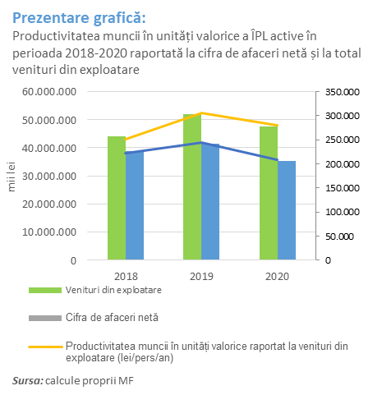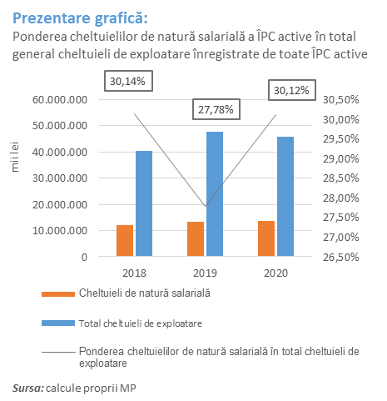

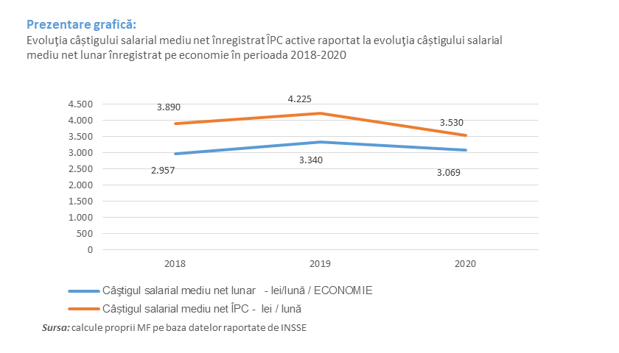
Cheltuielile de natură salarială totale au înregistrat în anul 2020 o creștere cu 3,67%, respectiv cu suma de 486.687 mii lei față de anul 2019, ca urmare în principal a creșterilor la Metrorex SA. cu suma de 124.311 mii lei, la Compania Națională de Căi Ferate "CFR" SA cu suma de 83.981 mii lei și la Compania Națională Poșta Română SA. cu suma de 71.676 mii lei.
În anul 2020, față de anul precedent, câștigul mediu brut lunar pe salariat pentru ÎPC active a crescut cu 483 lei de la 6.128 lei la 6.611 lei, reprezentând o creștere de 7,88%. Câștigul mediu brut lunar pe salariat în economie pentru anul 2020 a fost de 4.841 lei, cu 26,78 % (1.770 lei) mai mic decât câștigul mediu brut lunar pe salariat înregistrat de IPC active.
Cele mai mari creșteri în anul 2020 ale sumelor destinate cheltuielilor de natură salarială s-au înregistrat la ÎPC din subordinea următoarelor autorități publice tutelare:
    - Ministerul Transporturilor, Infrastructurii și Comunicațiilor în sumă de 219.088 mii lei;
    - Ministerul Economiei, Energiei și Mediului de Afaceri în sumă de 95.715 mii lei;
    - Secretariatul General al Guvernului în sumă de 68.049 mii lei;
    - Ministerul Educației și Cercetării în sumă de 19.449 mii lei;
    - Ministerul Sănătății în sumă de 10.931 mii lei.

În ceea ce privește numărul efectiv de personal, acesta a scăzut în anul 2020 față de anul 2019 cu 7.043 persoane.
Dintre cele mai mari scăderi, enumerăm:
- Regia Națională a Pădurilor Romsilva RA a scăzut numărul de personal cu 1.249 persoane;
- Societatea Națională de Transport Feroviar de Călători - CFR - Călători SA a scăzut numărul de personal cu 695 persoane;
- Societatea Complexul Energetic Oltenia S.A. a scăzut numărul de personal cu 589 persoane;
- Societatea Natională de Transport Feroviar de Marfă "CFR - Marfă" SA a scăzut numărul de personal cu 535 persoane;
- Societatea Complexul Energetic Oltenia S.A. a scăzut numărul de personal cu 196 persoane;
- Compania Natională de Transporturi Aeriene Române Tarom SA a scăzut numărul de personal cu 284 persoane.

3.5 – Subvenții de la Bugetul de Stat acordate întreprinderilor publice centrale

TABEL– Situația subvențiilor acordate de la bugetul de stat pentru ÎPC în perioada 2018-2020
ANUL | Total subvenții | din care: |  | Pondere total subvenții în PIB
 |  | de exploatare | de investiții
 | 1=2+3 | 2 | 3 | 4
 | mii lei | mii lei | mii lei | %
2018 | 6.036.616 | 3.181.141 | 2.855.475 | 0,7033%
2019 | 8.072.365 | 4.112.649 | 3.959.716 | 0,8549%
2020 | 10.426.788 | 4.216.219 | 6.210.569 | 0,9853%
Anul 2020 raportat la anul 2019 -% | 129,17% | 102,52% | 156,84%
Notă: în tabel s-a folosit starea ÎP la anul raportării.

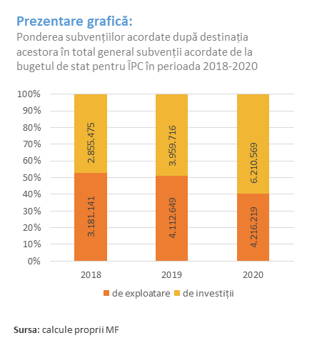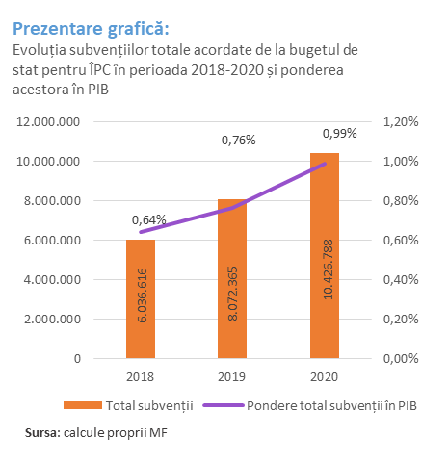
În anul 2020, față de anul 2019, volumul subvențiilor acordate întreprinderilor publice centrale a crescut cu 29,17%, respectiv cu suma de 2.354.423 mii lei.
În totalul subvențiilor acordate, în sumă de 10.426.788 mii lei, ponderea cea mai mare, în proporție de 40,44%, a fost acordată pentru activitatea de exploatare, în timp ce pentru investiții a fost acordat un procent de 59,56%. Astfel, se observă o creștere cu 2,52% a subvențiilor pentru activitatea de exploatare și cu 56,84% a subvențiilor pentru investiții în anul 2020 față de anul 2019. Ponderea subvențiilor totale în PIB a crescut de la 0,76% din PIB în anul 2019 la 0,99% din PIB în anul 2020.
TABEL– Structura subvențiilor acordate de la bugetul de stat pentru ÎPC grupate pe autorități publice tutelare și ordonate descrescător după subvențiile acordate de la bugetul de stat în anul 2020
Abreviere autoritate publică tutelară | Total subvenții |  |  | Total subvenții acordate de la bugetul de stat pentru ÎPC în perioada 2018-2020
 | 2018 | 2019 | 2020
 | 1 | 2 | 3 | 4=1+2+3
 | mii lei | mii lei | mii lei | mii lei
Total | 6.036.616 | 8.072.365 | 10.426.788 | 24.535.769
MTIC | 5.134.798 | 6.891.518 | 8.879.732 | 20.906.048
MLPDA | 369.000 | 796.311 | 1.246.759 | 2.412.070
MEEMA | 343.742 | 289.944 | 196.283 | 829.969
MMAP | 71.919 | 74.079 | 92.193 | 238.191
MEdC | 14.946 | 13.807 | 5.740 | 34.493
MMPS | 0 | 441 | 5.409 | 5.850
SGG | 10.302 | 6.034 | 325 | 16.661
MTS | 0 | 0 | 248 | 248
ADS | 143 | 91 | 95 | 329
MApN | 0 | 4 | 4 | 8
AAAS | 34 | 28 | 0 | 62
BNR | 0 | 0 | 0 | 0
CD | 89.062 | 0 | 0 | 89.062
MADR | 0 | 0 | 0 | 0
Notă: în tabel s-a folosit starea ÎP la anul raportării.
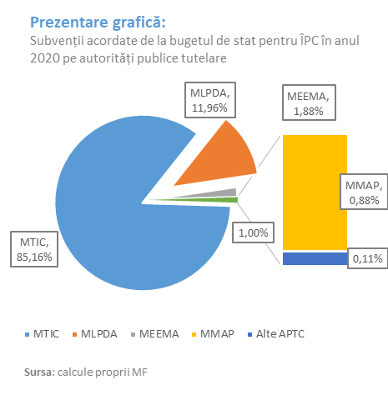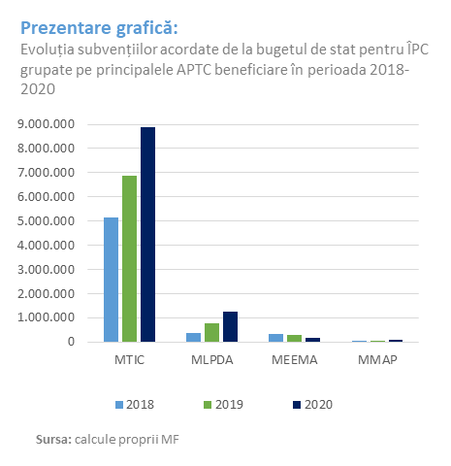
În cursul anului 2020, ÎPC din subordinea Ministerului Transporturilor, Infrastructurii și Comunicațiilor au beneficiat de alocarea celei mai mari părți din suma totală a subvențiilor, respectiv în pondere de 85,16%, reprezentând 8.879.732 mii lei, urmat de ÎPC din subordinea Ministerului Lucrărilor Publice, Dezvoltării și Administrației cu o pondere de 11,96%, reprezentând 1.246.759 mii lei și de ÎPC din subordinea Ministerului Economiei, Energiei și Mediului de Afaceri cu o pondere de 1,88% reprezentând 196.283 mii lei . Toate celelalte ÎPC din subordinea altor autorități publice au beneficiat de 1% din suma totală a subvențiilor, reprezentând 104.014 mii lei.

Cele mai mari subvenții pentru activitatea de exploatare au fost acordate în anul 2020 ÎPC din subordinea următoarelor APTC:
- Ministerul Transporturilor, Infrastructurii și Comunicațiilor - subvenții pentru activitatea de exploatare în sumă totală de 3.972.069 mii lei cu destinația acoperirii cheltuielilor de utilizare a infrastructurii, întreținerii și menținerii infrastructurii publice de transport și susținerea transportului public de călători, acoperirea cheltuielilor cu întreținerea și reparațiile, cu mentenanța materialului rulant aferent transportului de călători cu metroul, întreținerea și dezvoltarea infrastructurii rutiere;
- Ministerul Economiei, Energiei și Mediului de Afaceri - subvenții pentru activitatea de exploatare în sumă totală de 162.617 mii lei care au avut ca destinație principală închiderea minelor de cărbune necompetitive, ajutor de stat pentru închiderea minelor, programul anual de cercetare pentru energia nucleară.

Cele mai mari subvenții pentru activitatea de investiții, au fost acordate ÎPC din subordinea următoarelor APTC:
- Ministerul Transporturilor, Infrastructurii și Comunicațiilor – subvenții pentru activitatea de investiții în sumă totală de 4.907.663 mii lei, cu destinația dezvoltarea și modernizarea infrastructurii publice de transport pentru asigurarea serviciului de interes economic general, finisaje instalații de transport local de călători, cale de rulare, executare lucrări de structură la stații de metrou, finanțare obiective de investiții pentru declanșarea procedurilor de expropriere;
- Ministerul Lucrărilor Publice, Dezvoltării și Administrației - subvenții pentru activitatea de investiții în sumă totală de 1.246.759 mii lei cu destinația susținerii programului național de investiții de interes public sau social, sume alocate pentru obiective finanțate integral din venituri proprii, alocații de la bugetul de stat aferent programelor cu finanțare rambursabilă, program de dezvoltare comunitară în localitatea Hădăreni, județul Mureș.
În perioada 2018-2020 au fost alocate subvenții totale de la bugetul de stat pentru activitatea de exploatare și de investiții a ÎPC în sumă totală de 24.535.769 mii lei din care cea mai mare parte a fost alocată ÎPC din subordinea Ministerului Transporturilor, Infrastructurii și Comunicațiilor în sumă totală de 20.906.048 mii lei.

3.6 – Dividende și vărsăminte repartizate și virate de întreprinderile publice centrale

TABEL - Structura dividendelor/vărsămintelor repartizate și virate bugetului de stat din profitul ÎPC în perioada 2018-2020

Dividende/ Vărsăminte | Anul | Profit net | Dividende / Vărsăminte REPARTIZATE către Bugetul de Stat din profit | Dividende / Vărsăminte VIRATE la Bugetul de Stat în exercițiul financiar următor
 | 0 | 1 | 2 | 3
 |  | mii lei | mii lei | mii lei
Dividende | 2018 | 5.420.078 | 3.541.566 | 4.294.567
Vărsăminte | 2018 | 348.244 | 336.723 | 402.207
Dividende | 2019 | 4.768.580 | 2.529.743 | 2.348.973
Vărsăminte | 2019 | 272.950 | 140.885 | 122.222
Dividende | 2020 | 5.295.412 | 2.473.629 | 2.473.170
Vărsăminte | 2020 | 186.099 | 159.997 | 159.997
TOTAL dividende și vărsăminte | 2018 | 5.768.322 | 3.878.289 | 4.671.438
 | 2019 | 5.041.530 | 2.670.628 | 2.471.195
 | 2020 | 5.481.511 | 2.633.626 | 2.633.167
Diferență 2020-2019 |  | 439.982 | -37.002 | 161.972

Dintre cele 108 ÎPC active care au obținut profit net în anul 2020, doar 32 de ÎPC au repartizat dividende/vărsăminte cuvenite Bugetului de Stat în valoare totală de 2.633.626 mii lei, conform tabelului.
Profitul net cumulat obținut de cele 32 de ÎPC în anul 2020, în sumă de 5.481.511 mii lei, a fost în creștere față de anul 2019 cu suma de 439.982 mii lei. Dividendele și vărsămintele repartizate bugetului de stat de către ÎPC active au fost în sumă de 2.633.626 mii lei, cu suma de 37.002 mii lei mai mici față de anul 2019, datorate modului de repartizare a profitului net în acest an.
Deși 78 ÎPC au înregistrat profit net la finele anului 2020, ele nu au repartizat dividende/vărsăminte, întrucât, în majoritatea cazurilor, profitul net obținut a fost utilizat pentru acoperirea pierderilor contabile din anii precedenți.
Din totalul sumelor repartizate la bugetul de stat, 93,92% reprezintă dividende ale societăților și companiilor, iar 6,08% reprezintă vărsăminte ale regiilor autonome, ponderi similare celor din anul 2019.

TABEL - Structura dividendelor/vărsămintelor repartizate bugetului de stat din profitul realizat în anul 2020 de ÎPC în funcție de sectoarele de activitate din economia națională în care ÎPC își desfășoară activitatea
Nr. crt. | Diviziune CAEN | Total dividende/vărsăminte repartizate bugetului de stat din profitul anului 2020
 |  | mii lei
1 | Productia de energie electrica | 1.419.307
2 | Extractia gazelor naturale | 482.983
3 | Activitati de consultanta pentru afaceri si management | 188.543
4 | Alte activitati de tiparire n.c.a. | 178.537
5 | Activitati de testari si analize tehnice | 138.822
6 | Transporturi prin conducte | 91.133
7 | Alte activități | 134.302
 | TOTAL | 2.633.626
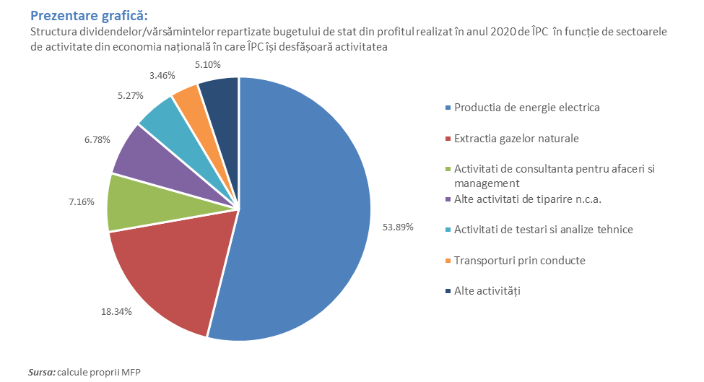

Dividendele/vărsămintele repartizate de ÎPC care activează în două sectoare de activitate respectiv „producția de energie electrică” și „extracția gazelor naturale” reprezintă 72,23% din totalul dividendelor/vărsămintelor repartizate de cele 32 ÎPC.

Primele zece ÎPC care au repartizat dividende sau vărsăminte din profit către bugetul de stat în anul 2020

Nr. crt. | Denumire întreprindere publică | Profit net | Dividende /vărsăminte repartizate din profit către BS
 |  | mii lei | mii lei
1 | SOCIETATEA DE PRODUCERE A ENERGIEI ELECTRICE IN HIDROCENTRALE " HIDROELECTRICA" S.A. | 1.451.575 | 1.029.819
2 | SOCIETATEA NATIONALA "NUCLEARELECTRICA" SA | 1.278.885 | 482.983
3 | SOCIETATEA NATIONALA DE GAZE NATURALE " ROMGAZ " SA | 699.322 | 389.488
4 | COMPANIA NATIONALA "IMPRIMERIA NATIONALA" SA | 396.628 | 188.543
5 | COMPANIA NATIONALA "AEROPORTURI BUCURESTI" SA | 192.586 | 175.212
6 | SOCIETATEA NAŢIONALĂ DE TRANSPORT GAZE NATURALE TRANSGAZ SA | 128.418 | 125.048
7 | REGISTRUL AUTO ROMAN RA | 175.001 | 56.075
8 | FONDUL NATIONAL DE GARANTARE A CREDITELOR PENTRU INTREPRINDERILE MICI SI MIJLOCII SA - IFN | 60.847 | 35.058
9 | COMPANIA NATIONALA "LOTERIA ROMANA" SA | 130.290 | 26.766
10 | REGIA NATIONALA A PADURILOR ROMSILVA RA | 144.957 | 25.382
Total primele zece întreprinderi publice după dividende/vărsăminte repartizate la bugetul de stat |  | 4.658.508 | 2.534.374

În anul 2020, primele 10 IPC care au repartizat dividende/vărsăminte la bugetul de stat au avut o pondere de 96,23% din totalul general al dividendelor/vărsămintelor repartizate către bugetul de stat, iar în topul primelor zece ÎPC care au repartizat dividende/vărsăminte la bugetul de stat, în anul 2020 sunt aproximativ aceleași societăți ca în anul precedent. Societatea de Producere a Energiei Electrice in Hidrocentrale "HIDROELECTRICA" S.A. este societatea care a repartizat cea mai mare sumă către stat sub formă de dividende/vărsăminte din profitul net cu o pondere de 39,10% din totalul general al dividendelor/vărsămintelor repartizate către bugetul de stat în anul 2020.
Dividendele/vărsămintele repartizate și virate la bugetul de stat de către ÎPC în anul 2020 sunt compuse din dividendele/vărsămintele repartizate din profitul net, din alte rezerve și din rezultat reportat.
Valoarea dividendelor/vărsămintelor repartizate la bugetul de stat de către ÎPC în anul 2020 este de 2.646.062 mii lei și care se compune din dividende repartizate din profitul net aferent anului 2019 în sumă de 2.633.626 mi lei, precum și din dividende/vărsăminte repartizate din rezultat reportat în sumă de 12.431 mi lei și din dividende/vărsăminte repartizate din Alte rezerve în sumă de 5 mii lei, conform prevederilor OUG nr. 29/2017.

3.7 – Primele zece întreprinderi publice centrale active care au înregistrat pierdere brută în anul 2020

TABEL– Primele zece întreprinderi publice centrale active care au înregistrat cea mai mare pierdere brută în anul 2020 ordonate descrescător după pierderea brută înregistrată
Nr Crt | Denumire ÎPS | Anul | Plăți restante înregistrate | Pierdere brută din exploatare | Venituri totale | Cheltuieli totale | Pierdere brută
 |  |  | 1 | 2 | 4 | 5 | 6
 |  |  | mii lei | mii lei | mii lei | mii lei | mii lei
1 | SOCIETATEA COMPLEXUL ENERGETIC OLTENIA S.A. | 2020 | 8.681 | 853.594 | 2.358.115 | 3.297.524 | 939.409
2 | COMPANIA NAȚIONALĂ DE TRANSPORTURI AERIENE ROMÂNE TAROM SA | 2020 | 101.918 | 459.039 | 652.854 | 1.095.175 | 442.321
3 | SOCIETATEA NAȚIONALĂ DE TRANSPORT FEROVIAR DE CĂLĂTORI - CFR - CĂLĂTORI SA | 2020 | 254.768 | 364.900 | 2.022.098 | 2.398.586 | 376.488
4 | SOCIETATEA NAȚIONALĂ DE TRANSPORT FEROVIAR DE MARFĂ "CFR - MARFĂ" SA | 2020 | 3.948.053 | 337.862 | 576.783 | 911.863 | 335.079
5 | COMPANIA NAȚIONALĂ UNIFARM SA | 2020 | 1.173.420 | 243.254 | 433.408 | 730.873 | 297.466
6 | COMPANIA NAȚIONALĂ DE CĂI FERATE "CFR" SA | 2020 | 104.598 | 289.433 | 5.083.993 | 5.365.675 | 281.683
7 | METROREX SA | 2020 | 0 | 210.531 | 1.050.964 | 1.261.540 | 210.575
8 | COMPANIA NAȚIONALĂ "AEROPORTURI BUCUREȘTI" SA | 2020 | 0 | 178.004 | 413.051 | 587.047 | 173.997
9 | COMPANIA NAȚIONALĂ ROMTEHNICA SA | 2020 | 0 | 37.154 | 76.964 | 139.616 | 62.652
10 | ROMAERO SA | 2020 | 51.390 | 56.512 | 122.318 | 178.090 | 55.772
Total general primele zece ÎPC care înregistrează pierdere brută |  | 2020 | 5.642.828 | 3.030.283 | 12.790.547 | 15.965.989 | 3.175.442
Notă: în tabel s-a folosit starea ÎP la finele anului 2020.

Dintre cauzele care au determinat acumularea celor mai mari pierderi în anul 2020, amintim:

- la Societatea Complexul Energetic Oltenia S.A. – reducerea veniturilor totale, din cauza lipsei cererii de energie în Sistemul Energetic Național, aceasta și ca urmare a reducerii activității în economia națională generată de măsurile luate de Guvern pentru reducerea răspândirii infecției cu virusul COVID 19 concomitent cu scăderea prețului la energia electrică, ceea ce a condus la reducerea profitului brut;
- la Compania Națională de Transporturi Aeriene Române Tarom S.A. – din cauza scăderii drastice a activității (prin scăderea numărului de curse și a numărului de pasageri transportați), aceasta fiind afectată de criza provocată pe perioada pandemiei cu virusul COVID 19;
- la Societatea Națională de Transport Feroviar de Călători „C.F.R. Călători” S.A. – din cauza nealocării compensației pentru susținerea transportului feroviar public de călători, la nivelul necesarului și nerealizarea veniturilor bugetate ca urmare a situației epidemiologice determinată de răspândirea COVID 19, restrângerea dreptului de circulație;
- la Societatea Națională de Transport Feroviar de Marfă „C.F.R. Marfă” S.A. - nerealizarea veniturilor prognozate prin BVC aprobat pentru anul 2020; restricțiile impuse, reducerea în lanț a producției și diminuarea consumului de materii prime și energie pe fondul pandemiei COVID 19; condițiile externe de secetă au generat pierderi pentru produsele agricole cu impact negativ asupra transportului; preluarea unor clienți importanți de către operatori privați de transport feroviar;
- la Unifarm SA – achiziționarea de urgență a unor stocuri de materiale de protecție și dispozitive medicale la prețuri mult mai mari decât prețurile înregistrate în condiții normale, în contextul dezechilibrării pieței datorate ruperii lanțului de aprovizionare în perioada de debut a crizei sanitare precum și derularea contractelor aferente, în contextul crizei induse de pandemia COVID 19;
- la Compania Națională de Căi Ferate CFR SA - reducerea alocațiilor de la bugetul de stat (reducere față de alocările din anul 2019), reducerea veniturilor proprii și creșterea tuturor prețurilor și tarifelor aferente desfășurării activității curente; evoluția pandemiei cu COVID 19 care a condus la reducerea veniturilor proprii;
- la Societatea Metrorex SA – evoluția situației epidemiologice determinată de răspândirea COVID 19 care a condus la aplicarea unor măsuri de prevenire și la diminuarea numărului de călători transportați și implicit a veniturilor; neacordarea compensației/subvenției pentru transportul de călători cu metroul, în cuantumul fundamentat și solicitat;
- la Compania Națională "Aeroporturi București" SA - epidemia provocată din cauza COVID 19, restricționarea circulației pentru persoane, suspendarea zborurilor comerciale, a condus la o scădere semnificativă a veniturilor realizate, determinând astfel pierdere;
- la Compania Națională Romtehnica SA – din cauza deprecierii semnificative a valutei USD față de moneda națională în cursul anului 2020 (în evidența contabilă a Companiei se regăsesc atât creanţele în valuta USD rezultate din operațiuni de export efectuate înainte de anul 1990 către Marea Jamahirie Arabă Libiană Populară Socialistă, cât și acreditivele deschise în valuta USD pe seama fondurilor puse la dispoziţie de Ministerul Apărării Naţionale pentru achiziţii de echipamente şi servicii de la furnizorii externi precum și alte disponibilități în valuta USD implicate în activitatea de export);
- la Societatea Romaero S.A. – efectele neprevăzute ale pandemiei COVID 19, cheltuielile cu accesoriile aferente datoriilor bugetare istorice acumulate în ultimii 10 ani, găzduirea (forțată) a unui număr de opt aeronave dezafectate ce aparțin unor companii românești intrate în faliment.

Capitolul 4 – Aplicarea prevederilor O.U.G. nr. 109/2011 și a principiilor de guvernanță corporativă la întreprinderile publice centrale deținute de autoritățile publice tutelare centrale
Introducere
Odată cu modificările aduse prin Legea nr. 111/2016 pentru aprobarea Ordonanței de Urgență a Guvernului nr. 109/2011 privind guvernanța corporativă a întreprinderilor publice au fost desemnate rolurile și atribuțiile părților implicate în aplicarea acestei legislații respectiv a APTC, a MF și a organelor de conducere ale ÎPC.
Fluxul informațional cu privire la rolul și responsabilitățile participanților la procesul de implementare și monitorizare a prevederilor privind guvernanța corporativă se prezintă grafic, după cum urmează:
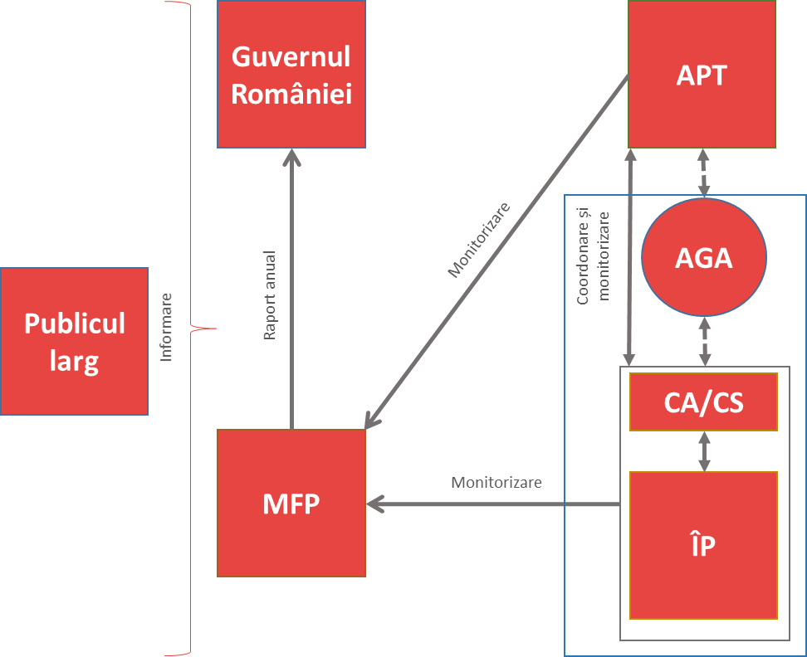
Conform prevederilor din Legea nr.111/2016 pentru aprobarea Ordonanței de Urgență a Guvernului nr. 109/2011 privind guvernanța corporativă a întreprinderilor publice, APTC aveau obligația înființării structurilor de guvernanță corporativă proprii care să asigure exercitarea atribuțiilor și competențelor prevăzute de legislația privind guvernanța corporativă.
Pe parcursul anului 2020, din totalul de 16 entități care exercită calitatea de autoritate publică tutelară, un număr de 14 APTC au declarat înființarea unei structuri proprii de guvernanță care să asigure exercitarea atribuţiilor şi competenţelor prevăzute de O.U.G. nr.109/2011.

4.1 - Stadiul transmiterii informațiilor de către autoritățile publice tutelare centrale conform prevederilor O.M.F.P. nr. 1952/2018
În conformitate cu prevederile Ordinului Ministrului Finanțelor Publice nr. 1952/2018 un număr de 16 APTC aveau obligația de a transmite date și informații privind modul de aplicare a prevederilor privind guvernanța corporativă, pentru un număr de 151 ÎPC active. Această obligație a fost îndeplinită de 14 APTC pentru un număr total de 142 ÎPC aflate în subordinea, în coordonarea, sub autoritatea ori în portofoliul acestora.
Astfel, se constată un grad de conformare de 94% în ceea ce privește transmiterea datelor și informațiilor de către APTC privind modul de aplicare a prevederilor privind guvernanța corporativă, în crestere cu 10 procente faţă de raportarea datelor pentru anul 2019.
Stadiul transmiterii informațiilor de către APTC, pentru ÎPC aflate în subordine, în coordonare, sub autoritate ori în portofoliu este prezentat în graficul de mai jos:

Din analiza stadiului transmiterii informațiilor, de către APTC, se constată că nu au transmis date 5 APT -uri pentru un numar de 9 intreprinderi publice, dupa cum urmeaza:
- AUTORITATEA PENTRU ADMINISTRAREA ACTIVELOR STATULUI pentru: Agromec Utvin SA, Transauto SA
- AGENTIA DOMENIILOR STATULUI pentru: Agroprodcom Odorheiu Secuiesc SA, Sericarom SA, Agroprodcom Lazarea SA
- MINISTERUL LUCRARILOR PUBLICE, DEZVOLTARII SI ADMINISTRATIEI PUBLICE pentru: Compania Naţională De Investiţii " CNI "SA
- MINISTERUL EDUCATIEI SI CERCETARII pentru: Farmacia Veterinara F.M.V. SRL, Institutul De Cercetari In Transporturi Incertrans SA
- MINISTERUL AGRICULTURII SI DEZVOLTARII RURALE pentru: Piscicola SA

Stadiul transmiterii informațiilor pentru ÎPC aflate în subordine, în coordonare, sub autoritate ori în portofoliu, grupate în funcție de forma de organizare este prezentat în graficul următor:

4.2 – Stadiul procesului de selecție a consiliului de administrație sau supraveghere și a directorilor sau directoratului la întreprinderile publice centrale
Ca urmare a analizei informațiilor desprinse din centralizarea formularelor transmise de către APTC, privind modul de aplicare a prevederilor privind guvernanța corporativă, au rezultat următoarele date prezentate în tabel
Stadiul procesului de selecție a consiliului de administrație/supraveghere la ÎPC cf. O.U.G. nr 109/2011 în perioada 01.01.2020 – 31.12.2020, conform informațiilor transmise de către APTC
Anul | ÎPC obligate la aplicarea prevederilor OUG nr. 109/2011 | din care:
 |  | a) TOTAL ÎPC în diferite stadii ale procesului de selecție, | din care: |  |  | b) TOTAL ÎPC pentru care procedura este nedeclanșată | c) Total ÎPC pentru care APTC nu a transmis informații
 |  |  | procedură definitivată | procedură reluată | procedură declanșată pentru prima dată
 | nr ÎPC | nr ÎPC | nr ÎPC | nr ÎPC | nr ÎPC | nr ÎPC | nr ÎPC
 | 1=2+6+7 | 2=3+4+5 | 3 | 4 | 5 | 6 | 7
2017 | 145 | 86 | 26 | 10 | 50 | 27 | 32
2018 | 147 | 90 | 34 | 9 | 47 | 36 | 21
2019 | 146 | 85 | 26 | 7 | 52 | 38 | 23
2020 | 151 | 92 | 31 | 8 | 53 | 50 | 9
*) Calcule proprii MF bazate atât pe datele raportate prin S1100 cât și și pe raportări anterioare ale APTC prin adrese semnate de conducătorul APTC.
Din perspectiva aplicării cadrului normativ privind selecția administratorilor/directorilor, pe parcursul anului 2020, din totalul de 151 ÎPC obligate la aplicarea prevederilor O.U.G. nr. 109/2011 privind guvernanța corporativă, stadiul se prezintă astfel:
- Din cele 31 ÎPC care au selectat administratorii/membrii CA/CS până la 31.12.2020, un număr de:
- 26 ÎPC au finalizat procesul de selecție a administratorilor/membrilor CA/CS și directorilor/membrilor directoratului dupa cum urmeaza:
Nr. crt. | Denumire Întreprindere Publică | Autoritate Publica Tutelară
0 | 1 | 2
1 | SOCIETATEA NAŢIONALĂ DE TRANSPORT GAZE NATURALE TRANSGAZ SA | SECRETARIATUL GENERAL AL GUVERNULUI
2 | COMPANIA NATIONALA DE TRANSPORT AL ENERGIEI ELECTRICE "TRANSELECTRICA" SA | SECRETARIATUL GENERAL AL GUVERNULUI
3 | COMPANIA NATIONALA "IMPRIMERIA NATIONALA" SA | MINISTERUL FINANTELOR
4 | COMPANIA DE ASIGURARI-REASIGURARI EXIM ROMANIA (CARE-ROMANIA) SA | MINISTERUL FINANTELOR
5 | IMPRIMERIA BANCII NATIONALE A ROMANIEI RA | BANCA NATIONALA A ROMANIEI
6 | CONPET SA | MINISTERUL ENERGIEI
7 | SNGN "ROMGAZ" SA-FILIALA DE ÎNMAGAZINARE GAZE NATURALE DEPOGAZ PLOIEŞTI SRL | MINISTERUL ENERGIEI
8 | ELECTROCENTRALE GRUP S.A. | MINISTERUL ENERGIEI
9 | SOCIETATEA DE PRODUCERE A ENERGIEI ELECTRICE IN HIDROCENTRALE " HIDROELECTRICA" S.A. | MINISTERUL ENERGIEI
10 | MEDSERV MIN S.A. | MINISTERUL ENERGIEI
11 | SOCIETATEA NATIONALA "NUCLEARELECTRICA" SA | MINISTERUL ENERGIEI
12 | OIL TERMINAL SA | MINISTERUL ENERGIEI
13 | SOCIETATEA DE ADMINISTRARE A PARTICIPAŢIILOR ÎN ENERGIE S.A. | MINISTERUL ENERGIEI
14 | UZINA TERMOELECTRICĂ MIDIA SA | MINISTERUL ENERGIEI
15 | B.T.T.PERLA COSTINESTIULUI S.A. | MINISTERUL ECONOMIEI, ANTREPRENORIATULUI SI TURISMULUI
16 | COMPANIA NAŢIONALĂ "ADMINISTRAŢIA PORTURILOR MARITIME" - S.A.CONSTANŢA | MINISTERUL TRANSPORTURILOR ȘI INFRASTRUCTURII
17 | COMPANIA NAŢIONALĂ ADMINISTRAŢIA CANALELOR NAVIGABILE SA | MINISTERUL TRANSPORTURILOR ȘI INFRASTRUCTURII
18 | ROMFILATELIA SA | MINISTERUL TRANSPORTURILOR ȘI INFRASTRUCTURII
19 | REGISTRUL AUTO ROMAN RA | MINISTERUL TRANSPORTURILOR ȘI INFRASTRUCTURII
20 | RO-ARMYSECURITY SA | MINISTERUL APĂRĂRII NAȚIONALE
21 | EDITURA DIDACTICĂ ŞI PEDAGOGICĂ S.A. | MINISTERUL EDUCATIEI
22 | CENTRUL DE TEHNOLOGII,INVENTICA SI BUSINESS SA | MINISTERUL EDUCATIEI
23 | ICTCM INSTITUTUL DE CERCETARE SI PROIECTARE TEHNOLOGICA PENTRU CONSTRUCTII MASINI SA | AUTORITATEA PENTRU ADMINISTRAREA ACTIVELOR STATULUI
24 | COMALEX S.A. | AUTORITATEA PENTRU ADMINISTRAREA ACTIVELOR STATULUI
25 | COMPANIA NATIONALA UNIFARM SA | MINISTERUL SANATATII
26 | REGIA NATIONALA A PADURILOR ROMSILVA RA | MINISTERUL MEDIULUI, APELOR ȘI PĂDURILOR

b) 5 ÎPC au finalizat procesul de selecție a administratorilor/membrilor CA/CS dar nu au declanșat procesul de selecție al directorilor/membrilor directoratului;
- 61 ÎPC se află în diferite stadii de aplicare a procesului de selecție a administratorilor/membrilor CA/CS , din care:
a) 8 ÎPC au reluat procesul de selecție a administratorilor/membrilor CA/CS, ca urmare a expirării contractelor de mandat, a revocării din funcție de către organele statutare și a demisiei membrilor din CA/CS;
b) 53 ÎPC au declanșat pentru prima dată procesul de selecție a administratorilor/ membrilor CA/CS, procesul fiind declanșat la:
- 33 ÎPC de către APTC;
- 20 ÎPC de către întreprinderea publică care deţine o participaţie majoritară sau care îi asigură controlul.
Din totalul de 53 ÎPC care au declanșat pentru prima dată procesul de selecție a CA/CS, pentru 47 societăți numirile se fac prin Hotărâre A.G.A. și pentru 6 regii autonome prin Ordin al conducătorului APTC.
- 50 ÎPC nu au declanșat procedura de selecție a administratorilor/membrilor CA/CS;
- 9 ÎPC pentru care APTC nu și-au îndeplinit obligațiile de raportare.
Faţă de anul 2019, se constată atât o crestere a numărului întreprinderilor publice care aplica prevederile O.U.G. nr.109/2011 de la 146 de ÎPC la 151 ÎPC si în același timp se observă o crestere cu 3% a numărului întreprinderilor publice aflate în diferite stadii de aplicare a procesului de selecție conform prevederilor O.U.G. nr.109/2011, de la 59 ÎPC la 61 ÎPC.
Responsabilii cu realizarea procesului de selecție, cât și forma juridică de organizare a ÎPC la care s-a declanșat procesul de selecție a administratorilor, sunt prezentate în cele 2 grafice de mai jos:

Astfel, se constată că majoritatea ÎPC care au declanșat procesul de selecție sunt organizate ca societăți pe acțiuni și majoritatea proceselor se desfășoară prin comisia de selecție organizată la nivelul APTC.
Stadiul etapelor procesului de selecție a administratorilor/membrilor CA/CS și a directorilor/membrilor directoratului, la cele 61 ÎPC pentru care procesul de selecție a fost demarat sau reluat ca urmare a vacantării unor posturi, dar nu a fost finalizat, se prezintă conform graficului:

Ca urmare a analizei, se constată că din cele 61 ÎPC majoritatea întreprinderilor publice centrale se afla in stadii incipiente ale procesului de selecţie conform prevederilor O.U.G. nr.109/2011, respectiv la elaborarea componentei iniţiale a planului de selecţie.
Ca urmare a nerespectării termenului legal prevăzut de legislația în vigoare pentru declanșarea/finalizarea procesului de selecție la ÎPC, precum si pentru netransmiterea formularului S1100 de catre APTC, a fost transmisă către organele abilitate o situație a acestora, în vederea aplicării sancţiunilor prevăzute de Ordonanţa de urgenţă a Guvernului nr. 109/2011.
În cazul ÎPC pentru care APTC nu a transmis formularul S1100, nu ne putem pronunța cu privire la respectarea prevederilor O.U.G. nr.109/2011.

4.3 – Stadiul îndeplinirii indicatorilor cheie de performanță din contractele de mandat ale administratorilor și directorilor/directoratului la întreprinderile publice centrale
În conformitate cu prevederile O.U.G. nr. 109/2011 la ÎPC la care a fost finalizat procesul de selecție a administratorilor și directorilor/directoratului există obligația încheierii contractelor de mandat între aceștia, pe de o parte, și APTC/consiliul de administrație, pe de altă parte. În contractele de mandat sunt stabiliți indicatorii cheie de performanță cu ajutorul cărora să se măsoare cantitativ și calitativ performanțele financiare și nefinanciare ale ÎPC.
Din informațiile centralizate se constată că pentru anul 2020, un numar de 31 ÎPC au raportat indicatori cheie de performanță pentru administratori și un numar de 26 ÎPC au raportat indicatori cheie de performanță pentru directori.
În funcție de resursele pe care le măsoară, în vederea desfășurării unei activități optime a întreprinderilor publice, indicatorii de performanță sunt împărțiți pe categorii, după cum urmează: indicatori cheie de performanță financiari, indicatori cheie de performanță nefinanciari operaționali și indicatori cheie de guvernanță corporativă.
În urma analizei informațiilor transmise de către APTC, se observă că în contractele de mandat ale administratorilor și directorilor au fost aprobați indicatori cheie de performanță, după cum urmează:
Situația indicatorilor cheie de performanță raportați pentru administratori și directori ale ÎPC:

Tip indicator cheie de performanță | Număr total de indicatori raportați de 31 ÎPC pentru Administratori | Număr total de indicatori raportați de 26 ÎPC pentru Directori
 | nr. | nr.
 | 1 | 2
Indicator financiar | 118 | 126
Indicator operațional nefinanciar | 121 | 101
Indicator privind guvernanța corporativă | 76 | 54
TOTAL | 315 | 281

Atât în contractele de mandat ale administratorilor, cât și în cele ale directorilor predomină indicatorii cheie nefinanciari, urmați de indicatorii financiari operaționali, specifici fiecărei ÎPC în funcție de activitățiile desfășurate, pentru ca cei de guvernanță corporativă să se situeze pe ultimul loc.

Situația îndeplinirii indicatorilor cheie de performanță din contractele de mandat ale administratorilor și directorilor pe tipuri de indicatori
Tip indicator cheie de performanță | Număr total de indicatori cheie pentru Administratori | Număr indicatori cheie îndepliniți | Număr indicatori cheie neîndepliniți | Număr total de indicatori cheie pentru directori | Număr indicatori cheie îndepliniți | Număr indicatori cheie neîndepliniți
 | nr. | nr. | nr. | nr. | nr. | nr.
 | 1 | 2 | 3 | 1 | 2 | 3
Indicator financiar | 118 | 95 | 23 | 126 | 102 | 24
Indicator operațional nefinanciar | 121 | 99 | 22 | 101 | 92 | 9
Indicator privind guvernanța corporativă | 76 | 68 | 8 | 54 | 47 | 7
TOTAL | 315 | 262 | 53 | 281 | 241 | 40

Cei 118 indicatori cheie de performanță financiari regăsiți în contractele de mandat ale administratorilor sunt grupați la rândul lor, în funcție de scopurile întreprinderilor publice, după cum urmează:
- 17 indicatori privind fluxul de numerar;
- 16 indicatori privind costurile;
- 18 indicatori privind datoriile;
- 20 indicatori privind venitul;
- 23 Indicatori privind profitabilitatea;
- 11 indicatori privind investițiile;
- 2 indicatori privind politica de dividende;
- 11 alți indicatori.

Cei 126 indicatori cheie de performanță financiari regăsiți în contractele de mandat ale directorilor sunt grupați la rândul lor, în funcție de scopurile întreprinderilor publice, după cum urmează:
- 14 indicatori privind fluxul de numerar;
- 19 indicatori privind costurile;
- 16 indicatori privind datoriile;
- 29 indicatori privind venitul;
- 27 Indicatori privind profitabilitatea;
- 9 indicatori privind investițiile;
- 2 indicatori privind politica de dividende;
- 10 alți indicatori.

Din perspectiva realizării indicatorilor cheie de performanță din contractele de mandat ale administratorilor, respectiv ale directorilor, pe categorii de indicatori, situația se prezintă astfel

4.4 – Structura organelor de conducere ale întreprinderilor publice centrale, pe parcursul anului 2020
Ca urmare a analizei informațiilor desprinse din centralizarea formularelor transmise de către APTC, privind structura consiliilor de administrație/supraveghere la cele 142 ÎPC pentru care au fost îndeplinite obligațiile de raportare, se desprind următoarele concluzii:
- din totalul de 610 posturi de administrator ocupate la 31.12.2020, un număr de:
- 161 posturi sunt ocupate de administratori numiți definitiv, din care :
- 127 au fost numiți conform prevederilor O.U.G. nr. 109/2011;
- 449 posturi sunt ocupate de administratori numiți provizoriu.
Faţă de anul 2019, se remarcă o scădere a numărului administratorilor numiţi conform prevederilor O.U.G. nr. 109/2011 cu un procent de 3%, de la 131 la 127 de posturi.
- din totalul de 610 administratori în funcție la 31.12.2020:
- 268 administratori dețin o funcție publică / sunt angajați în instituții publice ;
- 149 posturi de administrator sunt ocupate de persoane de gen feminin reprezentând o pondere de 25% din totalul administratorilor.

Ca urmare a analizei informațiilor desprinse din centralizarea formularelor transmise de către APTC, privind structura directorilor/directoratului la cele 142 ÎPC pentru care au fost îndeplinite obligațiile de raportare, se desprind următoarele concluzii:
- din totalul de 194 posturi de director ocupate:
- 71 posturi sunt ocupate de directori numiți definitiv:
- 48 au fost numiți conform prevederilor O.U.G. nr. 109/2011;
- 123 de posturi sunt ocupate de directori numiți provizoriu;
Faţă de anul 2019, se remarcă o creştere a numărului directorilor numiţi conform prevederilor O.U.G. nr. 109/2011 cu un procent de 4%, de la 46 la 48 posturi.
- din totalul de 194 posturi de director ocupate:
- 42 posturi de director sunt ocupate de persoane de gen feminin reprezentând o pondere de 22% din totalul directorilor;
- din totalul de 194 posturi de director ocupate, un număr de 9 posturi sunt ocupate de directori financiari numiți conform prevederilor O.U.G. nr. 109/2011;

4.5 – Evoluția aplicării prevederilor și principiilor de transparență la întreprinderile publice centrale
Potrivit prevederilor art. 2 din Legea nr. 544/2001, ÎP sunt asimilate categoriei instituțiilor publice și au obligația de a asigura transparența activității desfășurate, prin comunicarea din oficiu a anumitor informații de interes public, dar și de a răspunde solicitărilor, prin furnizarea informațiilor de interes public, în afara acelor informații exceptate potrivit reglementărilor legale în vigoare.

- Transparență la nivelul ÎPC

Situația îndeplinirii obligațiilor de transparență conform prevederilor O.U.G. nr. 109/2011 la nivelul ÎPC
Anul |  | 2018 | 2019 | 2020
U.M.
Număr total ÎPL obligate la aplicarea prevederilor OUG nr. 109/2011 care au transmis informații, din care: |  | 147 | 146 | 151
au pagină de internet proprie |  | 123 | 115 | 129
au publicat Raportul de audit la situațiile financiare anuale |  | 98 | 90 | 94
au publicat raportările/situațiile financiare anuale |  | 98 | 98 | 102
au publicat raportările contabile semestriale |  | 93 | 95 | 96
au publicat Raportul administratorilor (CA/CS) |  | 84 | 82 | 94
au publicat Codul de conduită etică și profesională |  | 85 | 86 | 92
au publicat Lista administratorilor și CV-urile acestora |  | 96 | 99 | 104
au publicat remunerațiile administratorilor și directorilor/directoratului |  | 61 | 63 | 71
au publicat hotărârile A.G.A. |  | 83 | 88 | 93
hotărârile A.G.A. sunt accesibile publicului larg fără parolă |  | 83 | 82 | 91

Pentru cele 151 ÎPC obligate la respectarea obligațiilor de transparență conform art. 51 din Ordonanța de Urgență a Guvernului nr. 109/2011, se constată o evoluție ușor pozitiva în anul 2020 față de anii precedenți în ce privește respectarea obligațiilor de transparență la nivelul ÎPC, după cum urmează:
- o pondere de 85% ÎPC au pagină proprie de internet;
- o pondere de 67% au publicat raportările / situațiile financiare anuale (SFA);
- o pondere de 62% au publicat raportul de audit al situațiilor financiare anuale;
- o pondere de 64% au publicat raportările contabile semestriale;
- o pondere de 62% au publicat raportul administratorilor(CA/CS);
- o pondere de 61% au publicat Codul de conduită și etică profesională;
- o pondere de 69 % au publicat CV- urile administratorilor/directorilor, în creștere cu 1 % față de anul 2019 ;
- o pondere de 47% au publicat informații privind remunerațiile administratorilor/directorilor;
- o pondere de 62% au publicat Hotărârile AGA;
- la 60 % din ÎPC, Hotărârile AGA sunt accesibile publicului larg, fară parolă.
În anul 2020 se constată o crestere a gradului de conformare în ceea ce privește publicarea pe site-uri a tuturor informațiilor publicate conform obligațiilor de transparență conform art. 51 din Ordonanța de Urgență a Guvernului nr. 109/2011, respectiv: raportul de audit al situațiilor financiare anuale , raportările contabile semestriale, raportul administratorilor, Codul de conduită și etică și Hotărârile AGA.
Pe viitor este necesară creșterea a gradului de conformare astfel încât toate ÎPC să îndeplinească obligațiile de transparență care le revin potrivit prevederilor legale în vigoare.
Pentru facilitarea accesului părților interesate la informații privind guvernanța corporativă a întreprinderilor publice și având în vedere prevederile art. 2 din Legea nr. 544/2001 privind liberul acces la informațiile de interes public, cu modificările și completările ulterioare, pe pagina de internet a Ministerului Finanțelor a fost creat un domeniu specific întreprinderilor publice care cuprinde informații privind:
  - legislația în domeniul guvernanței corporative a întreprinderilor publice;
  - rapoarte generale periodice privind activitatea întreprinderilor publice;
  - informații de natură statistică și alte date cu caracter ocazional despre întreprinderile publice;
  - prezentarea metodologiilor de evaluare și selecție cât și anunțuri legate de aceste metodologii;
  - ghiduri și norme metodologice de aplicare a guvernanței corporative la întreprinderile publice.
Informațiile pot fi consultate la adresa de internet: http://www.mfinante.gov.ro/echipa.html?pagina=domenii

Situația opiniilor de audit la situațiile financiare anuale ale ÎPC

Anul | Număr de ÎPC cu obligația publicării raportului de audit la situațiile financiare anuale | Nr. De ÎPC care au publicat Raportul de audit la situațiile financiare anuale | opinia de audit la situațiile financiare anuale este:
 |  |  | Cu rezerve | Fără reserve | Imposibilitatea exprimării opiniei de audit
 | nr ÎPC | nr ÎPC | nr ÎPC | nr ÎPC | nr ÎPC
2015 | 148 | 109 | 40 | 68 | 1
2016 | 148 | 86 | 22 | 63 | 1
2017 | 145 | 97 | 25 | 71 | 1
2018 | 147 | 98 | 28 | 67 | 3
2019 | 146 | 90 | 22 | 67 | 1
2020 | 151 | 94 | 24 | 69 | 1
Diferență 2020-2019 | 5 | 4 | 2 | 2 | 0

Din informațiile centralizate, se constată că din cele 151 ÎPC care aveau obligația publicării pe pagina proprie de internet a raportului de audit la situațiile financiare încheiate pentru anul 2020, pentru un număr de 94 ÎPC a fost publicat raportul de audit pe pagina de internet a ÎP. În ceea ce privește opiniile de audit formulate, se constată că pentru 69 ÎPC opiniile de audit au fost exprimate fără rezerve, pentru 24 ÎPC opiniile au fost exprimate cu rezerve , iar pentru 1 ÎPC auditorul a fost în imposibilitatea exprimării opiniei de audit datorită faptului că nu s-au obținut suficiente probe de audit sau probele de audit nu au fost adecvate pentru exprimarea opiniei de audit. Astfel, în cazul Companiei Naționale Unifarm SA auditorul a fost în imposibilitatea exprimării opiniei de audit asupra situațiilor financiare ale anului 2019.
De asemenea se constată că din totalul de 94 de ÎPC care au publicat raportul de audit asupra situațiilor financiare ale anului 2020, un număr de 89 ÎPC au publicate și rapoartele de audit asupra situațiilor financiare ale anului 2019. Din analiza comparativă a datelor centralizate privind opiniile de audit rezultă următoarele:
- pentru un număr de 58 ÎPC opinia de audit asupra situațiilor financiare ale anului 2019 și anului 2020 a fost exprimată fără rezerve;
- pentru un număr de 2 ÎPC opinia de audit asupra situațiilor financiare ale anului 2020 a fost exprimată fără rezerve , comparativ cu anul 2019 pentru care opinia de audit asupra situațiilor financiare ale anului 2019 a fost cu rezerve. Exemplificăm în acest sens următoarele ÎPC: ADMINISTRATIA PATRIMONIULUI PROTOCOLULUI DE STAT RAADMINISTRATIA ROMANA A SERVICIILOR DE TRAFIC AERIAN ROMATSA RA

Dintre rezervele exprimate în opinia de audit asupra situațiilor financiare ale anului 2020, amintim cu titlu exemplificativ:
- Auditorul nu a participat la inventarierea faptică a imobilizărilor corporale și necorporale și a stocurilor de materii prime și materiale, a producției în curs de execuție, a produselor finite și mărfurilor;
- Imposibilitatea determinării necesității constituirii de ajustări pentru depreciere/provizioane suplimentare pentru creanțe, datorii, litigii în curs, imobilizări corporale și impactului corespunzător în contul de profit și pierdere și rezultatul reportat;
- Înregistrarea în contabilitate a unor imobilizări corporale de natura terenurilor și clădirilor pentru care ÎP nu deține titluri de proprietate;
- Valorile înregistrate în situațiile financiare la 31.12.2020 nu sunt comparabile cu cele rezultate în perioadele anterioare conform cerințelor IAS 8 în ceea ce privește rezultatul reportat și provizioanele;
- Imposibilitatea auditorului de a determina eventuale corecții necesare cu privire la clasificarea împrumuturilor pe termen lung (acestea sunt condiționate de îndeplinirea anumitor indicatori și pot determina solicitarea rambursării anticipate, determinând o datorie pe termen scurt).

PARTEA II – Raport privind activitatea ÎNTREPRINDERILOR PUBLICE LOCALE ÎN anul 2020

INTRODUCERE

Întreprinderile publice locale reprezintă un instrument necesar creării de valoare pentru comunitățile locale prin contribuția pe care o au în promovarea dezvoltării economice. Cele mai multe dintre ÎPL își desfășoară activitatea în cadrul unor piețe competitive, de aceea este deosebit de important să fie capabile să facă față exigențelor pieței.
La cele 1.238 de întreprinderi publice locale din România, autoritățile publice tutelare locale dețin participații într-o pondere de 0,50 % în PIB, contribuind astfel la dezvoltarea economică națională. Cele mai multe dintre ÎPL își desfășoară activitatea cu preponderență în sectoare precum captarea, tratarea și distribuția apei, salubritate, transporturi și construcții.
Guvernarea ÎPL reprezintă o sarcină care impune o mare responsabilitate față de comunitățile locale iar autoritățile publice tutelare locale își asumă această responsabilitate prin implicarea în mod activ și profesionist în administrarea întreprinderilor publice la care dețin calitatea de autoritate publică tutelară. Întreprinderile publice au menirea să își desfășoare activitatea în mod eficient și profitabil pe termen lung astfel încât serviciile, utilitățile și beneficiile publice oferite de către acestea comunităților în mijlocul cărora activează să fie menținute la un nivel optim.
Autoritățile publice tutelare locale sunt obligate astfel ca prin implicarea în administrarea ÎPL și prin urmărirea atingerii obiectivelor de politică publică să genereze valoare pentru comunitate.
Majoritatea ÎPL sunt angajate în asigurarea infrastructurii și serviciilor conexe necesare pentru comunitățile locale (de exemplu, distribuția energiei electrice, a apei, termoficare, transporturi, etc).
Pe lângă faptul de a fi furnizorii semnificativi în domeniul infrastructurii, sectorul întreprinderilor publice este și un sector important în sine, deoarece asigură peste 101.447 locuri de muncă.
Una dintre cele mai mari provocări ale autorităților publice tutelare locale în calitate de acționar este de a asigura sustenabilitatea ÎPL în cadrul pieței în care activează astfel încât acestea să ofere servicii de calitate.
Din punct de vedere al formei de organizare și a ponderii participațiilor deținute de autoritățile publice tutelare locale la cele 1.238 ÎPL:
- 862 sunt societăți cu răspundere limitată, din care un număr de 821 sunt deținute în mod integral și un număr de 41 în mod majoritar de către autoritățile publice tutelare locale;
- 292 sunt societăți pe acțiuni din care un număr de 261 sunt deținute în mod integral și un număr de 31 în mod majoritar de către autoritățile publice tutelare locale;
- 84 sunt regii autonome deținute în mod integral de autoritățile publice tutelare locale.

Cifre cheie realizate de întreprinderile publice locale în anul 2020*

TABEL – Principalii Indicatori economico-financiari înregistrați de întreprinderile publice locale la 31.12.2020
Indicatori economico-financiari | U.M. | Total general ÎPL Active | Total general ÎPL Inactive | Total general
 |  | 1 | 2 | 3=1+2
Număr întreprinderi publice | nr ÎPL | 1.238 | 31 | 1.269
Cifra de afaceri netă | mii lei | 12.207.501 | 799.740 | 13.007.240
Rezultat din exploatare (EBIT) | mii lei | 156.659 | -252.104 | -95.444
Amortizare | mii lei | 624.579 | 55.455 | 680.033
EBITDA | mii lei | 781.238 | -196.649 | 584.589
Venituri totale | mii lei | 13.390.040 | 887.928 | 14.277.968
Cheltuieli totale | mii lei | 13.277.896 | 1.128.136 | 14.406.031
Profit brut | mii lei | 514.765 | 26.385 | 541.150
Pierdere brută | mii lei | 402.621 | 266.592 | 669.213
Rezultat Brut (EBT) | mii lei | 112.144 | -240.208 | -128.064
Profit net | mii lei | 436.023 | 23.581 | 459.604
Pierdere netă | mii lei | 403.109 | 266.592 | 669.701
Rezultat Net | mii lei | 32.914 | -243.011 | -210.097
Capitaluri proprii | mii lei | 8.107.589 | -968.577 | 7.139.011
Total active circulante | mii lei | 10.965.429 | 554.246 | 11.519.675
Total active imobilizate | mii lei | 16.586.263 | 669.381 | 17.255.644
Cheltuieli în avans | mii lei | 88.423 | 10.723 | 99.146
Total active | mii lei | 27.640.115 | 1.234.350 | 28.874.465
Datorii totale | mii lei | 7.474.119 | 1.770.609 | 9.244.728
Datorii mai mari de 1 an | mii lei | 2.529.505 | 482.665 | 3.012.170
Datorii mai mici de 1 an | mii lei | 4.944.615 | 1.287.943 | 6.232.558
Plăți restante | mii lei | 1.957.219 | 1.222.040 | 3.179.259
Nr efectiv de personal | nr pers | 101.447 | 4.310 | 105.757

Capitolul 1 – Evoluția numărului de întreprinderi publice locale deținute de autoritățile publice locale pe parcursul anului 2020

În prezentul raport ÎPL inactive nu vor fi evidențiate întrucât acestea se află în proceduri prevăzute prin Legea nr. 85/2014 și nu pot fi monitorizate de Ministerul Finanțelor în temeiul O.G. nr. 26/2013 acestea având numiți administratori speciali sau lichidatori judiciari care se ocupă de administrarea acestora pe perioada insolvenței.

TABEL – Situația distribuției numărului ÎPL pe regiuni de dezvoltare în perioada 2018-2020
Anul | Societăți |  | Regii autonome | Total General
 | Societăți pe acțiuni | Societăți cu răspundere limitată
 | 1 | 2 | 3 | 4=1+2+3
 | nr. ÎP | nr. ÎP | nr. ÎP | nr. ÎP
2018 | 279 | 879 | 92 | 1.250
2019 | 294 | 856 | 87 | 1.237
2020 | 292 | 862 | 84 | 1.238

Ca urmare a acțiunii permanente de identificare a entităților care îndeplinesc condițiile prevăzute în articolul 1 al Ordonanței Guvernului nr. 26/2013, față de numărul de 1.237 ÎPL monitorizate în anul 2019, în anul 2020 în activitatea de monitorizare a fost adăugat un număr de 46 ÎPL nou identificate sau înființate. Din activitatea de monitorizare au fost eliminate un număr de 45 ÎPL care au intrat în proceduri prevăzute de Legea nr. 85/2014 sau ÎPL la care APTL nu mai dețin participații majoritare ori au fost radiate de la Oficiul Național al Registrului Comerțului, astfel încât la finalul anului 2020 numărul întreprinderilor publice la care autoritățile publice tutelare locale dețin controlul să fie de 1.238 întreprinderi publice.
Pe parcursul anului 2020 au fost incluse în activitatea de monitorizare un număr suplimentar de 46 întreprinderi publice acestea îndeplinind condițiile pentru a fi încadrate în activitatea de monitorizare conform O.G nr. 26/2013, din care 3 societăți pe acțiuni și 43 societăți cu răspundere limitată.

TABEL – Situația distribuției numărului ÎPL pe regiuni de dezvoltare în perioada 2018-2020

Regiune de dezvoltare | 2018 | 2019 | 2020
 | nr. ÎPL | nr. ÎPL | nr. ÎPL
 | 1 | 2 | 3
BUCURESTI-ILFOV | 84 | 89 | 90
CENTRU | 177 | 169 | 169
NORD-EST | 107 | 101 | 94
NORD-VEST | 174 | 183 | 185
SUD | 203 | 212 | 212
SUD-EST | 159 | 153 | 154
SUD-VEST | 190 | 179 | 176
VEST | 156 | 151 | 158
TOTAL GENERAL | 1.250 | 1.237 | 1.238

TABEL – Situația unor indicatori economico-financiari realizați de ÎPL în anul 2020 pe regiuni de dezvoltare

Regiune de dezvoltare | Nr. ÎPL 2020 | Cifra de afacei netă | Nr. efectiv de personal | Rezultat brut | Dividende/Vărsăminte repartizate în anul 2020
 |  | mii lei | nr. pers | mii lei | mii lei
 | 1 | 2 | 3 | 4 | 5
BUCURESTI-ILFOV | 90 | 3.875.522 | 24.598 | -157.358 | 3.372
CENTRU | 169 | 1.153.465 | 9.721 | 64.545 | 23.963
NORD-EST | 94 | 1.259.157 | 11.738 | 47.616 | 9.146
NORD-VEST | 185 | 1.691.882 | 13.219 | 68.242 | 11.219
SUD | 212 | 983.634 | 10.942 | 1.383 | 6.143
SUD-EST | 154 | 1.428.889 | 13.150 | 55.964 | 4.220
SUD-VEST | 176 | 710.425 | 8.527 | 32.506 | 3.240
VEST | 158 | 1.104.526 | 9.552 | -754 | 1.957
TOTAL GENERAL | 1.238 | 12.207.501 | 101.447 | 112.144 | 63.260

Cele mai profitabile ÎPL se regăsesc în regiunea Nord-Vest înregistrând un rezultat brut în sumă totală de 68.242 mii lei, iar cele mai puțin profitabile ÎPL active sunt cele din regiunea București-Ilfov înregistrând un rezultat brut (pierdere) în sumă totală de 157.358 mii lei și cel mai mare număr de personal angajat dintre toate regiunile.
În anul 2020, deși regiunea cu cea mai mare cifră de afaceri netă o înregistrează ÎPL din regiunea București-Ilfov cu cifră de afaceri în sumă totală de 3.875.522 mii lei, aceasta înregistrează și cea mai mare pierdere brută în sumă de 157.358 mii lei. Un echilibru se păstrează în regiunea NORD-VEST între cifra de afaceri de 1.691.882 mii lei și rezultatul brut de 68.242 mii lei.

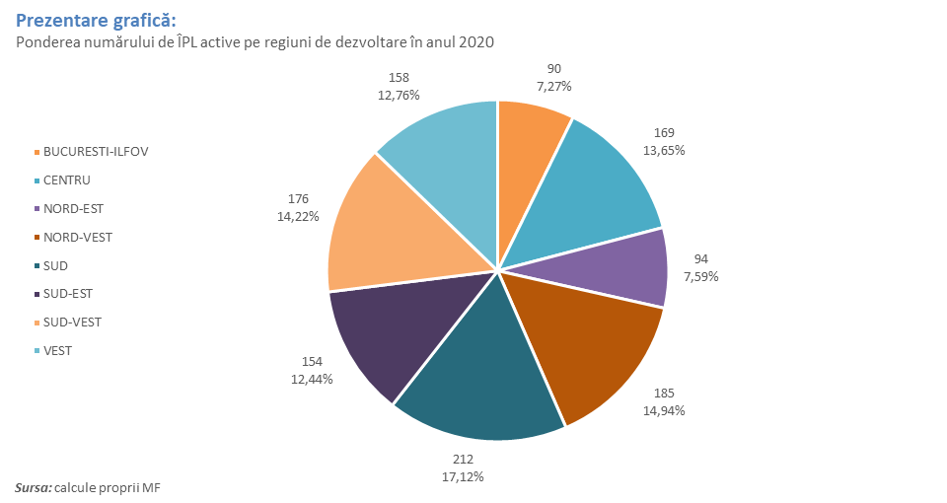

TABEL – ÎPL după forma de organizare, evoluție în perioada 2018-2020
Formă de organizare ÎPL | 2018 | 2019 | 2020
 | nr. ÎPL | nr. ÎPL | nr. ÎPL
 | 1 | 2 | 3
RA | 92 | 87 | 84
SA | 279 | 294 | 292
SRL | 879 | 856 | 862
Total general | 1.250 | 1.237 | 1.238

Capitolul 2 – Evoluția participațiilor deținute de autoritățile publice tutelare locale la întreprinderile publice locale
Unitățile administrativ – teritoriale dețin participații în proporție majoritară, fapt care le asigură controlul, la un număr de 1.238 ÎPL active după cum urmează:

- 292 ÎPL organizate ca societăți pe acțiuni și sunt deținute de unitățile administrativ-teritoriale prin APTL în proporție majoritară sau integrală;
- 862 ÎPL organizate ca societăți cu răspundere limitată și sunt deținute de unitățile administrativ-teritoriale prin APTL în proporție majoritară sau integrală;
- 84 ÎPL organizate ca regii autonome și sunt deținute de unitățile administrativ-teritoriale prin APTL în proporție integrală.

TABEL – Evoluția participațiilor deținute de unitățile administrativ-teritoriale la ÎPL active în perioada 2018-2020

Mod organizare societăți | Anul | Nr ÎPL | Valoare capital social sau patrimoniu deținut de APTL | Valoare capital social deținut de PERSOANE JURIDICE ȘI FIZICE | Nr total acțiuni sau părți sociale deținute de APTL | Valoare nominală medie estimată pe acțiune/ parte socială
 |  |  | mii lei | mii lei | nr | lei/acțiune sau parte socială
Societăți pe acțiuni la care APTL deține capital social | 2018 | 279 | 2.801.251 | 110.283 | 399.927.524 | 7,00
 | 2019 | 294 | 3.428.472 | 4.891 | 454.024.832 | 7,55
 | 2020 | 292 | 3.189.992 | 5.922 | 441.174.655 | 7,23
Societăți cu răspundere limitată la care APTL deține părți sociale | 2018 | 879 | 1.456.829 | 27.996 | 67.629.705 | 21,54
 | 2019 | 856 | 1.736.801 | 27.773 | 50.959.399 | 34,08
 | 2020 | 862 | 1.905.972 | 76 | 48.337.251 | 39,43
Regii autonome la care APTL deține patrimoniu | 2018 | 92 | 304.051 | N/A | N/A | N/A
 | 2019 | 87 | 190.490 | N/A | N/A | N/A
 | 2020 | 84 | 167.531 | N/A | N/A | N/A
TOTAL GENERAL PE ANI | 2018 | 1.250 | 4.562.131 | 138.279 | 468.852.229 | 9,08
 | 2019 | 1.237 | 5.355.762 | 32.664 | 504.984.230 | 10,23
 | 2020 | 1.238 | 5.263.495 | 5.998 | 489.511.905 | 10,41

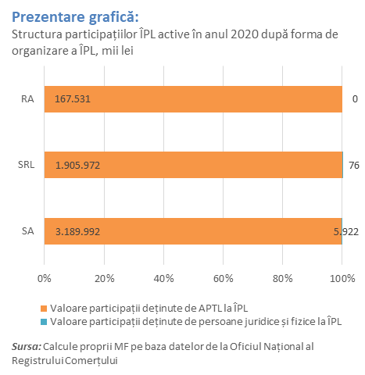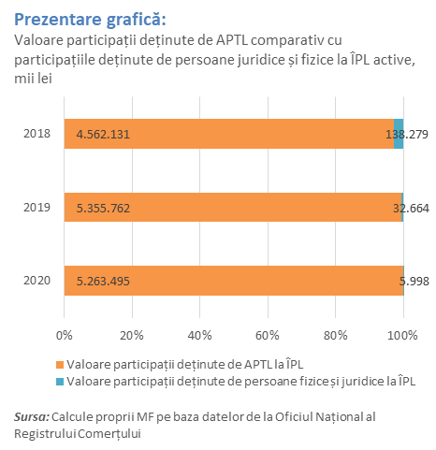

Din datele înscrise în tabelul prezentat mai sus la sfârșitul anului 2020, raportat la finalul anului 2019, valoarea participațiilor deținute de APTL la ÎPL active este în sumă de 5.263.495 mii lei, în scădere cu suma de 92.268 mii lei (1,72%) față de anul 2019, iar valoarea medie estimată pe acțiune/parte socială înregistrează la finalul anului 2020 valoarea de 10,41 lei pe acțiune/parte socială. Valoarea totală a capitalului social/patrimoniului deținut de APTL la ÎPL active înregistrează în anul 2020 o pondere de 0,50% din PIB.
Reducerea volumului participațiilor deținute de APTL la ÎPL active în anul 2020 se datorează, în principal, următoarelor acțiuni:
  - Creșterea participațiilor deținute de APTL la ÎPL active urmare înființării/identificării unui număr de 46 ÎPL care au fost introduse în acțiunea de monitorizare în anul 2020 cu suma totală de 18.202 mii lei și prin majorarea capitalului social la un număr de 113 ÎPL cu suma totală de 410.639 mii lei;
  - Diminuări ale participațiilor deținute de APTL la ÎPL, prin eliminarea din activitatea de monitorizare a unui număr de 45 ÎPL active urmare radierii de la Oficiul Național al Registrului Comerțului, a privatizării sau a intrării în proceduri prevăzute de Legea nr. 85/2014 la care APTL dețineau participații în sumă totală de 431.059 mii lei și prin diminuarea participațiilor deținute de APTL la 36 ÎPL cu suma totală de 90.050 mii lei.

Capitolul 3 – Principalii indicatori economico-financiari înregistrați în anul 2020 de întreprinderile publice locale

3.1 – Principalii indicatori economico-financiari ai întreprinderilor publice locale

TABEL - Evoluția unor indicatori economico-financiari înregistrați de ÎPL la 31 decembrie 2020 în perioada 2018-2020, determinată prin însumarea datelor din situațiile financiare anuale:

Indicatori economico-financiari | U.M. | Anul | ÎPL ACTIVE care au date comparative pe întreaga perioadă | ÎPL ACTIVE care nu au date comparative pe întreaga perioadă | Total general ÎPL Active
 |  |  | 1 | 2 | 3=1+2
Număr întreprinderi publice | nr ÎPL | 2018 | 1.134 | 116 | 1.250
 | nr ÎPL | 2019 | 1.134 | 103 | 1.237
 | nr ÎPL | 2020 | 1.134 | 104 | 1.238
Rezultat din exploatare (EBIT) | mii lei | 2018 | 322.139 | -45.145 | 276.994
 | mii lei | 2019 | 385.541 | -19.405 | 366.136
 | mii lei | 2020 | 291.243 | -134.584 | 156.659
EBITDA | mii lei | 2018 | 849.917 | -29.183 | 820.734
 | mii lei | 2019 | 979.600 | -13.024 | 966.576
 | mii lei | 2020 | 910.048 | -128.810 | 781.238
Profit brut | mii lei | 2018 | 515.027 | 3.750 | 518.777
 | mii lei | 2019 | 536.500 | 10.449 | 546.949
 | mii lei | 2020 | 507.037 | 7.728 | 514.765
Pierdere brută | mii lei | 2018 | 229.150 | 46.535 | 275.685
 | mii lei | 2019 | 209.008 | 23.149 | 232.157
 | mii lei | 2020 | 260.353 | 142.268 | 402.621
Rezultat Brut (EBT) | mii lei | 2018 | 285.877 | -42.784 | 243.093
 | mii lei | 2019 | 327.493 | -12.700 | 314.792
 | mii lei | 2020 | 246.684 | -134.540 | 112.144
Rezultat Net | mii lei | 2018 | 195.792 | -43.165 | 152.626
 | mii lei | 2019 | 238.767 | -14.355 | 224.412
 | mii lei | 2020 | 168.010 | -135.096 | 32.914
Cifra de afaceri netă | mii lei | 2018 | 8.989.315 | 463.206 | 9.452.521
 | mii lei | 2019 | 10.670.101 | 288.337 | 10.958.439
 | mii lei | 2020 | 10.877.496 | 1.330.005 | 12.207.501
Capitaluri proprii | mii lei | 2018 | 7.171.265 | -49.526 | 7.121.739
 | mii lei | 2019 | 7.621.115 | 349.127 | 7.970.242
 | mii lei | 2020 | 8.077.975 | 29.614 | 8.107.589
TOTAL ACTIVE | mii lei | 2018 | 23.895.774 | 909.306 | 24.805.080
 | mii lei | 2019 | 24.354.948 | 755.734 | 25.110.682
 | mii lei | 2020 | 26.947.563 | 692.552 | 27.640.115
Datorii totale | mii lei | 2018 | 4.846.590 | 804.857 | 5.651.447
 | mii lei | 2019 | 5.923.682 | 378.496 | 6.302.179
 | mii lei | 2020 | 6.811.700 | 662.420 | 7.474.119
Plăți restante | mii lei | 2018 | 2.105.145 | 747.794 | 2.852.939
 | mii lei | 2019 | 990.570 | 84.812 | 1.075.382
 | mii lei | 2020 | 1.865.640 | 91.579 | 1.957.219
Nr efectiv de personal | nr. pers | 2018 | 95.110 | 3.135 | 98.245
 | nr. pers | 2019 | 97.000 | 718 | 97.718
 | nr. pers | 2020 | 97.929 | 3.518 | 101.447

În scopul stabilirii unor date comparative privind evoluția indicatorilor economico-financiari în perioada 2018-2020 indicatorii economico-financiari au fost grupați în funcție de ÎPL active care au date comparative pe întreaga perioadă, respectiv au existat în activitatea de monitorizare pe parcursul ultimilor 3 ani.
Astfel cele 1.238 ÎPL active existente în activitatea de monitorizare la 31.12.2020 au fost grupate în 1.134 ÎPL active care au existat în activitatea de monitorizare și au date comparative pe ultimii 3 ani și ÎPL active care nu au date comparative pe ultimii 3 ani datorită intrării în activitatea de monitorizare ca urmare a identificării acestora ulterior datei de 31.12.2018, sau datorită ieșirii din activitate de monitorizare urmare intrării acestora în procedura de insolvență, radierii acestora de la Oficiul Național al Registrului Comerțului sau privatizării acestora.

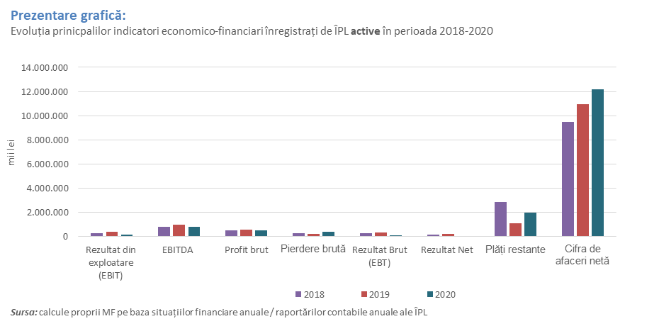

În anul 2020, comparativ cu nivelul anului 2019, pentru cele 1.238 ÎPL active se observă modificări la principalii indicatori, astfel:
    - cifra de afaceri netă a crescut pe total cu suma de 1.249.062 mii lei de la 10.958.439 mii lei la 12.207.501 mii lei;
    - rezultatul brut din exploatare a scăzut cu suma de 209.477 mii lei de la 366.136 mii lei la 156.659 mii lei;
    - per total rezultatul brut a scăzut cu suma de 202.648 mii lei de la 314.792 mii lei la 112.144 mii lei;
    - profitul brut a scăzut per total cu suma de 32.184 mii lei de la 546.949 mii lei la 514.765 mii lei;
    - pierderea brută a crescut per total cu suma de 170.464 mii lei de la 232.157 mii lei la 402.621 mii lei;
    - rezultatul net per total a scăzut cu suma de 191.498 mii lei de la 224.412 mii lei la 32.914 mii lei;
    - EBITDA per total a scăzut cu suma de 185.338 mii lei de la 966.576 mii lei la 781.238 mii lei;
    - plățile restante au crescut per total cu suma de 881.837 mii lei de la 1.075.382 mii lei la 1.957.219 mii lei.
O creștere semnificativă a plăților restante a fost înregistrată de următoarele ÎPL: Societatea de Transport București STB SA cu o creștere în sumă de 513.541 mii lei, Amenajare Edilitară și Salubrizare SA cu o creștere în sumă 71.683 mii lei, Compania Municipală Termoenergetica București SA cu o creștere în sumă de 64.785 mii lei.

Astfel, se observă că evoluția indicatorilor economico-financiari la finele anului 2020, față de anul precedent, este nefavorabilă, din cauza faptului că rezultatul brut înregistrează scădere cu suma de 202.648 mii lei, acesta fiind o consecință a creșterii pierderii brute cu suma de 170.464 mii lei și a scăderii profitului brut cu suma de 32.184 mii lei.
Societatea de Transport București STB S.A. înregistrează cele mai mari plăți restante dintre ÎPL din cauza neîncasării creanțelor restante și în consecință a neachitării soldurilor restante la furnizorii de materiale, energie, piese de schimb precum și a sumelor datorate Bugetului de stat. Perioada de pandemie a afectat în principal ÎPL care activează în sectorul transporturi terestre de călători din cauza restricțiilor de circulație impuse de autorități.
În scopul determinării cât mai exacte a indicatorilor medii de performanță ai ÎPL active aceștia au fost calculați pentru aceleași 1.134 ÎPL active care au date comparative în perioada 2018-2020. Indicatorii medii de performanță ai ÎPL active sunt prezentați în tabelul următor.

TABEL – Indicatorii medii de performanță realizați de aceleași 1.134 ÎPL active existente în activitatea de monitorizare în perioada 2018-2020 se prezintă după cum urmează:

Indicatori economico - financiari | Formula utilizată | U.M. | Total general ÎPL active cu date comparative în perioada 2018-2020 și care există în activitatea de monitorizare la 31.12.2020 |  |  | DIFERENȚĂ
Anul |  |  | 2018 | 2019 | 2020 | 2020-2019
 |  |  | 1 | 2 | 3 | 4=3-2
Număr efectiv de ÎPL |  | nr. ÎP | 1.134 | 1.134 | 1.134 | 0
Rentabilitate
Marja operațională (EBIT margin) | EBIT / Cifra de afaceri | % | 3,58% | 3,61% | 2,68% | -0,94%
Marja operațională (EBITDA margin) | EBITDA / Cifra de afaceri | % | 9,45% | 9,18% | 8,37% | -0,81%
EBITDA în capitaluri proprii | EBITDA / Capitaluri proprii | % | 11,85% | 12,85% | 11,27% | -1,59%
Rata rentabilităţii capitalului 1 | Profit net / Capitaluri proprii | % | 5,93% | 5,89% | 5,31% | -0,58%
Rata rentabilităţii capitalului 2 | Rezultat net / Capitaluri proprii | % | 2,73% | 3,13% | 2,08% | -1,05%
Rentabilitatea capitalului angajat | Profit brut din exploatare / (Datorii pe termen lung + Capital propriu) | % | 5,77% | 5,79% | 5,19% | -0,60%
Rata profitului brut | Profit brut/Venituri totale | % | 5,20% | 4,51% | 4,21% | -0,30%
Rata profitului brut în total vânzări 1 | Profitul brut / Cifra de afaceri | % | 5,73% | 5,03% | 4,66% | -0,37%
Rata rezultatului brut în total vânzări 2 | Rezultat brut / Cifra de afaceri | % | 3,18% | 3,07% | 2,27% | -0,80%
Lichiditate
Lichiditatea curentă | Active circulante/Datorii pe termen scurt | % | 313,88% | 249,16% | 239,98% | -9,18%
Lichiditatea imediată | (Active circulante-Stocuri)/Datorii curente | % | 291,90% | 233,25% | 224,17% | -9,08%
Risc
Rata de acoperire a dobânzii | EBIT/Cheltuiala cu dobânda | % | 508,81% | 521,78% | 453,85% | -67,93%
Gradul de îndatorare | Datorii totale / Active totale | % | 20,28% | 24,32% | 25,28% | 0,96%
Activitate (gestiune)
Viteza rotație imobilizărilor | Cifra de afaceri / Active imobilizate | % | 56,09% | 66,50% | 65,87% | -0,63%
Viteza rotație active totale | Cifra de afaceri / Active totale | % | 37,62% | 43,81% | 40,37% | -3,45%
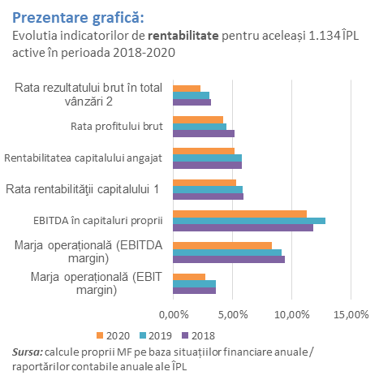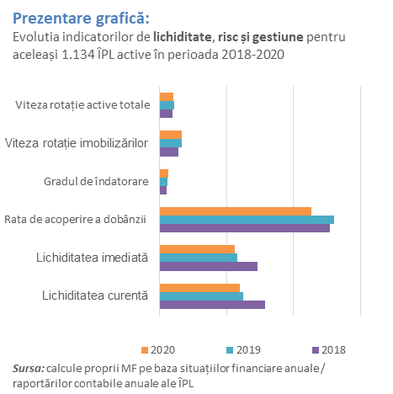
Cifra de afaceri netă la nivelul ÎPL a crescut în anul 2020 față de 2019 determinând scăderea indicatorilor de rentabilitate a capitalului angajat și a ratei rentabilității capitalului determinate pe baza capitalului propriu cu circa 0,94 până la 1,59 puncte procentuale. Indicatorii privind ratele profitului brut și a rezultatului brut au scăzut deterimate de creșterea cifrei de afaceri într-un ritm mai mare decât a profitului în anul 2020 raportat la anul 2019.
În ceea ce privește indicatorii de lichiditate se constată că ÎPL își mențin indicatorii de lichiditate, atât de lichiditate curentă cât și lichiditate imediată la un nivel ridicat (peste 200%) situându-se la un nivel potrivit în această proporție, întrucât asigură acoperirea tuturor datoriilor curente prin rotația activelor circulante. Deși acești indicatori s-au redus în anul 2020 față de anul 2019 cu 9,18% în cazul lichidității curente și cu 9,08% în cazul lichidității imediate, acest fapt poate semnala că stocurile nu sunt supradimensionate iar nivelul numerarului este potrivit.
Rata de acoperire a dobânzilor se situează încă la un nivel scăzut 453,85% confirmând astfel scăderea profiturilor și distribuirea de dividende mai mici acționarilor urmare plății dobânzilor anuale. Gradul de îndatorare a crescut de la 24,32% în 2019 la 25,28% în 2020 și se menține la un nivel bun. Deși în anul 2020 ÎPL au apelat la împrumuturi mai mari cu toate acestea nivelul gradului de îndatorare este mic fapt care poate evidenția o reținere a ÎPL în apelarea la împrumuturi.
Viteza de rotație a activelor imobilizate și cea a activelor totale înregistrează o scădere în 2020 fapt care confirmă creșterea eficienței în administrarea activelor la nivelul ÎPL.

3.2 – Situația principalilor indicatori economico-financiari ai întreprinderilor publice locale active grupați pe sectoare de activitate

TABEL – Situația unor indicatori economico-financiari realizați de cele 1.238 de ÎPL active la 31.12.2020, grupate pe principalele activități desfășurate de acestea și ordonate descrescător după cifra de afaceri netă
Nr Crt | Activități în care se încadrează ÎP active conform diviziunii principale a clasificării activităților din economia națională | Nr ÎPL | Cifra de afaceri netă | Număr efectiv de personal | Rezultat Brut (EBT) | Total active | Capitaluri proprii | Datorii totale | Plăți restante
 |  | 1 | 2 | 4 | 9 | 4 | 5 | 6 | 7
 |  | nr. | mii lei | nr. pers. | mii lei | mii lei | mii lei | mii lei | mii lei
1 | Captarea, tratarea si distributia apei | 329 | 3.404.695 | 31.151 | 220.876 | 15.774.350 | 2.921.354 | 2.710.793 | 63.993
2 | Transporturi terestre si transporturi prin conducte | 68 | 2.580.096 | 24.556 | 43.682 | 2.759.645 | 644.242 | 1.829.493 | 1.085.950
3 | Productia si furnizarea de energie electrica si termica, gaze, apa calda si aer conditionat | 34 | 2.168.310 | 6.800 | -164.437 | 1.699.638 | 309.549 | 1.217.905 | 340.626
4 | Lucrari de geniu civil | 62 | 834.298 | 5.034 | 12.603 | 938.290 | 587.612 | 330.521 | 60.142
5 | Colectarea, tratarea si eliminarea deseurilor; activitati de recuperare a materialelor reciclabile | 175 | 774.140 | 9.314 | 5 | 1.024.119 | 644.847 | 333.844 | 131.477
6 | Activitati de peisagistica si servicii pentru cladiri | 131 | 572.281 | 7.113 | 26.641 | 407.358 | 252.557 | 143.016 | 48.027
7 | Tranzactii imobiliare | 85 | 331.040 | 2.998 | 10.236 | 797.336 | 567.194 | 156.210 | 9.310
8 | Silvicultura si exploatare forestiera | 65 | 251.635 | 1.947 | 26.136 | 234.997 | 93.237 | 69.021 | 8.794
9 | Constructii de cladiri | 63 | 193.776 | 1.441 | -9.933 | 967.267 | 856.967 | 97.704 | 28.851
10 | Comert cu amanuntul, cu exceptia autovehiculelor si motocicletelor | 4 | 183.843 | 190 | -26.499 | 330.051 | 289.282 | 40.770 | 0
11 | Alte activități | 222 | 913.388 | 10.903 | -27.166 | 2.707.063 | 940.748 | 544.842 | 180.049
TOTAL GENERAL 2020 |  | 1.238 | 12.207.501 | 101.447 | 112.144 | 27.640.115 | 8.107.589 | 7.474.119 | 1.957.219
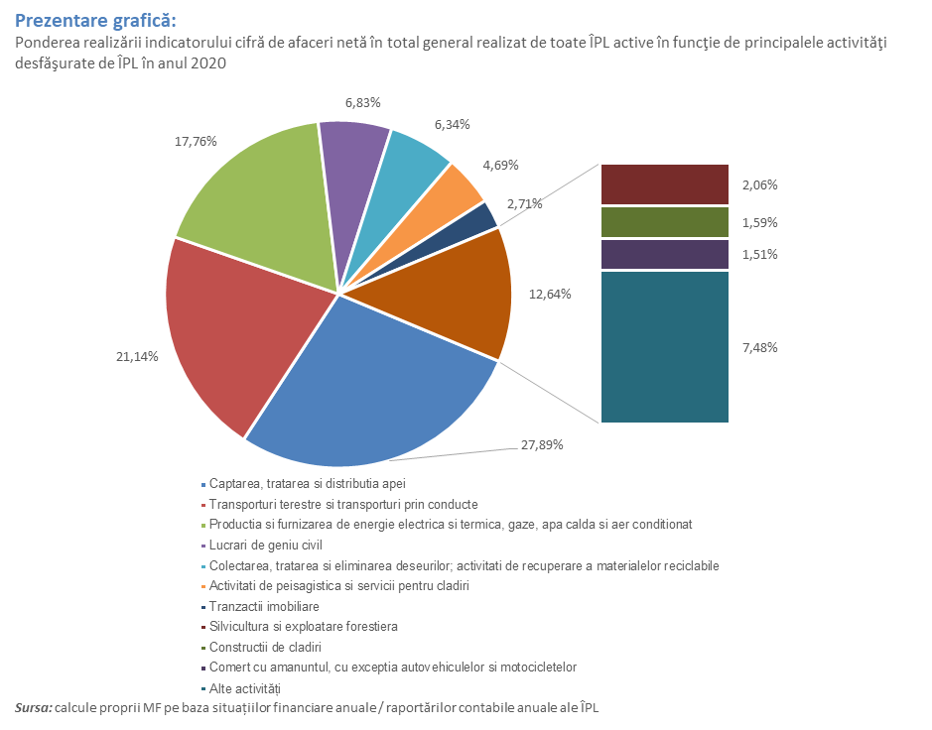
La gruparea ÎPL pe domenii de activitate s-a avut în vedere legislația privind clasificarea activităților din economia națională – CAEN și indicatorul economico-financiar cifră de afaceri netă realizată de ÎPL, care reprezintă un indicator important în măsurarea activității unei firme.
Urmare acestei clasificări pe diviziuni se poate observa că ponderea cea mai mare a indicatorului cifră de afaceri netă în totalul cifrei de afaceri nete realizate de cele 1.238 ÎPL active, este deținută de cele 329 ÎPL care desfășoară activități de „captare, tratare și distribuție a apei”.
O pondere însemnată în totalul cifrei de afaceri nete realizate de cele 1.238 ÎPL active este deținută de ÎPL care își desfășoară activitatea în diviziunea „transporturi terestre și transporturi prin conducte”.
În diviziunea „producția și furnizarea de energie electrică și termică, gaze, apă caldă și aer condiționat”, care ocupă locul trei în acest clasament, activează ÎPL care asigură furnizarea agentului termic către comunitățile locale pentru care indicatorul rezultat brut este negativ în anul 2020 iar plățile restante reprezintă o pondere de 30,28% din totalul plăților restante înregistrate de toate ÎPL active.
În cazul celor trei domenii prezentate mai sus indicatorul cifră de afaceri netă în anul 2020 reprezintă o pondere de 66,79% din totalul cifrei de afaceri nete realizate de cele 1.238 ÎPL active.
Cele prezentate mai sus reflectă faptul că principalele domenii de activitate în care ÎPL activează sunt cele de captare, tratare și distribuție a apei, de transporturi terestre de călători, de furnizare a energiei termice și de colectare, tratare și eliminare a deșeurilor acestea având în special un rol de serviciu public pentru comunitățile locale.

Din datele prezentate în tabelul de mai sus privind cele mai importante sectoare de activitate în care își desfășoară activitatea ÎPL, ordonate descrescător în funcție de indicatorul economico-financiar cifră de afaceri netă, se observă următoarele:
    - Cele mai multe ÎPL, respectiv un număr de 329 ÎPL active, desfășoară activități de captare, tratare și distribuție a apei, număr care reprezintă o pondere de 26,58% din numărul total de 1.238 ÎPL active și care înregistrează o pondere de 27,89% din totalul indicatorului cifră de afaceri netă înregistrată de cele 1.238 ÎPL active și o pondere de 30,71% din totalul indicatorului număr efectiv de personal angajat de cele 1.238 ÎPL active;
- Un număr de 68 ÎPL active desfășoară activități de transporturi terestre și transporturi prin conducte, număr care reprezintă o pondere de 5,49% din numărul total de 1.238 ÎPL active și care înregistrează o pondere de 21,14% din indicatorul cifră de afaceri netă înregistrată de cele 1.238 ÎPL active și o pondere de 24,21% din indicatorul număr efectiv de personal angajat de cele 1.238 ÎPL. Cele 34 ÎPL care activează în acest sector înregistrează împreună o pondere de 55,48% din indicatorul plăți restante înregistrate de cele 1.238 de ÎPL active;
- Un număr de 34 ÎPL active, desfășoară activități de producție și furnizare de energie electrică și termică, gaze, apă caldă și aer condiționat, număr care reprezintă o pondere de 2,75% din numărul total de 1.238 ÎPL active și care înregistrează o pondere de 17,76% din totalul indicatorului cifră de afaceri netă înregistrată de cele 1.238 ÎPL active și o pondere de 6,70% din totalul indicatorului număr efectiv de personal angajat de cele 1.238 ÎPL active. Cele 34 ÎPL care activează în acest sector înregistrează împreună o pondere de 17,40% din indicatorul plăți restante înregistrate de cele 1.238 de ÎPL active.
Sectorul de furnizare de energie termică reprezintă o povară pentru autoritățile publice tutelare locale prin presiunea pe care o pun pe bugetele locale datorită funcționării ineficiente a acestora în contextul în care asigurarea furnizării energiei termice către comunitățile locale reprezintă una dintre cele mai mari provocări ale autorităților publice locale. Asigurarea unui plan de investiții pentru înlocuirea activelor fixe învechite poate conduce la eficientizarea activității acestora precum și la asigurarea unor servicii optime pentru comunitățile locale în care activează;
- Un număr de 62 ÎPL active desfășoară activități de lucrări de geniu civil (autostrăzi, drumuri, infrastructură) număr care reprezintă o pondere de 5,01% din numărul total de 1.238 ÎPL active și care înregistrează o pondere de 6,83% din indicatorul cifră de afaceri netă înregistrată de cele 1.238 ÎPL active și o pondere de 4,96% din indicatorul număr efectiv de personal angajat de cele 1.238 ÎPL active;
- Un număr de 175 ÎPL active desfășoară activități de colectare, tratare și eliminare a deșeurilor; activități de recuperare a materialelor reciclabile, număr care reprezintă o pondere de 14,14% din numărul total de 1.238 ÎPL și care înregistrează o pondere de 6,34% din totalul indicatorului cifră de afaceri netă înregistrată de cele 1.238 ÎPL active și o pondere de 9,18% din indicatorul număr efectiv de personal angajat de cele 1.238 ÎPL active.
- Un număr de 131 ÎPL active desfășoară activități de peisagistică și servicii pentru clădiri număr care reprezintă o pondere de 10,58% din numărul total de 1.238 ÎPL active și care înregistrează o pondere de 4,69% din indicatorul cifră de afaceri netă înregistrată de cele 1.238 ÎPL active și o pondere de 7,01% din indicatorul număr efectiv de personal angajat de cele 1.238 ÎPL active;
- Alte sectoare de activitate în care activează ÎPL active sunt cele de servicii publice administrative, asigurări sociale, apărare, ordine publică, sănătate și asistență socială, alte servicii (hoteluri, restaurante, tranzacții imobiliare, intermedieri financiare, evenimente culturale, spectacole), silvicultură și exploatare forestieră, producția de energie electrică, transporturi aeriene, etc. În restul sectoarelor de activitate își desfășoară activitatea un număr total de 439 ÎPL, număr care reprezintă o pondere de 35,46% din numărul total de 1.238 ÎPL active și care înregistrează o pondere de 15,35% din indicatorul cifră de afaceri netă înregistrată de cele 1.238 ÎPL active și o pondere de 17,23% din indicatorul număr efectiv de personal angajat de cele 1.238 ÎPL active.

3.3 – Evoluția plăților restante înregistrate de întreprinderile publice locale

TABEL - Situația plăților restante înregistrate de ÎPL în perioada 2018-2020

Anul |  | 2018 | 2019 | 2020
 |  | 1 | 2 | 3
U.M. |  | mii lei | mii lei | mii lei
TOTAL Plăți restante ÎPL ACTIVE, din care: |  | 2.852.939 | 1.075.382 | 1.957.217
Plăți restante Bugetul General Consolidat |  | 594.196 | 575.634 | 1.324.067
Plăți restante alți creditori |  | 2.258.743 | 499.748 | 633.150

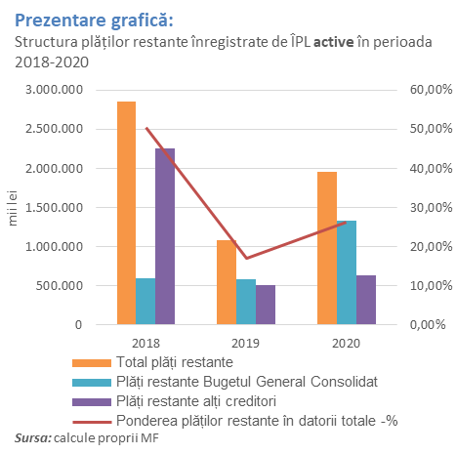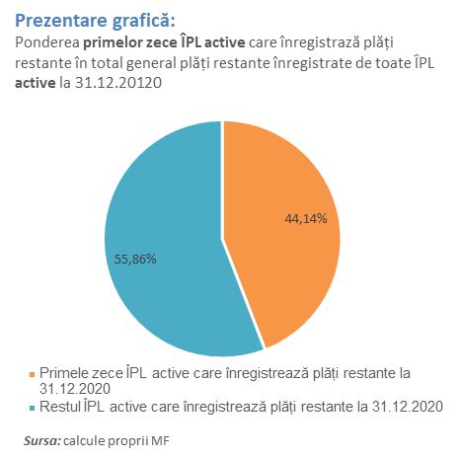

La finalul anului 2020 un număr total de 439 ÎPL active înregistrau plăți restante în sumă totală de 1.957.217 mii lei în creștere față de anul 2019 cu suma de 881.835 mii lei.

Față de nivelul plăților restante înregistrat la finalul anului 2019, la finalul anului 2020 la un număr de:
  - 176 ÎPL active, nivelul plăților restante înregistrate s-a redus cu suma totală de 137.052 mii lei;
  - 308 ÎPL active, nivelul plăților restante înregistrate a crescut cu suma totală de 1.018.889 mii lei.

De menționat că, în cazul ÎPL active, ponderea plăților restante către alți creditori în total plăți restante, înregistrează un trend descendent pe întreaga perioadă analizată și a scăzut de la 79,17% în anul 2018 la 46,47% în anul 2019 și la 32,35% în anul 2020. În anul 2020 ponderea cea mai mare a plăților restante înregistrate de ÎPL este către Bugetul general consolidat și reprezintă 67,65% din totalul plăților restante înregistrate de ÎPL.
Ponderea plăților restante totale înregistrate de ÎPL active în datoriile totale ale acestora, a crescut în anul 2020 după o reducere în anul 2019, iar la finalul anului 2020 ponderea este de 26,19%.

TABEL – Primele zece ÎPL active care înregistrează cele mai mari plăți restante în anul 2020

Nr. crt. | Denumire întreprindere publică | Județ | Domeniu de activitate CAEN | TOTAL Plăți restante | Plăți restante Bugetul General Consolidat | Plăți restante alți creditori
 |  |  |  | 1=2+3 | 2 | 3
 |  |  |  | mii lei | mii lei | mii lei
1 | SOCIETATEA DE TRANSPORT BUCUREȘTI STB S.A | B | Transport si depozitare | 955.214 | 875.196 | 80.017
2 | COMPANIA LOCALA DE TERMOFICARE COLTERM SA | TM | Productia si furnizarea de energie electrica si termica, gaze, apa calda si aer conditionat | 236.692 | 108.429 | 128.263
3 | AMENAJARE EDILITARĂ ŞI SALUBRIZARE SA | B | Distributia apei; salubritate, gestionarea deseurilor, activitati de decontaminare | 71.944 | 2.884 | 69.060
4 | COMPANIA MUNICIPALĂ TERMOENERGETICA BUCUREŞTI S.A. | B | Productia si furnizarea de energie electrica si termica, gaze, apa calda si aer conditionat | 64.785 | 45.515 | 19.269
5 | TRUSTUL DE CLADIRI METROPOLITANE BUCURESTI S.A. | B | Activitati profesionale, stiintifice si tehnice | 48.212 | 6.680 | 41.532
6 | TRANSURB SA | GL | Transport si depozitare | 45.534 | 40.753 | 4.782
7 | COMPANIA MUNICIPALĂ CONSOLIDĂRI S.A. | B | Constructii | 42.811 | 28.449 | 14.361
8 | SOCIETATEA DE TRANSPORT PUBLIC TIMISOARA S.A. | TM | Transport si depozitare | 33.357 | 26.145 | 7.212
9 | AS3 - ADMINISTRARE STRAZI S3 SRL | B | Constructii | 26.479 | 1 | 26.478
10 | AMENAJAREA DOMENIULUI PUBLIC 4 (A.D.P. 4) S.A. | B | Activitati de servicii administrative si activitati de servicii suport | 21.622 | 6.301 | 15.321
Total primele zece ÎPL care înregistrează plăți restante în anul 2020 |  |  |  | 1.546.650 | 1.140.353 | 406.295
Total general plăți restante înregistrate de 1.238 ÎPL active în anul 2020 |  |  |  | 1.957.217 | 1.324.067 | 633.150
Pondere primele zece ÎPL care înregistrează plăți restante în total general ÎPL active |  |  |  | 79,02% | 86,13% | 64,17%
Din primele 10 ÎPL active care înregistrează plăți restante 3 ÎPL activează în domeniul „Transport si depozitare” și 2 în domeniul „Producției și furnizării de energie electrică și termică, gaze, apă caldă și aer condiționat”, 2 în domeniul „Construcții” și câte 1 în domeniile „distribuția apei; salubritate, gestionarea deșeurilor, activități de decontaminare”, „activității profesionale, științifice și tehnice”, „activități de servicii administrative și activități de servicii suport”.
ÎPL din domeniul „Transporturilor” și „Producției și furnizării de energie electrică și termică, gaze, apă caldă și aer condiționat” se confruntă cu cele mai mari probleme datorită pierderilor mari acumulate în ultimii ani, lipsei de rentabilitate, investițiilor mici în rețelele de distribuție a agentului termic cât și datorită diferenței dintre costurile reale de producere a gigacaloriei și prețul de vânzare către populație. Ponderea primelor 10 ÎPL care înregistrează cele mai mari plăți restante în total general plăți restante înregistrate de ÎPL active la 31.12.2020 este de 79,02%.

3.4 – Evoluția personalului și a cheltuielilor cu personalul la întreprinderile publice locale

TABEL – Situația numărului de personal și a cheltuielilor cu personalul 2018-2020
Anul | Nr. ÎPL | Număr efectiv de personal | Cheltuieli de natură salarială | Cheltuieli cu salariile | Câștig salarial mediu brut lunar pe persoană
 | 1 | 2 | 3 | 4 | 5=((col 3*1000)/col 2)/12
 | nr. | nr pers | mii lei | mii lei | lei/pers.
2018 | 1.250 | 98.245 | 4.080.133 | 3.804.936 | 3.461
2019 | 1.237 | 97.718 | 4.955.823 | 4.617.723 | 4.226
2020 | 1.238 | 101.447 | 5.596.098 | 5.209.005 | 4.597
Coeficient creștere 2020 raportat la 2019 |  | 103,82% | 112,92% | 112,80% | 108,77%
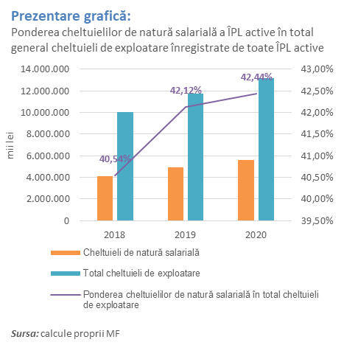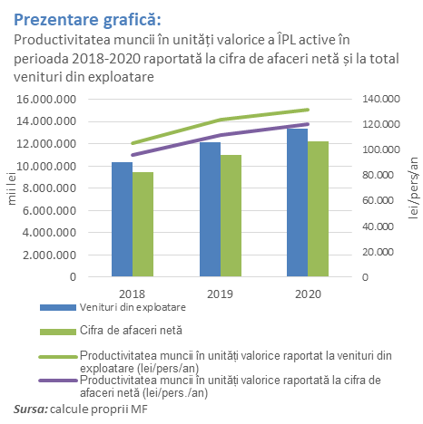
În ceea ce privește numărul de personal efectiv angajat în cadrul ÎPL active acesta a crescut cu 3,82% în anul 2020 față de anul 2019, ajungând la un număr total de 101.447 persoane iar câștigul salarial mediu brut lunar pe persoană a crescut în anul 2019 cu 8,77%, ajungând la nivelul mediu de 4.597 lei / persoană.
Ponderea cheltuielilor de natură salarială în total cheltuieli de exploatare înregistrate de ÎPL are un trend crescător în perioada 2018-2020 aceasta înregistrând în anul 2020 o creștere cu 12,92% față de valoarea înregistrată în anul 2019. Deși cheltuielile de natură salarială înregistrate în cadrul ÎPL active au crescut, totuși câștigul salarial mediu brut lunar înregistrat în cadrul ÎPL nu ține pasul cu creșterea câștigului salarial mediu brut înregistrat pe economie.
Ponderea cheltuielilor de natură salarială în total cheltuieli de exploatare a crescut cu 7,00% în perioada 2018-2020 ajungând la valoarea 42,44 % în anul 2020 de la valoarea 40,54% înregistrată în anul 2018.
Productivitatea muncii exprimată în unități valorice, calculată prin raportarea veniturilor din exploatare la numărul de personal și productivitatea muncii în unități valorice, calculată prin raportarea cifrei de afaceri nete la numărul de personal, înregistrează un trend ascendent în perioada analizată crescând cu o pondere de 24,95% respectiv 25,07%.
TABEL – Situația cheltuielilor cu salariile pentru anul 2020 pe regiuni de dezvoltare
Regiune dezvoltare | Nr. ÎPL | Număr efectiv de personal | Cheltuieli de natură salarială | Cheltuieli cu salariile | Câștig salarial mediu brut lunar pe persoană
 | 1 | 2 | 3 | 4 | 5=((col 3*1000)/col 2)/12
 | nr. | nr pers | mii lei | mii lei | lei/pers.
BUCURESTI-ILFOV | 90 | 24.598 | 1.716.419 | 1.626.263 | 5.815
NORD-VEST | 185 | 13.219 | 692.556 | 631.915 | 4.366
SUD-EST | 154 | 13.150 | 655.349 | 613.280 | 4.153
NORD-EST | 94 | 11.738 | 614.503 | 560.598 | 4.363
CENTRU | 169 | 9.721 | 523.965 | 479.036 | 4.492
SUD | 212 | 10.942 | 501.343 | 469.877 | 3.818
VEST | 158 | 9.552 | 482.885 | 454.071 | 4.213
SUD-VEST | 176 | 8.527 | 409.078 | 373.965 | 3.998
Total general 2020 | 1.238 | 101.447 | 5.596.098 | 5.209.005 | 4.597

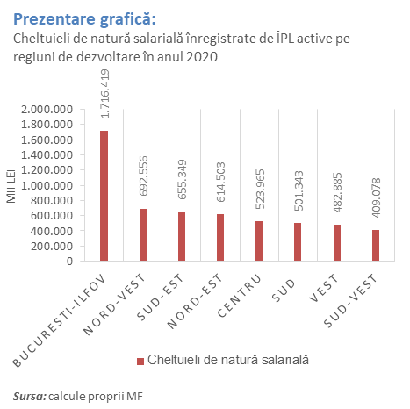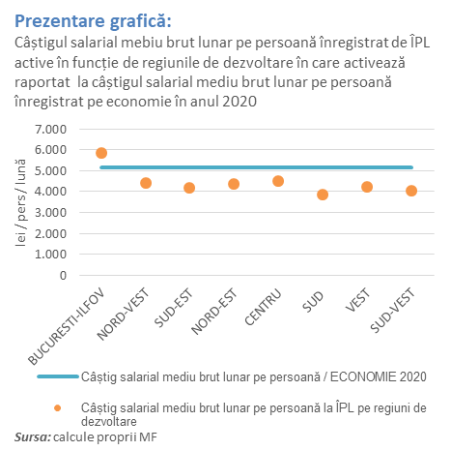
În topul regiunilor cu numărul cel mai mare de personal angajat în cadrul ÎPL active se situează zona București–Ilfov, înregistrând în anul 2020 un număr total de 24.598 angajați, și regiunea de Nord-Vest cu un număr de 13.219 angajați în cadrul ÎPL active. În același timp, regiunea București-Ilfov înregistrează și cel mai mare câștig salarial mediu brut lunar pe angajat (5.815 lei brut lunar), fiind situat peste nivelul de câștig salarial mediu brut înregistrat pe economie în anul 2020. ÎPL active care activează în restul regiunilor de dezvoltare, înregistrează un câștig salarial mediu brut lunar pe persoană sub nivelul câștigului salarial mediu brut lunar pe persoană înregistrat pe economie în anul 2020.
Regiunea cu cel mai mic număr de personal angajat în cadrul ÎPL active este regiunea Sud-Vest, cu 8.527 angajați. Regiunea cu cel mai mic câștig salarial mediu brut lunar pe angajat este regiunea Sud, cu un câștig salarial mediu brut lunar pe persoană de numai 3.818 lei / persoană.
Menționăm că, în timp ce în regiunea București-Ilfov își desfășoară activitatea un număr de 90 ÎPL active (număr minim dintre toate regiunile), în regiunea Sud se înregistrează numărul cel mai mare de ÎPL active – 212.

3.5 – Subvenții de la bugetele locale acordate întreprinderilor publice locale

TABEL– Evoluția subvențiilor acordate ÎPL de la bugetele locale în perioada 2018-2020

Anul | subvenții pentru exploatare | subvenții pentru investiții | Total subvenții | Pondere total subvenții în PIB anual
 | 1 | 2 | 3=1+2 | 4
 | mii lei | mii lei | mii lei | %
2018 | 1.341.815 | 466.376 | 1.808.191 | 0,19%
2019 | 1.047.431 | 300.224 | 1.347.655 | 0,13%
2020 | 2.050.966 | 409.861 | 2.460.827 | 0,23%
TOTAL GENERAL SUBVENȚII ACORDATE ÎPL ÎN PERIOADA 2018-2020 | 4.440.212 | 1.176.461 | 5.616.673

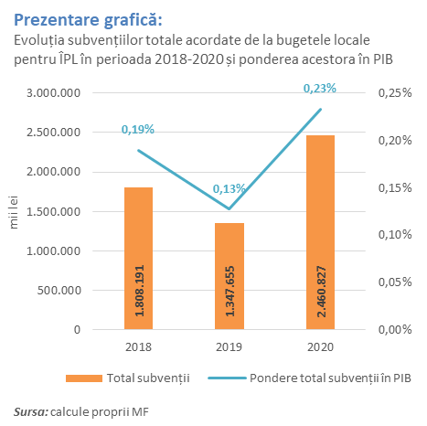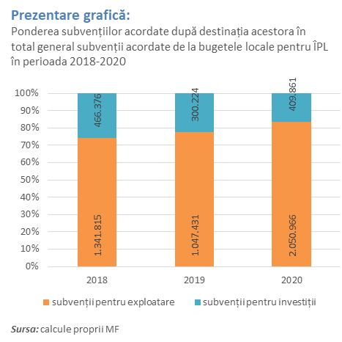

În toată perioada 2018-2020 APTL au acordat subvenții pentru ÎPL active în sumă totală de 5.616.673 mii lei, din care suma de 4.440.212 mii lei (79,05%) au reprezentat subvenții acordate pentru exploatare și suma de 1.176.461mii lei (20,95%) au reprezentat subvenții acordate pentru investiții ale ÎPL.

Totalul subvențiilor acordate de la bugetele locale în anul 2020 a fost în sumă totală de 2.460.827 mii lei, în creștere față de anul anterior cu suma de 1.113.172 mii lei. În ceea ce privește destinația acestora, se constată o creștere a subvențiilor acordate pentru investiții cu suma totală de 109.637 mii lei și o creștere a celor pentru exploatare cu suma de 1.003.535 mii lei.
În perioada 2018-2020, volumul subvențiilor acordate de la bugetele locale pentru ÎPL active a scăzut în anul 2019 și a crescut din nou în anul 2020. Ponderea subvențiilor acordate pentru ÎPL în PIB s-a redus de la 0,19 puncte procentuale în anul 2018, la o pondere în PIB de 0,13 puncte procentuale în anul 2019 pe fondul creșterii PIB și al reducerii volumului subvențiilor acordate ÎPL și a crescut din nou în anul 2020 la 0,23 puncte procentuale din PIB pe fondul creșterii volumului subvențiilor acordate de la bugetele locale și a reducerii PIB urmare pandemiei COVID - 19.
În anul 2020, din punct de vedere al destinației subvențiilor acordate, se constată o reducere a ponderii subvențiilor pentru investiții în subvențiile totale acordate. Față de anul 2019 când ponderea subvențiilor pentru exploatare în subvențiile totale acordate era de de 77,72%, în anul 2020 această pondere a crescut, fiind de 83,34%.
TABEL – Situația subvențiilor pe acordate ÎPL în anul 2020 pe regiuni de dezvoltare
 | subvenții pentru exploatare | subvenții pentru investiții | Total subvenții
 | 1 | 2 | 3=1+2
 | mii lei | mii lei | mii lei
TOTAL GENERAL 2020 | 2.050.966 | 409.861 | 2.460.827
BUCURESTI-ILFOV | 802.829 | 24.124 | 826.953
SUD-EST | 217.624 | 112.721 | 330.345
VEST | 282.414 | 34.175 | 316.589
NORD-VEST | 174.070 | 86.030 | 260.100
NORD-EST | 154.633 | 61.800 | 216.433
SUD-VEST | 123.863 | 76.482 | 200.345
CENTRU | 182.812 | 11.131 | 193.943
SUD | 112.721 | 3.398 | 116.119

Din punct de vedere al distribuției regionale, cel mai mare nivel al subvențiilor de la bugetele locale a fost acordat pentru ÎPL care activează în regiunea București-Ilfov, urmând ÎPL din regiunea Sud-Est, cea mai mare pondere și valoare a subvențiilor acordate ÎPL pentru exploatare fiind în regiunea București - Ilfov.
Cea mai mare parte a subvențiilor acordate de la bugetele locale pentru ÎPL care activează în regiunea București-Ilfov a avut drept destinație activitatea de exploatare a ÎPL, aceste subvenții reprezentând o pondere de 97,08% din totalul subvențiilor acordate în această regiune. ÎPL care activează în regiunea Sud-Est au acordat cel mai mare volum al subvențiilor pentru investiții dintre toate regiunile acesta situându-se la o pondere de 34,12% din totalul subvențiilor acordate în această regiune.
Sectorul de activitate | Subvenții pentru exploatare | Subvenții pentru investiții | Total subvenții
 | 1 | 2 | 3=1+2
 | mii lei | mii lei | mii lei
TOTAL GENERAL | 2.050.966 | 409.861 | 2.460.827
Productia si furnizarea de energie electrica si termica, gaze, apa calda si aer conditionat | 1.094.225 | 8.394 | 1.102.619
Transporturi terestre si transporturi prin conducte | 763.379 | 28.686 | 792.065
Captarea, tratarea si distributia apei | 71.239 | 304.091 | 375.330
Depozitare si activitati auxiliare pentru transporturi | 79.422 | 59.753 | 139.175
Alte activități | 42.701 | 8.937 | 51.638
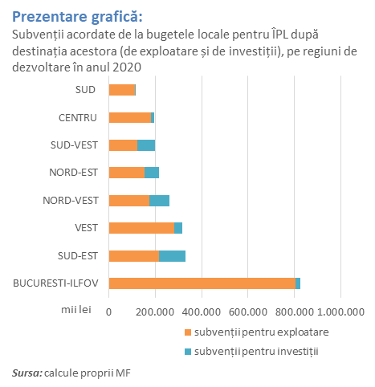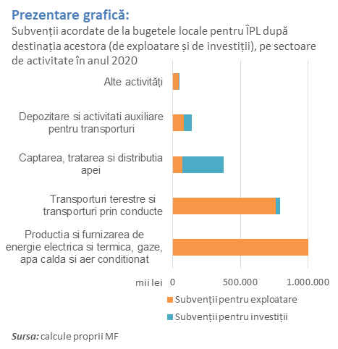
ÎPL care activează în domeniile „Producția și furnizarea de energie electrică și termică, gaze, apă caldă și aer condiționat”, „Transporturi terestre și transporturi prin conducte”, „Captarea, tratarea si distribuţia apei” și „Depozitare si activități auxiliare pentru transporturi” au beneficiat de cel mai mare volum al subvenţiilor acordate de la bugetele locale, respectiv într-o pondere de 97,90% din volumul subvențiilor totale acordate pentru toate ÎPL în anul 2020. Pentru ÎPL care activează în domeniile „Transporturi terestre și transporturi prin conducte” și „Producția și furnizarea de energie electrică și termică, gaze, apă caldă și aer condiționat” 98,04% din volumul total al subvențiilor primite de la bugetele locale a fost pentru activitatea de exploatare, iar pentru ÎPL care activează în domeniile „Captarea, tratarea și distribuția apei” 81,02% din volumul total al subvențiilor primite de la bugetele locale a fost destinat investițiilor.

3.6 – Dividende și vărsăminte repartizate de întreprinderile publice locale

TABEL – Situația dividendelor repartizate în anii 2018-2020 de către ÎPL către bugetele locale (APTL)*
Anul | Tip repartizare profit (Vărsăminte regiile autonome și Dividende societăți) | Nr ÎPL care au repartizat dividende/ vărsăminte | Profit net | Total Dividende/ Vărsăminte repartizate la bugetele locale (APTL)
 |  | nr ÎPL | mii lei | mii lei
2018 | Vărsăminte | 36 | 43.393 | 37.189
 | Dividende | 105 | 94.135 | 40.207
2019 | Vărsăminte | 33 | 29.551 | 22.983
 | Dividende | 103 | 98.737 | 49.794
2020 | Vărsăminte | 33 | 25.401 | 20.958
 | Dividende | 103 | 93.380 | 42.301
Total general 2018 |  | 141 | 137.528 | 77.396
Total general 2019 |  | 136 | 128.289 | 72.777
Total general 2020 |  | 136 | 118.782 | 63.259
Notă: *) Situația Dividendelor/vărsămintelor repartizate în perioada 2018-2020 de ÎPL a fost întocmită conform situațiilor financiare anuale / raportărilor contabile anuale raportate de ÎPL
În anul 2020, un număr de 33 de regii autonome locale au distribuit o parte a profitului sub formă de vărsăminte către APTL și un număr de 103 societăți au distribuit o parte a profitului ca dividende. Suma totală repartizată către APTL a fost în anul 2020 de 63.259 mii lei, în scădere cu suma de 9.518 mii lei față de anul 2019, pe fondul reducerii profitului net înregistrat de ÎPL care au distribuit vărsăminte/dividende.
TABEL – Primele 10 ÎPL active care au repartizat dividende/vărsăminte la bugetele locale (APTL) în anul 2020, afișați în ordine descrescătoare
Nr. Crt | Denumire ÎPL | Județ | Profit net 2020 | Total Dividende/Vărsăminte repartizate la bugetele locale (APTL)
 |  |  | mii lei | mii lei
1 | APA CANAL SA | SB | 13.058 | 6.529
2 | SERVICII PUBLICE IASI SA | IS | 9.035 | 4.517
3 | REGIA PUBLICA LOCALA A PADURILOR STEJARUL RA | BV | 3.810 | 3.810
4 | ADMINISTRAŢIA DOMENIULUI PUBLIC SA | BH | 6.212 | 3.106
5 | COMPANIA DE UTILITATI PUBLICE DUNAREA BRAILA SA | BR | 3.039 | 2.805
6 | COMPANIA MUNICIPALA ILUMINAT PUBLIC BUCURESTI S.A. | B | 5.238 | 2.488
7 | COMPANIA AQUASERV SA | MS | 4.491 | 2.461
8 | REGIA AUTONOMA DE SERVICII PUBLICE PLOIESTI RA | PH | 1.778 | 1.683
9 | OCOLUL SILVIC BUZAUL ARDELEAN RA | CV | 1.731 | 1.583
10 | S.C. LUCRARI DRUMURI SI PODURI SA VASLUI | VS | 3.218 | 1.515
TOTAL GENERAL |  |  | 51.611 | 30.498
Primele 10 ÎPL care au repartizat dividende/vărsăminte în anul 2020 înregistrează valoarea totală de 30.498 mii lei, care reprezintă aproape jumătate (48.21%) din totalul dividendelor/vărsămintelor repartizate de toate ÎPL, iar primele 3 companii: Apă Canal SA, Servicii Publice Iași SA și Regia Publică Locală a Pădurilor Stejarul RA cu ponderi de 10,32%, 7,14%, respectiv 6,02% din totalul dividendelor / vărsămintelor repartizate de toate ÎPL.

3.7 – Primele zece întreprinderi publice locale active care au înregistrat pierdere brută în anul 2020

TABEL – Primele zece ÎPL active care au înregistrat cele mai mari pierderi brute în anul 2020, ordonate descrescător după pierderea brută înregistrată

Nr. Crt. | Județ | Denumire ÎPL | Sector de activitate | Pierdere brută 2020, mii lei
1 | B | COMPANIA MUNICIPALĂ TERMOENERGETICA BUCUREŞTI S.A. | Furnizarea de abur si aer conditionat | 134.776
2 | B | ECONOMAT SECTOR 5 SRL | Comert cu amanuntul al carnii si al produselor din carne, in magazine specializate | 26.475
3 | TM | COMPANIA LOCALA DE TERMOFICARE COLTERM SA | Furnizarea de abur si aer conditionat | 17.292
4 | PH | TRANSPORT CĂLĂTORI EXPRESS S.A. | Transporturi urbane, suburbane si metropolitane de calatori | 14.554
5 | CJ | REGIA AUTONOMA A DOMENIULUI PUBLIC CLUJ NAPOCA RA | Lucrari de constructii a drumurilor si autostrazilor | 11.995
6 | B | COMPANIA MUNICIPALA DEZVOLTARE DURABILA BUCURESTI S.A. | Activitati de arhitectura | 8.775
7 | AR | CENTRALA ELECTRICĂ DE TERMOFICARE HIDROCARBURI (C.E.T. HIDROCARBURI) SA | Productia de energie electrica | 8.616
8 | B | COMPANIA MUNICIPALA CIMITIRE BUCURESTI S.A. | Activitati de pompe funebre si similare | 8.183
9 | BC | THERMOENERGY GROUP S.A. | Furnizarea de abur si aer conditionat | 6.327
10 | IL | DRUMURI SI PODURI SA | Lucrari de constructii a drumurilor si autostrazilor | 5.819
Total general primele 10 ÎPL care înregistrează cele mai mari pierderi brute în anul 2020 |  |  |  | 242.811

Primele zece ÎPL care înregistrează cea mai mare pierdere brută în anul 2020 reprezintă o pondere de 60,31% din totalul pierderii brute înregistrate de ÎPL.
Printre cauzele care au dus la înregistrarea de pierdere brută în cazul celor zece ÎPL, enumerăm următoarele: aplicarea unei politici salariale inadecvate realității (acordare de prime, bonuri de masă), creditele neperformante, neajustarea costurilor per kilometru la evoluția reală în ceea ce privește costul combustibilului, lipsa investițiilor în rețele de termoficare, acumularea de plăți restante.

Capitolul 4 – Aplicarea prevederilor O.U.G. nr. 109/2011 și a principiilor de guvernanță corporativă la întreprinderile publice locale
Conform prevederilor din Legea nr.111/2016 pentru aprobarea Ordonanței de Urgență a Guvernului nr. 109/2011 privind guvernanța corporativă a întreprinderilor publice, APTL aveau obligația înființării structurilor de guvernanță corporativă proprii care să asigure exercitarea atribuțiilor și competențelor prevăzute de legislația privind guvernanța corporativă. Printre atribuțiile specifice acestor structuri se regăsesc: monitorizarea și evaluarea indicatorilor de performanță financiari și nefinanciari anexați la contractul de mandat, monitorizarea, evaluarea și raportarea către MF a aplicării prevederilor privind guvernanța corporativă de către ÎPL cât și a îndeplinirii atribuțiilor proprii în aplicarea prevederilor guvernanței corporative.
În vederea îndeplinirii acestor obligații, la nivelul fiecărei APTL, se impune înființarea, prin regulament intern sau prin alte tipuri de reglementări interne, a unui sistem intern de colectare, monitorizare, analiză și raportare conform legislației aflate în vigoare, cât şi înfiinţarea structurilor de guvernanță corporativă proprii care să asigure exercitarea atribuțiilor și competențelor prevăzute de legislația privind guvernanța corporativă.

Pe parcursul anului 2020, din totalul de 832 entități care exercită calitatea de autoritate publică tutelară, un număr de 215 APTL au declarat înființarea unei structuri proprii de guvernanță care să asigure exercitarea atribuţiilor şi competenţelor prevăzute de O.U.G. nr.109/2011.

4.1 – Stadiul transmiterii informațiilor de către autoritățile publice tutelare locale conform prevederilor O.M.F.P. nr. 1952/2018

În conformitate cu prevederile O.M.F.P. nr. 1952/2018 un număr de 832 APTL aveau obligația de a transmite date și informații privind modul de aplicare a prevederilor privind guvernanța corporativă, pentru un număr de 1.193 ÎPL. Această obligație a fost îndeplinită de 313 APTL pentru un număr de 479 ÎPL, aflate în subordinea, în coordonarea, sub autoritatea ori în portofoliul acestora.
Astfel, se constată un grad de conformare de 40% în ceea ce privește transmiterea datelor și informațiilor de către APTL privind modul de aplicare a prevederilor privind guvernanța corporativă.

Astfel dupa forma de organizare, intreprinderile publice locale sunt grupate astfel:
- 69% din totalul ÎPL organizate sub formă de societăți cu răspundere limitată;
- 24% din totalul ÎPL organizate sub formă de societăți pe acțiuni;
- 7% din totalul ÎPL organizate sub formă de regii autonome.

4.2 - Stadiul procesului de selecție a administratorilor și a directorilor la întreprinderile publice locale
Stadiul procesului de selecție a consiliului de administrație/supraveghere la ÎPL conform O.U.G. nr 109/2011 în perioada 01.01.2020 - 31.12.2020, conform informațiilor transmise de către APTL
Anul | ÎPL obligate la aplicarea prevederilor OUG nr. 109/2011 | din care:
 |  | a) TOTAL ÎPL în diferite stadii ale procesului de selecție, respectiv declanșat și definitivat | din care: |  |  | b) TOTAL ÎPL pentru care procedura este nedeclanșată | c) Total ÎPL pentru care APTL nu a transmis informații
 |  |  | procedură definitivată | procedură reluată | procedură declanșată pentru prima dată
 | nr ÎPL | nr ÎPL | nr ÎPL | nr ÎPL | nr ÎPL | nr ÎPL | nr ÎPL
 | 1=2+6+7 | 2=3+4+5 | 3 | 4 | 5 | 6 | 7
2017 | 1.213 | 393 | 327 | 9 | 57 | 108 | 712
2018 | 1.169 | 541 | 496 | 7 | 38 | 215 | 413
2019 | 1.140 | 444 | 379 | 19 | 46 | 105 | 591
2020 | 1.193 | 394 | 340 | 19 | 35 | 85 | 714
*) Calcule proprii MF bazate atât pe datele raportate prin S1100 cât și și pe raportări anterioare ale APTL prin adrese semnate de conducătorul APTL.

Din perspectiva aplicării cadrului normativ privind selecția administratorilor, pe parcursul anului 2020, pentru totalul de 1.193 ÎPL obligate la aplicarea prevederilor O.U.G. nr. 109/2011 privind guvernanța corporativă, stadiul se prezintă astfel:
- Din cele 340 ÎPL care au selectat până la 31.12.2020 administratorii/membrii CA/CS, un număr de:
a) 238 ÎPL au finalizat până la 31.12.2020 procesul de selecție a membrilor CA/CS și a directorilor/ directoratului, dintre care un număr de 53 ÎPL sunt organizate sub forma de SRL;
b) 11 ÎPL au finalizat procesul de selecție a administratorilor/membrilor CA/CS și au declanșat procesul de selecție a directorilor/membrilor directoratului;
c) 91 ÎPL au finalizat procesul de selecție a administratorilor/membrilor CA/CS dar nu au declanșat procesul de selecție a directorilor/membrilor directoratului;
- 54 ÎPL se află în diferite stadii de aplicare a procesului de selecție a administratorilor/membrilor CA/CS , din care:
a) 19 ÎPL au reluat procesul de selecție a administratorilor/membrilor CA/CS, ca urmare a expirării contractelor de mandat, a revocării din funcție de către organele statutare și a demisiei membrilor din CA/CS;
b) 35 ÎPL au declanșat pentru prima dată procesul de selecție a administratorilor/ membrilor CA/CS;
- 85 ÎPL nu au declanșat procedura de selecție;
- 714 ÎPL pentru care APTL nu și-au îndeplinit obligațiile de raportare.
Numărul întreprinderilor publice locale obligate la aplicarea prevederilor OUG nr. 109/2011 a crescut în anul 2020 faţă de anul precedent cu 53 de întreprinderi de la 1140 la 1193.
Se constată o scădere cu un procent de 17% a numărului întreprinderilor publice aflate în diferite stadii de aplicare a procesului de selecție conform prevederilor O.U.G. nr.109/2011, de la 65 ÎPL la 54 ÎPL.
Întreprinderilor publice organizate ca societăți cu răspundere limitată, le sunt incidente dispozițiile O.U.G. nr. 109/2011, cu excepția prevederilor referitoare la numărul administratorilor, procedura de selecţie a acestora, precum şi constituirea unor comitete ale administratorilor. În cazul acestor societăți, procesul de selecție se consideră finalizat în cazul în care a fost urmată procedura stabilită prin actul constitutiv.
Din totalul de 820 ÎPL organizate ca societăți cu răspundere limitată, APTL au transmis informații pentru un număr de 207 ÎPL, dintre care pentru un număr de 135 ÎPL au declarat finalizat procesul de selecție a administratorilor.
Responsabilii cu realizarea procesului de selecție, cât și forma juridică de organizare a ÎPL la care s-a declanșat procesul de selecție a CA/CS pentru prima dată, sunt prezentate în cele 2 grafice de mai jos:

Astfel, se constată că pentru ÎPL majoritatea procedurilor de selecție se desfășoară prin comisie de selecție organizată la nivelul APTL.

Stadiul etapelor procesului de selecție a administratorilor/membrilor CA/CS și a directorilor/membrilor directoratului, la cele 54 ÎPL pentru care procesul de selecție a fost demarat sau reluat ca urmare a vacantării tuturor posturilor, dar nu a fost finalizat, se prezintă conform următorului grafic:

Ca urmare a analizei, se constată că din cele 54 IPL majoritatea se afla in stadii incipiente ale procesului de selecţie conform prevederilor O.U.G. nr.109/2011, respectiv la elaborarea componentei iniţiale a planului de selecţie.
În cazul ÎPL pentru care APTL nu a transmis formularul S1100, nu ne putem pronunța cu privire la respectarea prevederilor O.U.G. nr.109/2011.

4.3 – Stadiul îndeplinirii indicatorilor cheie de performanță asociați obiectivelor din contractele de mandat ale administratorilor și directorilor la întreprinderile publice locale
În conformitate cu prevederile O.U.G. nr. 109/2011 la ÎPL la care a fost finalizat procesul de selecție a administratorilor și directorilor/directoratului există obligația încheierii contractelor de mandat între aceștia, pe de o parte, și APTC/consiliul de administrație, pe de altă parte. În contractele de mandat sunt stabiliți indicatori de performanță cu ajutorul cărora să se măsoare cantitativ și calitativ performanțele financiare și nefinanciare ale ÎPL.
În vederea desfășurării unei activități optime a întreprinderilor publice, indicatorii de performanță sunt de 3 tipuri, respectiv: indicatori de performanță financiari, indicatori de performanță nefinanciari operaționali și indicatori de guvernanță corporativă.
În urma analizei informațiilor transmise de către APTL, se observă că în contractele de mandat ale administratorilor și directorilor au fost stabiliți indicatori de performanță, după cum urmează:
Situația indicatorilor raportați pentru administratori și directori ale ÎPL:

Tip indicator | Administratori | Directori
 | nr. total indicatori | nr. total indicatori
 | 1 | 2
Indicator financiar | 1239 | 1.121
Indicator nefinanciar operațional | 822 | 734
Indicator privind guvernanța corporativă | 342 | 212
TOTAL | 2.403 | 2.067
Atât în contractele de mandat ale administratorilor, cât și în cele ale directorilor predomină indicatorii financiari, cu o pondere de peste 50% în totalul general al indicatorilor aprobați, urmați de indicatorii nefinanciari operaționali, specifici fiecărei ÎPL în funcție de activitățiile desfășurate, cu o pondere de peste 30%. În contractele de mandat ale directorilor au fost identificați și indicatori privind guvernanța corporativă, cu o pondere de aproximativ 10%.
Gradul de îndeplinire al indicatorilor de performanță din contractele de mandat al administratorilor și directorilor/directoratului pe tipuri de indicatori
Tip indicator | Stadiul îndeplinirii indicatorilor din contractele de mandat ale administratorilor |  |  |  | Stadiul îndeplinirii indicatorilor din contractele de mandat ale directorilor/directoratului
 | Număr total indicatori | Număr indicatori îndepliniți | Număr indicatori neîndepliniți |  | Număr total indicatori | Număr indicatori îndepliniți | Număr indicatori neîndepliniți
Indicator financiar | 1239 | 1042 | 197 |  | 1.121 | 955 | 166
Indicator operațional nefinanciar | 822 | 745 | 77 |  | 734 | 674 | 60
Indicator privind guvernanța corporativă | 342 | 312 | 30 |  | 212 | 198 | 14
TOTAL | 2.403 | 2.099 | 304 |  | 2.067 | 1.827 | 240
Din perspectiva realizării indicatorilor de performanță din contractele de mandat ale administratorilor, respectiv ale directorilor/directoratului, pe categorii de indicatori, situația se prezintă astfel:
Indicatorii de performanță financiari regăsiți în contractele de mandat ale administratorilor sunt grupați la rândul lor, în funcție de scopurile întreprinderilor publice, după cum urmează:
1. 162 indicatori privind fluxul de numerar;
2. 148 indicatori privind costurile;
3. 202 indicatori privind datoriile;
4. 76 indicatori privind investițiile;
5. 189 Indicatori privind profitabilitatea;
6. 175 indicatori privind veniturile;
7. 12 indicatori privind politica de dividende;
8. 275 alți indicatori.
Indicatorii de performanță financiari regăsiți în contractele de mandat ale directorilor sunt grupați la rândul lor, în funcție de scopurile întreprinderilor publice, după cum urmează:
1. 153 indicatori privind fluxul de numerar;
2. 138 indicatori privind costurile;
3. 189 indicatori privind datoriile;
4. 64 indicatori privind investițiile;
5. 169 Indicatori privind profitabilitatea;
6. 162 indicatori privind veniturile;
7. 7 indicatori privind politica de dividende;
8. 239 alți indicatori.

4.4 – Structura organelor de conducere ale întreprinderilor publice locale pe parcursul anului 2020
Ca urmare a analizei informațiilor desprinse din centralizarea formularelor transmise de către APTL, privind structura consiliilor de administrație/supraveghere la cele 479 ÎPL pentru care au fost îndeplinite obligațiile de raportare, se desprind următoarele concluzii:

- din totalul de 1.743 posturi de administrator ocupate:
- un număr de 1.428 posturi sunt ocupate de administratori numiți definitiv, din care:
- 1.270 au fost numiți conform prevederilor O.U.G. nr. 109/2011;
- 315 posturi sunt ocupate de administratori numiți provizoriu;
Faţă de anul 2019, se remarcă o scădere a numărului administratorilor numiţi conform prevederilor O.U.G. nr. 109/2011 cu un procent de 11%.

- din totalul de 1.743 administratori în funcţie:
- 505 administratori dețin o funcție publică/sunt angajați în instituții publice;
- 533 posturi de administrator sunt ocupate de persoane de gen feminin reprezentând o pondere de 31% din totalul administratorilor.
Ca urmare a analizei informațiilor desprinse din centralizarea formularelor transmise de către APTL, privind structura directorilor/directoratului la cele 479 ÎPL pentru care au fost îndeplinite obligațiile de raportare, se desprind următoarele concluzii:
- din totalul de 550 posturi de director ocupate:
- un număr de 449 posturi sunt ocupate de directori numiți definitiv din care:
- 379 au fost numiți conform prevederilor O.U.G. nr. 109/2011 ;
- 101 de posturi sunt ocupate de directori numiți provizoriu;
Faţă de anul 2019, se remarcă o scadere a numărului directorilor numiţi conform prevederilor O.U.G. nr. 109/2011 cu un procent de 10%.
- din totalul de 550 posturi de director ocupate, un număr de 126 posturi de director sunt ocupate de persoane de gen feminin reprezentând o pondere de 23% din totalul directorilor.

4.5 – Evoluția aplicării prevederilor și principiilor de transparență la întreprinderile publice locale

În conformitate cu prevederile Capitolului V – Transparență. Obligații de raportare- din O.U.G. nr. 109/2011, ÎPL, prin grija consiliului de administrație sau, după caz, a directorilor, trebuie să publice pe pagina proprie de internet următoarele documente și informații: componența organelor de conducere și CV-urile acestora, raportările contabile semestriale, raportul anual al CA/CS și anexa privind remunerațiile acordate, Codul de Etică, hotărârile AGA, situațiile financiare anuale și raportul de audit anual.
Situația privind aplicarea prevederilor și principiilor de transparență, la cele 479 ÎPL pentru care APTL și-au îndeplinit obligațiile de raportare se prezintă după cum urmează:
Situația îndeplinirii obligațiilor de transparență conform prevederilor O.U.G. nr. 109/2011 la nivelul ÎPL
Anul |  | 2018 |  | 2019 | 2020
U.M. |  |  |  | nr. ÎPL
Număr total ÎPL obligate la aplicarea prevederilor OUG nr. 109/2011 care au transmis informații, din care: |  | 756 |  | 549 | 479
au pagină de internet proprie |  | 528 |  | 446 | 395
au publicat Raportul de audit la situațiile financiare anuale |  | 305 |  | 349 | 327
au publicat raportările contabile semestriale |  | 419 |  | 372 | 455
au publicat Raportul administratorilor (CA/CS) |  | 384 |  | 349 | 366
au publicat Codul de conduită etică și profesională |  | 394 |  | 355 | 440
au publicat Lista administratorilor și CV-urile acestora |  | 424 |  | 380 | 457
au publicat remunerațiile administratorilor și directorilor/directoratului |  | 348 |  | 318 | 403
au publicat hotărârile A.G.A. |  | 410 |  | 366 | 446
Analizând datele de mai sus, se poate observa că deși a scăzut numarul ÎPL obligate la respectarea obligațiilor de transparență conform art. 51 din Ordonanța de Urgență a Guvernului nr. 109/2011, de la 549 ÎPL la 479 ÎPL, se înregistrează un grad de conformare mai mare în ce privește respectarea obligațiilor de transparență, după cum urmează:
- pondere de 82% ÎPL au pagină proprie de internet, față de 80 % în 2019;
- pondere de 83% au publicat raportările/ situațiile financiare anuale și raportul de audit al situațiilor financiare anuale, față de 63% în 2019;
- pondere de 95% au publicat raportările contabile semestriale, față de 68% în 2019;
- pondere de 76% au publicat Raportul administratorilor, față de 63% în 2019;
- pondere de 92% au publicat Codul de conduită și etică profesională, în creștere cu 27% față de anul 2019;
- pondere de 84% au publicat informații privind remunerațiile administratorilor/directorilor, mai mult cu 26% față de anul 2019;
- pondere de 93% au publicat hotărârile AGA, față de 67% în 2019.

Pe viitor este necesară creșterea gradului de conformare astfel încât ÎPL să îndeplinească obligațiile de transparență care le revin potrivit prevederilor legale în vigoare.
În privința obligațiilor privind auditul situațiilor financiare anuale situația se prezintă după cum urmează:

Anul | Nr. de ÎPL care au transmis informații privind Raportul de audit la situațiile financiare anuale | Nr. ÎPL care au publicat Raport de audit la situațiile financiare anuale | din care opinia formulată de audit la situațiile financiare anuale este:
 |  |  | Fără rezerve | Cu rezerve | Imposibilitatea exprimării opiniei de audit
 | nr ÎPL | nr ÎPL | nr ÎPL | nr ÎPL | nr ÎPL
2018 | 305 | 305 | 261 | 43 | 1
2019  2020 | 349  327 | 349  327 | 303  281 | 45  42 | 1  4

Din cele 1.193 ÎPL monitorizate, un număr de 327 ÎPL au declarat publicarea rapoartelor de audit la situațiile financiare anuale, din care:
- pentru un număr de 281 ÎPL opinia de audit a fost exprimată fără rezerve, reprezentând ceea ce reprezintă că o pondere de 86% din totalul de 327 ÎPL;
- pentru un număr de 42 ÎPL opinia de audit a fost exprimată cu rezerve. Dintre cele mai întâlnite justificări care au condus la această opinie, enumerăm: auditorul nu a participat la inventarierea faptică a patrimoniului, neconstituirea de provizioane, caracterul incert al unor venituri rezultate din facturile emise pentru servicii prestate;
pentru un număr de 4 ÎPL nu s-a putut exprima opinia de audit (Service Cons Prest SRL Timișoara, Salubritate Craiova SRL, Parc Industrial Alexandria SRL, Hidro-Sal Com SRL. Prejmer).

Recomandări
- Luarea de măsuri concrete de către autoritățile publice tutelare pentru reducerea/eliminarea pierderilor înregistrate de întreprinderile publice aflate în subordinea, în coordonarea, sub autoritatea ori în portofoliul acestora;
- Adoptarea unor măsuri concrete pentru reducerea plăților restante în vederea evitării blocajelor financiare din economie, precum: eșalonarea la plată, conversia plăților restante în acțiuni, creșterea numărului de contracte/comenzi, valorificarea prin vânzare a activelor; închirirerea spațiilor de producție devenite excedentare, eșalonarea datoriilor către bugetul de stat, identificarea de resurse financiare atrase pentru realizarea de investiții noi, efectuarea de acțiuni în instanță în vederea recuperării sumelor, încasarea creanțelor restante, amânarea la plată a dobânzilor, penalităților și a tuturor accesoriilor aferente obligațiilor;
- Restructurarea societăților/companiilor naționale prin aprobarea unor proiecte de fuziune prin absorbție a subsidiarelor, condiționate de oportunitate și eficiență din punct de vedere tehnic și economic și în conformitate cu prevederile legale;
- Recrutarea de consultanți specializați în restructurare pentru întreprinderile care sunt viabile, dar sub-performante;
- Absorbția și utilizarea fondurilor europene pentru dezvoltarea și conectarea infrastructurii publice de transport cu țările partenere din uniunea europeană precum și pentru îndeplinirea țintelor climatice;
- Întărirea disciplinei financiare a întreprinderilor publice prin implementarea recomandărilor formulate de către auditorii independenți în cadrul rapoartelor anuale de audit.
- Continuarea și intensificarea activităților de recrutare a administratorilor și directorilor conform prevederilor Ordonanței de Urgență a Guvernului nr. 109/2011.

Ordinului Ministerului Finanțelor Publice nr. 470/2018 - privind principalele aspecte legate de întocmirea și depunerea situațiilor financiare anuale și a raportărilor contabile anuale ale operatorilor economici la unitățile teritoriale ale Ministerului Finanțelor, precum și pentru modificarea și completarea unor reglementări contabile;
Date preluate de pe pagina de internet a Comisiei Naţionale de Strategie şi Prognoză – Proiecția principalilor indicatori macroeconomici – varianta de vară 2021 (http://cnp.ro/ro/prognoze)
4 *În prezentul raport ÎPC inactive nu vor fi evidențiate întrucât acestea se află în proceduri prevăzute prin Legea nr. 85/2014 și nu pot fi monitorizate de MF în temeiul O.G. nr. 26/2013 acestea având numiți administratori speciali sau lichidatori judiciari care se ocupă de administrarea acestora pe perioada insolvenței
Ordonanța Guvernului nr. 26/2013 privind întărirea disciplinei financiare la nivelul unor operatori economici la care statul sau unitățile administrativ-teritoriale sunt acționari unici ori majoritari sau dețin direct ori indirect o participație majoritară
Conform datelor preluate de pe pagina de internet a Comisie naționale de prognoză (http://www.cnp.ro/ro/prognoze) – Prognoza principalilor indicatori macroeconomici - varianta de vara 2021 valoarea PIB pentru anul 2020 este de 1.055,5 mld. Lei.
Prin denumirea de administrator/directori ne referim inclusiv la membrii Consiliului de administrație / Consiliului de supraveghere și respectiv directori / directorat
Prin denumirea de administratori ne referim inclusiv la membrii Consiliului de administrație / Consiliului de supraveghere, iar prin denumirea de directori la directori/ membri ai directoratului
art. 2 din Legea nr. 544/2001 privind liberul acces la informațiile de interes public, cu modificările și completările ulterioare În sensul prezentei legi: a) prin autoritate sau instituție publică se înțelege orice autoritate ori instituție publică ce utilizează sau administrează resurse financiare publice, orice regie autonomă, societate reglementată de Legea societăților nr. 31/1990, republicată, cu modificările și completările ulterioare, aflată sub autoritatea sau, după caz, în coordonarea ori în subordinea unei autorități publice centrale sau locale și la care statul român sau, după caz, o unitate administrativ-teritorială este acționar unic ori majoritar, precum și orice operator sau operator regional, astfel cum aceștia sunt definiți în Legea serviciilor comunitare de utilități publice nr. 51/2006, republicată, cu modificările și completările ulterioare. De asemenea, se supun prevederilor prezentei legi partidele politice, federațiile sportive și organizațiile neguvernamentale de utilitate publică, care beneficiază de finanțare din bani publici; b) prin informație de interes public se înțelege orice informație care privește activitățile sau rezultă din activitățile unei autorități publice sau instituții publice, indiferent de suportul ori de forma sau de modul de exprimare a informației; c) prin informație cu privire la datele personale se înțelege orice informație privind o persoană fizică identificată sau identificabilă.
* În prezentul raport ÎPL inactive nu vor fi evidențiate întrucât acestea se află în proceduri prevăzute prin Legea nr. 85/2014 și nu pot fi monitorizate de MF în temeiul sau O.G. nr. 26/2013 acestea având numiți administratori speciali sau lichidatori judiciari care se ocupă de administrarea acestora pe perioada insolvenței.
Ordonanța Guvernului nr. 26/2013 privind întărirea disciplinei financiare la nivelul unor operatori economici la care statul sau unitățile administrativ-teritoriale sunt acționari unici ori majoritari sau dețin direct ori indirect o participație majoritară
Prin denumirea de administratori/directori ne referim inclusiv la membrii Consiliului de administrație / Consiliului de supraveghere / directori / directorat;
prevederile art. 60, alin. (2) din O.U.G. nr. 109/2011 , „Prin derogare de la prevederile art. 28 alin. (1), art. 29 și art. 34, în cazul societăților înființate conform Legii nr. 31/1990, republicată, cu modificările și completările ulterioare, care nu sunt organizate ca societăți pe acțiuni, numărul administratorilor și procedura de selecție a acestora, precum și constituirea unor comitete ale administratorilor sunt stabilite de autoritatea publică tutelară prin actul constitutiv al societăților respective”

